

MANUAL BÁSICO DE USUARIO

CONTROL DE VERSIÓN

v. 1 | 29/12/2021 | Primera versión

ANTECEDENTES

El presente documento muestra las funcionalidades a nivel de usuario que permite la aplicación de gestión ARTIC.
Contenido
CONTROL DE VERSIÓN 2
ANTECEDENTES 2
1. INTRODUCCIÓN 4
2. ACCESO A LA PLATAFORMA ARTIC 5
2.1 Inicio de sesión 5
3. MAPA 6
3.1. Mapa de dispositivos 7
3.2. Mapa de macros 8
4.1. Monitor 13
4.2.Multi monitor 15
4.2.1. Configuración multi monitor 16
4.2.2 Control remoto 19
4.2.3 Otras funciones 19
4.3. Gestión de secuencias 20
5. GESTOR 22
5.1. Gestión de usuarios y permisos 22
5.1.1. Gestor de usuarios 23
5.1.2. Gestor de sesiones 25
5.1.3. Gestor de permisos 25
5.2. Gestor de alarmas 31
5.3 Gestión de espacio de trabajo 34
6. FUNCIONES DEL MAPA PRINCIPAL 38
6.1 Navegación 38
6.2 Opciones del mapa 40
6.2.1 Navegación 41
6.2.2 Capas 42
6.2.3 Distribución del mapa 45
6.2.4 Información 46
6.2.5 Medición 47
6.3 Distribuciones 48
6.3.1 Opciones 48
6.3.2 Videowall 50
6.3.3 Control de vídeo 50
6.3.4 Alarmas 50
7. DISPOSITIVOS 50
7.1 PMV 50
7.2 CCTV 57
7.4 Regulador 61
7.5 ETD 87
7.6 AREA 92
8. ALARMAS 93
9. INFORMES 94
9.1 Tipo de informes 96
10. GESTOR DE PROCEDIMIENTOS 97
10.1 Editor de Procedimientos 98
10.2 Enviador de Procedimientos 102
11. MÓDULO TRANVÍA 104
11.1 Configuración tranvía 104
11.2 Eventos de tranvía 112
12. VARIABLES DE AMBIENTE 114
13. AFOROS 115
14. EVENTOS 125
15. SINCRONIZACIÓN 127

1. INTRODUCCIÓN

ARTIC es el software único, que unifica las funciones de los dos softwares que hasta ahora se utilizaban para gestionar los dispositivos ITS del TRÁFICO. Integra las funciones de estos softwares, que eran diferentes para la red norte y sur, y mejora ciertas características e incorpora nuevas funcionalidades.
ARTIC unifica criterios de gestión y explotación con una interfaz única, y cumple las siguientes características:

- Software de Código Abierto
- Sin régimen de licencia, sin costes futuros para incrementar dispositivos.
- Sistema de privilegios para permitir acceso a unas funcionalidades u otras, personalizables para cada usuario.
- Información y alarmas meteorológicas.
- Unifica los softwares existentes de Tiempo de Recorrido.
- Mapas GIS
- Integración de sistemas de Velocidad Variable y BUS VAO
- Sistema de alertas de tráfico
- Niveles de servicio en función del TR actual vs. TR en flujo libre.
- Integración del cliente de cámaras de vídeo
- Programación de eventos y planes de gestión (scheduler)
- Integración y automatización de planes de explotación y protocolos (Gestor de Procedimientos)

2. ACCESO A LA PLATAFORMA ARTIC

En el escritorio del ordenador habrá un acceso directo a la aplicación cliente de gestión del sistema.
Se hace doble clic sobre el icono,se abrirá una ventana que primero aplicará las posibles actualizaciones que puedan existir de forma automática. Seguidamente se abrirá una ventana para introducir la identificación de acceso. Esta identificación es necesaria para aplicar los permisos y llevar un registro de las actuaciones realizadas por cada usuario.

2.1 Inicio de sesión

La ventana de inicio de sesión es la primera ventana que aparece al ejecutar ARTIC. Elija idioma con las flechas que se encuentran a los lados de la bandera, una vez realizado este procedimiento es necesario iniciar sesión, introduzca el nombre de usuario, contraseña y presione intro o la fotografía del usuario.
Ver imagen a continuación:

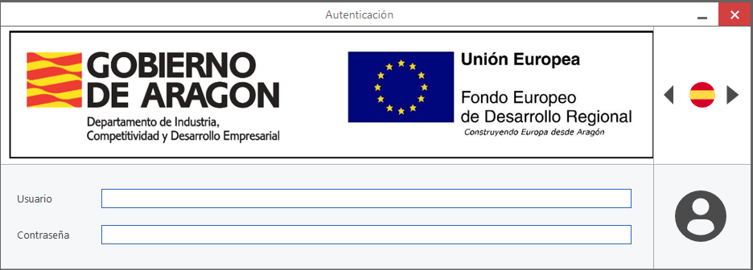

3. MAPA
La primera ventana que aparece después de registrarse correctamente es el mapa GIS (mapa de dispositivos). En él están ubicados todos los dispositivos que se gestionan desde el TRÁFICO.
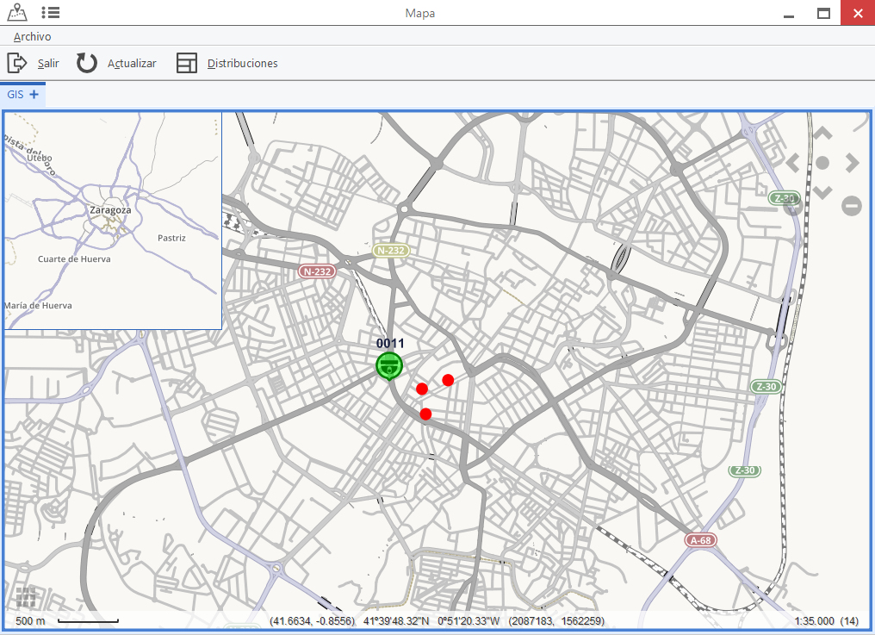

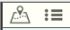
Hacer clic en la imagen de la esquina izquierda superior.
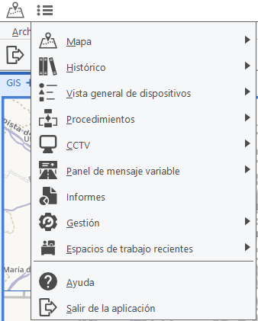

Se despliega un menú, con las diferentes opciones de configuración y control.

3.1. Mapa de dispositivos
La ruta de acceso es:
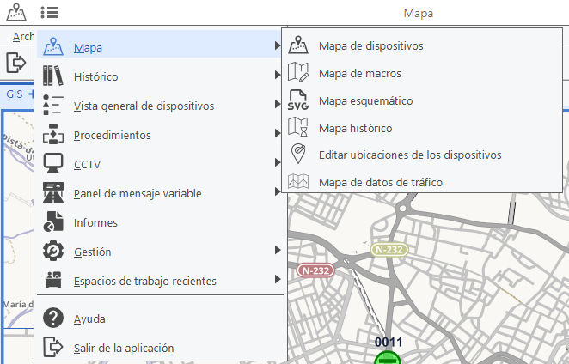
Mapa Aparece un submenú con todos los apartados del mapa.Al clicar en Mapa de dispositivos aparece el mapa principal del inicio de sesión.
El mapa de dispositivos contiene los distintos dispositivos que se gestionan desde el TRÁFICO, geolocalizados. En capítulos posteriores se describe la navegación y los dispositivos mostrados.

3.2. Mapa de macros

La ruta de acceso es:
Mapa Mapa de macros
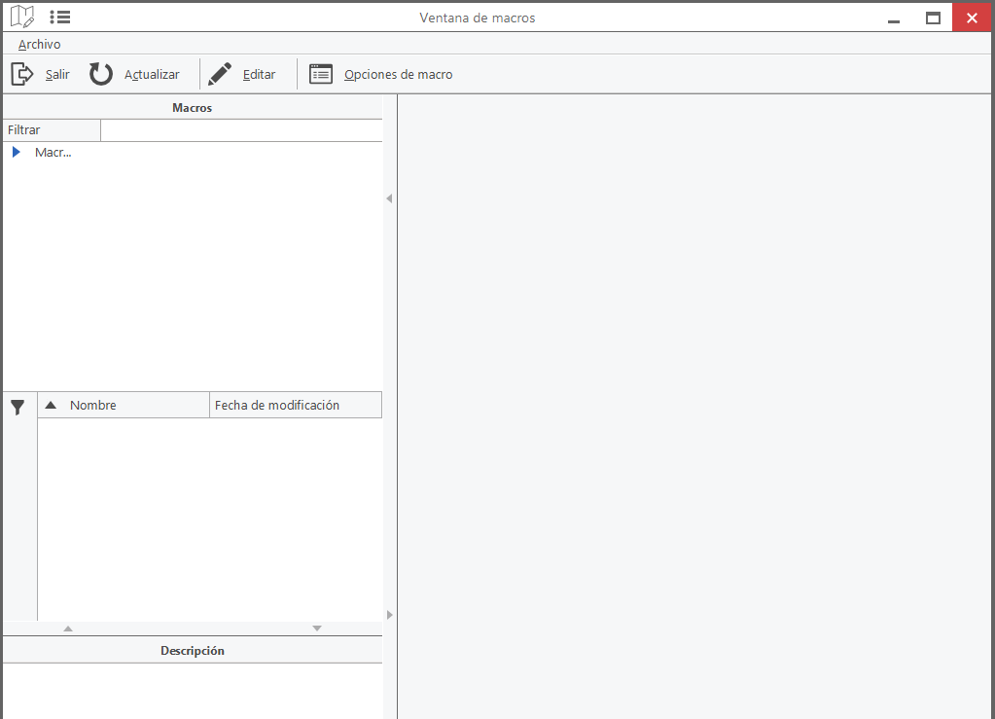
Una macro es un conjunto de órdenes que actúan a la vez sobre distintos dispositivos que se gestionan desde el TRÁFICO. Sería el equivalente a un plan de envío de órdenes. Todos los dispositivos que se gestionan desde TRÁFICO pueden cargarse en una macro, ejecutando diferentes acciones, para después enviar de forma masiva todos los comandos. Más adelante se verán las opciones que permite cada dispositivo.
Las macros permiten guardar este envío de órdenes para ejecutarlo de forma recurrente.

Se puede crear una macro nueva o modificar una macro existente.

Al acceder a la función “Macro” se accede a la siguiente ventana:
Directorios y carpetas de macros

Abrir una macro ya existente
Macros existentes en el sistema:
- Seleccionar la carpeta de macros.
- Seleccionar la macro para modificar.
- En el menú Opciones de la Macro: clicar sobre Cargar macro.
- Se muestran las características de la Macro, ver imagen a continuación:

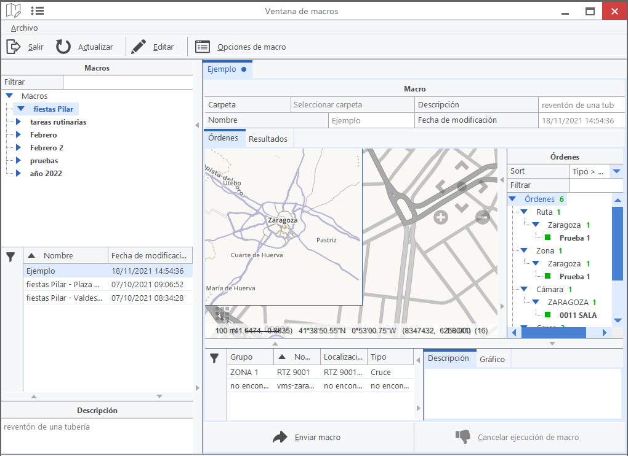
4
3
2
1

Muestra la siguiente información de la macro:

1. Características generales.
2. Sitios en el Mapa de los dispositivos incluidos en la macro.
3. Lista de los dispositivos incluidos en la macro.
4. Lista de dispositivos: clicar sobre la lista abre un panel, en éste se encuentra la acción programada por este dispositivo.

En la siguiente imagen se muestra un ejemplo de una macro en la que hay órdenes por un PANEL PMV.

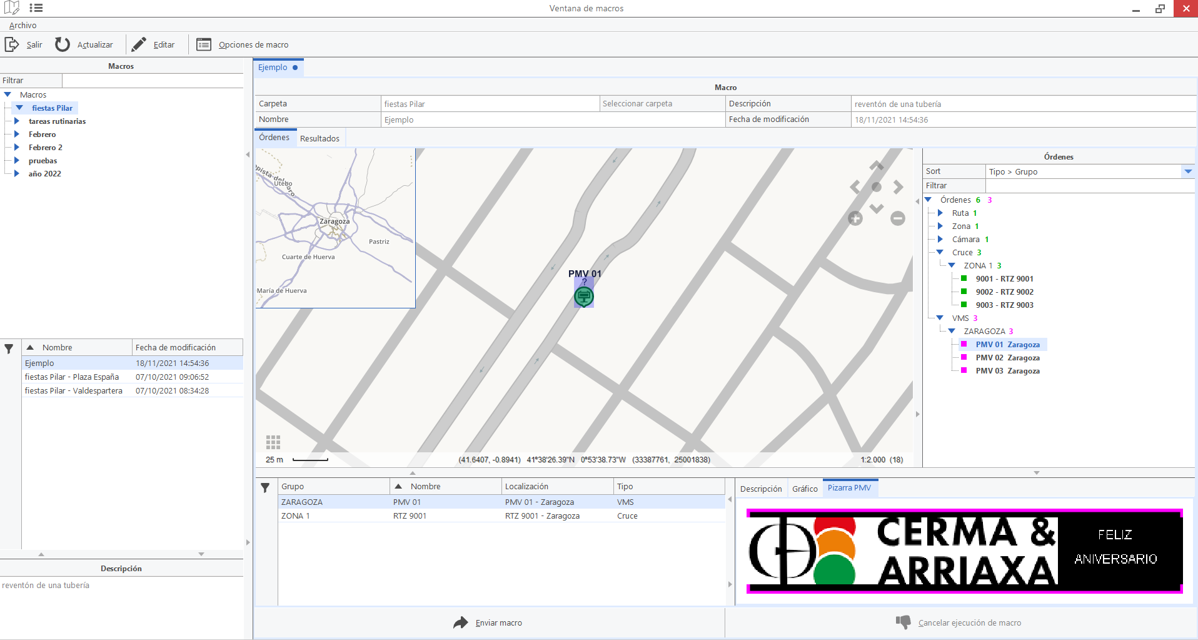

En el árbol, los dispositivos que tienen acciones asignadas aparecen marcados en verde. Quienes no tienen ninguna actuación, en azul.
Al clicar sobre un comando concreto, se puede previsualizar el mensaje que se enviará.

Cómo crear una nueva macro
- Activar opción Editar
- Opciones de menú, pulsar en nueva macro.
- Seleccionar carpeta, escribir el nombre de la macro nueva.
- Seleccionar el dispositivo que se incluirá en la macro (seleccionar del árbol de dispositivos o del mapa), hacer doble clic en la acción a realizar en el dispositivo y pulsar Guardar.
- Asegúrese de que el dispositivo ha sido añadido a la lista de dispositivos de la macro.
- Verificando que la acción sobre el dispositivo es correcta.
- Hacer clic en guardar en opciones de la macro.

Si la macro se desea borrar:
- Seleccionar la macro y pulsar Borrar macro.

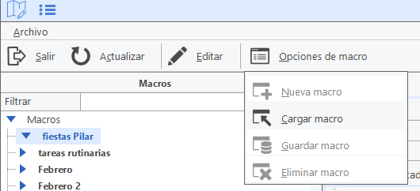

Enviar macro:
- Se realiza a partir de una macro nueva creada o cargando una macro ya existente. Al pulsar Enviar Macro, todas las acciones enumeradas se enviarán a los dispositivos de carretera de forma masiva.

- Una vez que una macro se envía por primera vez, se recomienda comprobar el resultado obtenido.
- En la pestaña Resultados se puede comprobar el retorno del sistema. Si el dispositivo devuelve correctamente el estado, se pinta en color verde, si da error, en rojo.
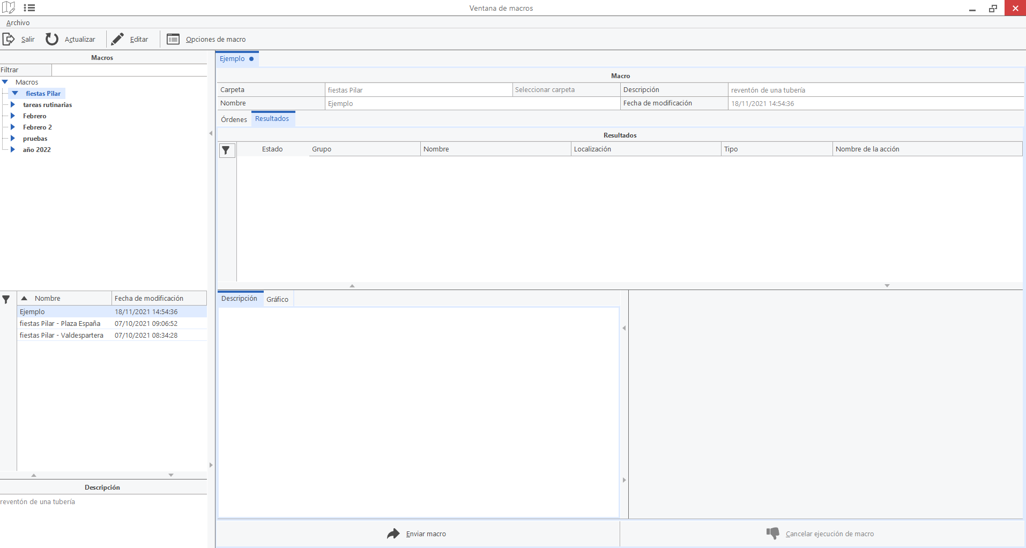
4. CCTV

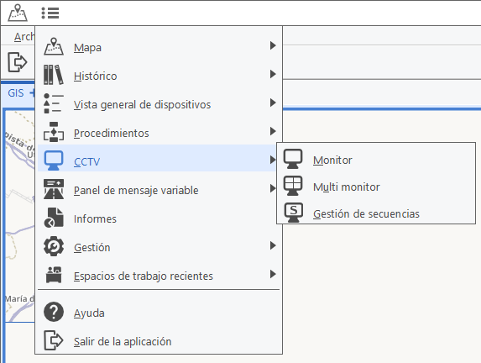
La ruta de acceso es:

CCTV es un conjunto de herramientas para la gestión de las videocámaras. Desde este menú permite visualizar cámaras de forma individual, acceder a la funcionalidad mullti monitor y gestionar las secuencias de cámaras.

4.1. Monitor
La ruta de acceso es:
CCTV Monitor.

Abre un monitor simple para la visualización de una cámara. Por encima de la imagen, un menú OSD permite realizar diversas acciones de gestión de la cámara.
También se puede activar con botón derecho sobre el icono de la cámara -> Monitor

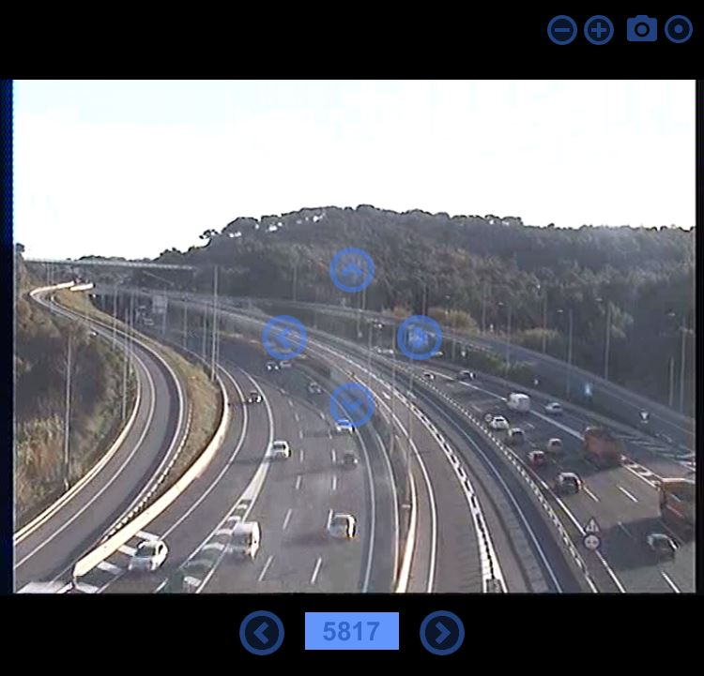
6
2
4
3
1
6
5

1 .Zoom.  2. Captura de imagen.  3. Grabación vídeo. | 4. Desplazar la cámara.  5. Número de la cámara. Se puede introducir directamente el número identificador de la cámara  6.Cambiar de cámara, navegación en numeración consecutiva

4.2.Multi monitor

La ruta de acceso es:
CCTV Multi monitor.

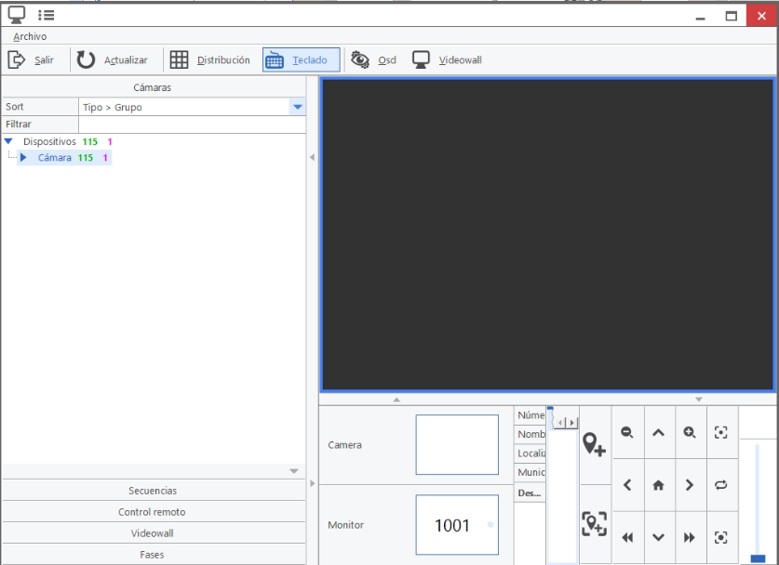
Abre una ventana para monitorización de múltiples cámaras. El Usuario puede configurar su monitor como un videowall personalizado.

.
Cada operador al comienzo de la sesión de trabajo puede configurar la ventana del monitor, asignando cámaras y secuencias para cada monitor.
La configuración de los monitores se almacena en el espacio de trabajo (descrito en capítulos posteriores)

4.2.1. Configuración multi monitor
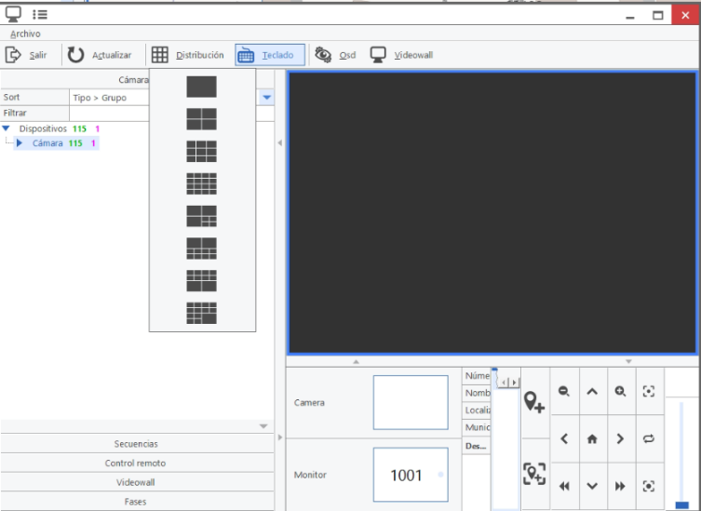
- Hacer clic sobre el cuadro de Layout (Plantilla) ver ver las opciones de pantallas disponibles. Seleccionar una de ellas.

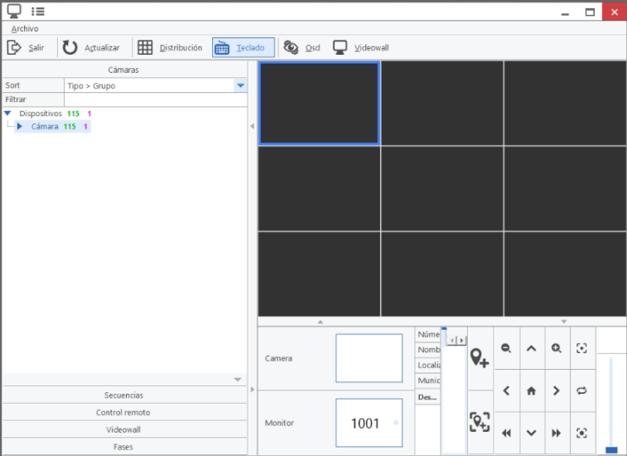

- Para colocar cámaras: clicar primero en la ventana deseada. Mostrará un recuadro azul, indicando que se trata de la ventana activa. Seleccionar a continuación la cámara deseada en el árbol desplegable de la derecha haciendo 1 clic.

cámaras
monitores
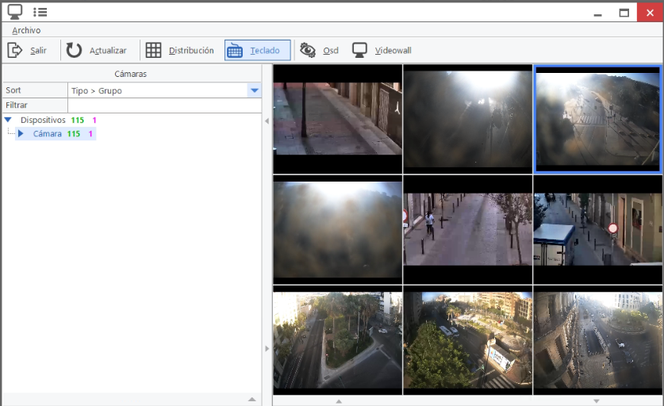

- Para mover cámaras: hacer clic sobre el monitor de la cámara que se desea mover. Aparecerán los mandos en torno a la imagen: Movimiento, zoom, captura pantalla, grabación...
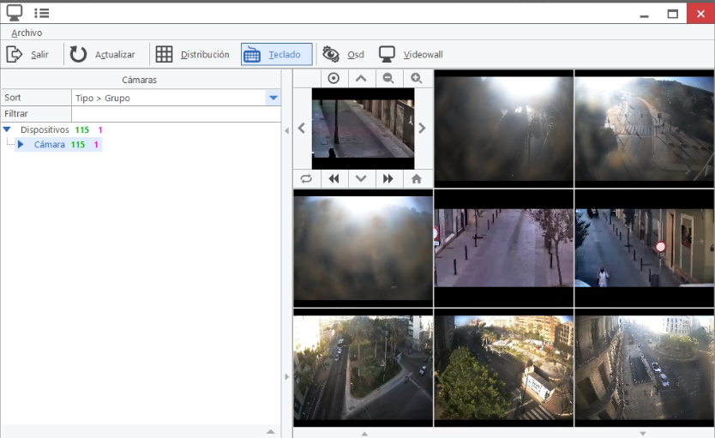

- Pulsar el botón izquierdo del ratón en un monitor muestra las opciones de todo el monitor:
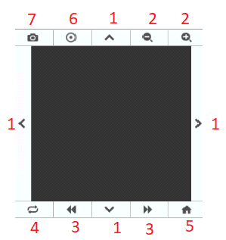
Imagen1Opciones monitor.
1. Opciones de movimiento para cámaras PTZ.  2. Las opciones de zoom para cámaras PTZ.  3. Cambio en la lista Siguiente o cámara.  4. 180º turno de cámaras PTZ. | 5. Ir a la posición inicial en cámaras PTZ.  6. Ajusta autofoco para cámaras.  7. Tomar foto de la cámara y la guarda en el ordenador, ver imagen de ejemplo.

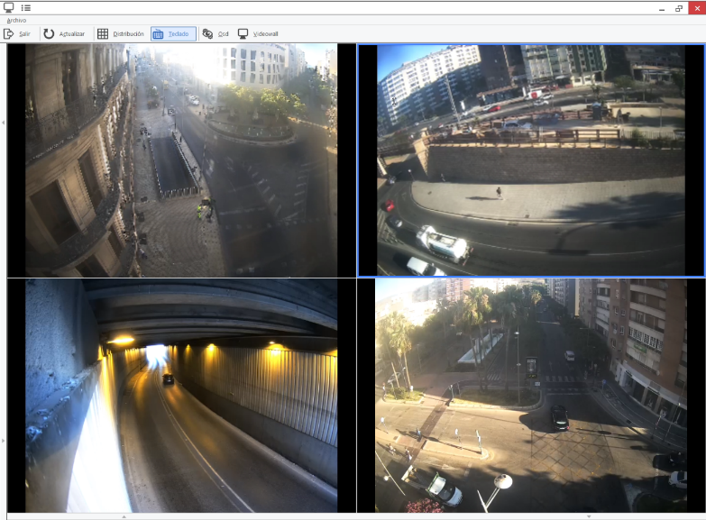
Se puede modificar el tamaño de la ventana para poder ver más grandes a los monitores haciendo clic en las flechas laterales.

Control remoto

Se muestra la ventana de control e información de la cámara en el monitor seleccionado.
Activa el telemando de la cámara y permite la activación y configuración de secuencias y recorridos (tours).
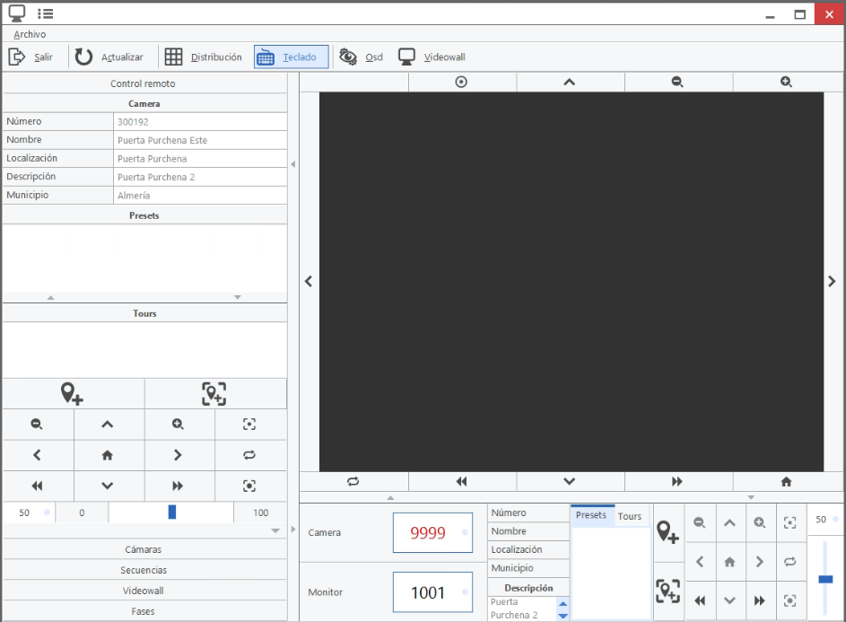

Otras funciones

SECUENCIAS
En la pestaña del lado izquierdo se puede acceder a las secuencias ya creadas.
VIDEOWALL:
Permite operar con los monitores del videowall (consultar capítulos posteriores)
TECLADO
Relacionado con la gestión del videowall. Permite trasladar el teclado y ratón de la máquina actual al videowall, para manipular las aplicaciones mostradas.

4.3. Gestión de secuencias

La ruta de acceso es:
CCTV Gestión de secuencias.
Una secuencia permite ver varias cámaras en un mismo monitor, donde cada imagen tiene un tiempo asignado.

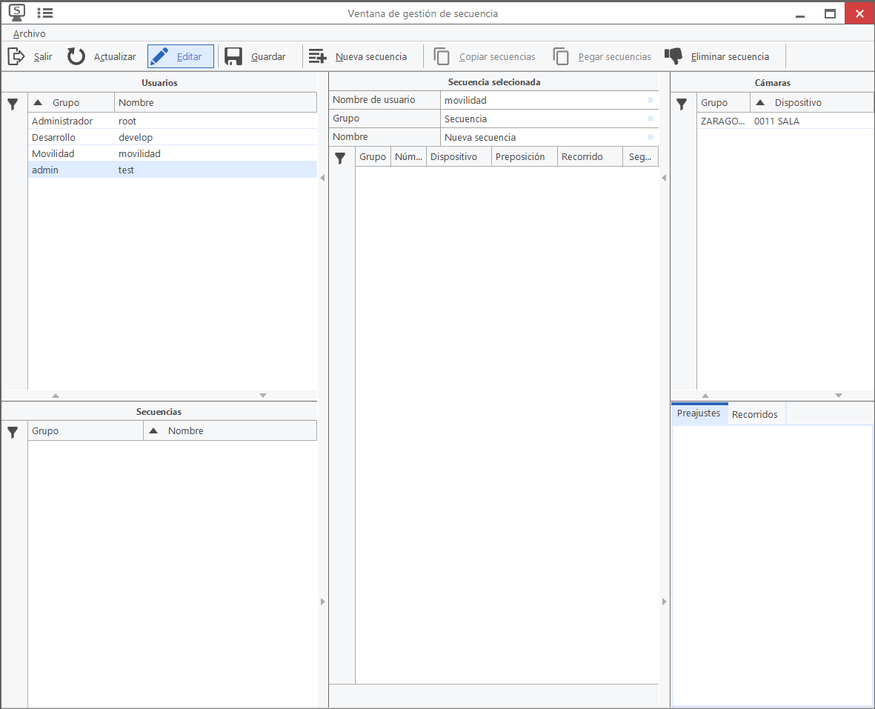
5
4
1
2
3

Ventana de gestión de secuencias.
- Usuarios
- Secuencias del usuario seleccionado
- Cámaras que forman parte de la secuencia y tiempo asignado
- Todas las cámaras
- Presets y Recorridos (Tours) que tiene la cámara seleccionada.

Pasos a seguir para crear una secuencia:

- Elegir usuario.
- Hacer clic en editar.
- Hacer clic en nueva secuencia.
- Seleccionar la cámara que se desea.
- Pulsar añadir fuente para añadir la cámara seleccionada en el punto anterior.
Se añade la cámara a la secuencia

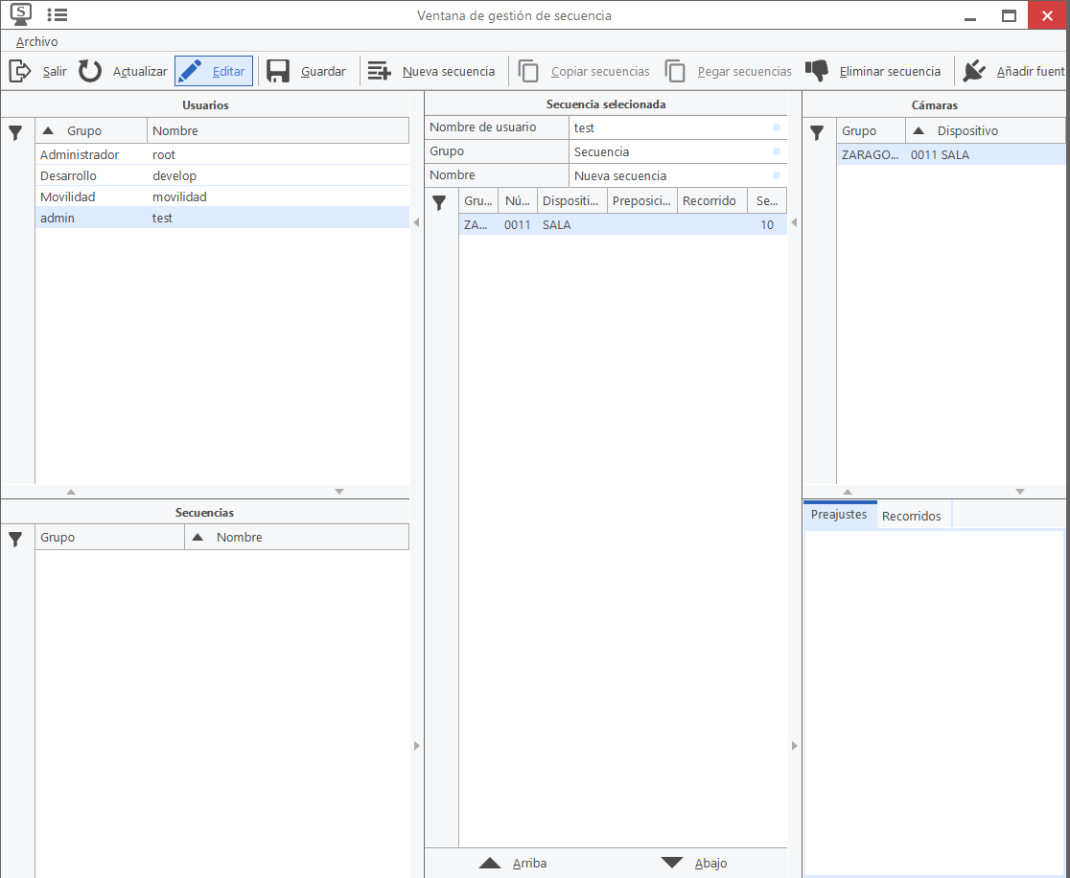
- En la ventana 3 aparecerá listada la cámara. Hacer doble clic para cambiar el tiempo que la imagen se mostrará en la secuencia.
- Con las flechas se puede modificar el orden de las cámaras añadidas.
- Hacer clic en Eliminar cámara para quitar una cámara añadida de la secuencia del punto 5.
- Hacer clic en guardar

Borrar secuencia:
- Con la función Editar activada y la secuencia seleccionada, pulsar Borrar

5. GESTOR

Permite el acceso a funciones de gestión de ARTIC.

5.1. Gestión de usuarios y permisos

La ruta de acceso es:
Gestor sobre el submenú Gestión de usuarios y permisos.

Ventana para la gestión de usuarios y configuración para cada uno de los permisos de actuaciones o funcionalidades y dispositivos a manejar.

Gestor de usuarios:
Herramienta para gestionar a los usuarios (alta, baja, modificación).

Gestor de sesiones:
Herramienta para la gestión de las sesiones de trabajo de usuarios activos en el sistema.

Gestor de permisos:
Herramienta para asignar permisos a funcionalidades y dispositivos de usuarios concretos.

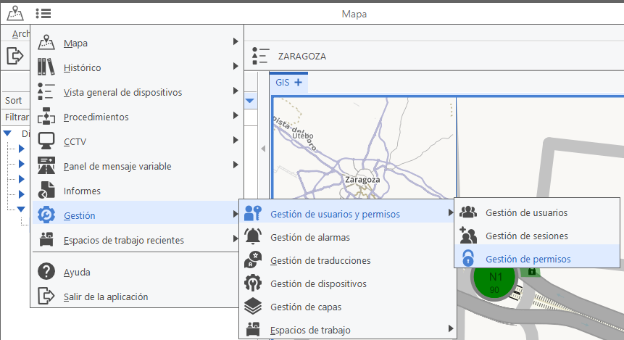

Gestor de usuarios

La ruta de acceso es:
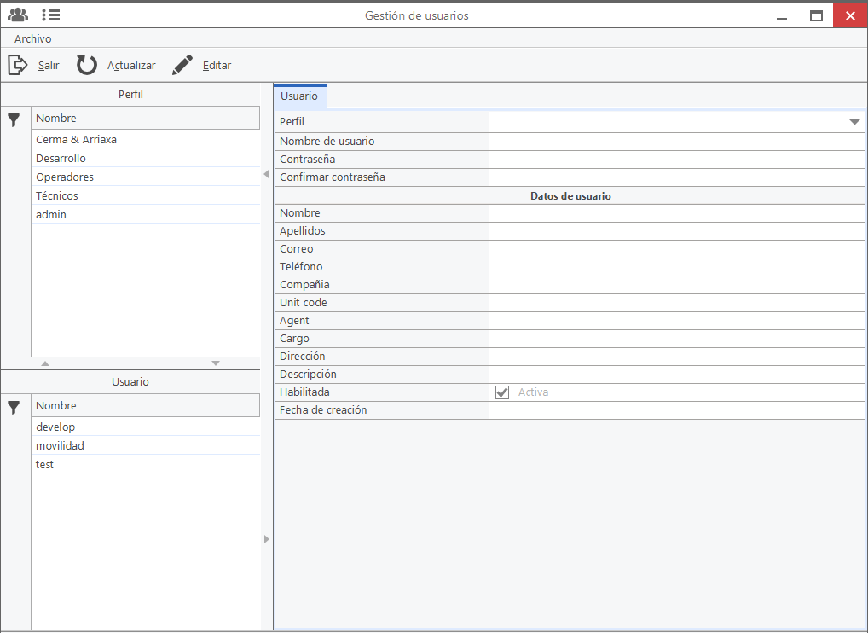
Gestor Gestión de usuarios y permisos Gestor de usuarios.
3
2
1

- Grupos
- Usuarios
- Datos del usuario seleccionado/nuevo

¿Cómo crear usuarios?

- Pulsar la opción Editar
- Seleccionar Nuevo Usuario
- Cumplimentar los datos del nuevo usuario, asignar un password. Importante: asignar un GRUPO.

El GRUPO sirve para identificar a un conjunto de usuarios que tienen permisos similares. El gestor de permisos deberá definir qué permisos deben asignarse a cada grupo. Típicamente, puede definirse un grupo Administrador, con acceso a todas las características de la aplicación; un grupo Operador, con acceso limitado a opciones de modificación, etc.

- Si un usuario se marca como Responsable de Grupo, las opciones asignadas a él serán asignadas al resto de usuarios del grupo.

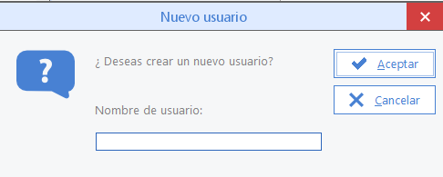

- También existe la opción de crear un grupo nuevo. Pulsar la opción y crear un nuevo nombre de grupo.
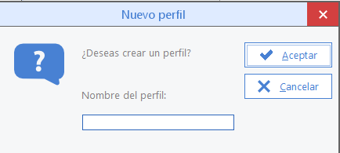
- Por último, pulsar Guardar

5.1.2. Gestor de sesiones

La ruta de acceso es:
Gestor Gestión de usuarios y permisos Gestor de sesiones.
Permite la visualización de sesiones ARTIC, conociendo al usuario y cuándo se ha conectado.

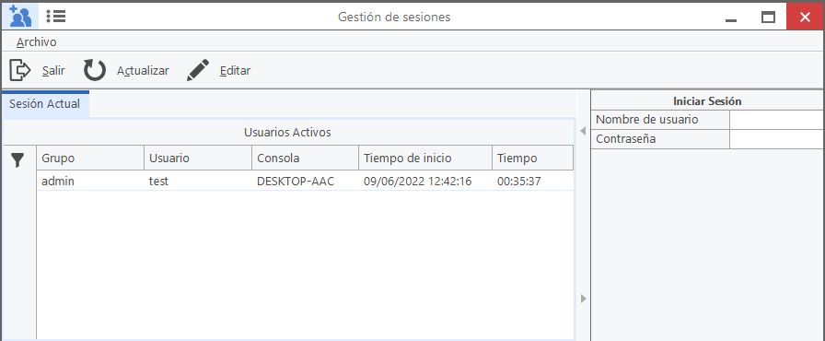

5.1.3. Gestor de permisos
La ruta de acceso es:
Gestor Gestión de usuarios y permisos Gestor de permisos.
Los permisos se asignan a cada usuario, siendo capaz de importar los permisos de un usuario a otro. Esta configuración es importantísima, puesto que determina y permite configurar completamente las funciones que podrá ejecutar el usuario y los dispositivos a los que podrá acceder.

Cuando se integran nuevos dispositivos en ARTIC , por defecto aparecen desactivados para los usuarios. Es necesario definir en los permisos los usuarios que tienen acceso a los nuevos dispositivos.

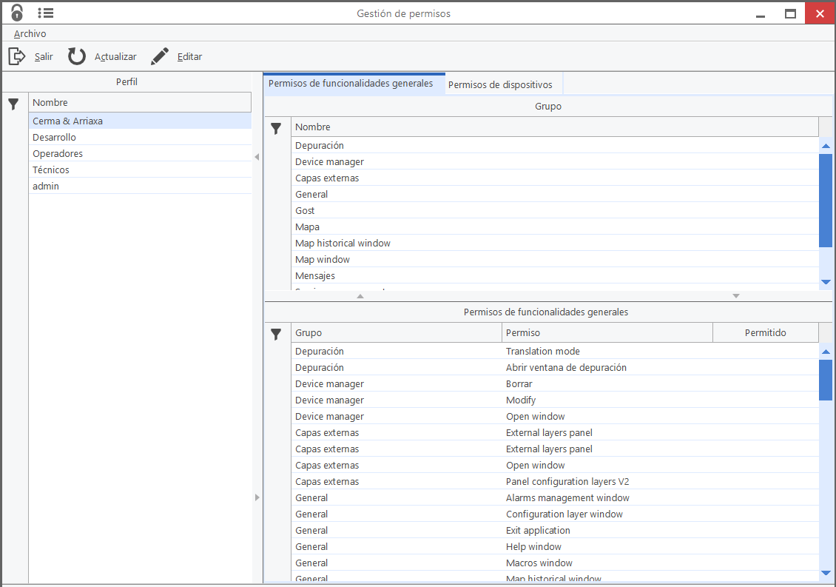
2
1

1. Grupo de usuarios | 2. Selección características/dispositivos  3  3. Conjunto de opciones de permisos

Importar permisos de un usuario a otro

Para poder importar permisos existentes de otro usuario, es necesario hacer:
- Seleccionar grupo.
- Seleccionar usuario.
- Editar abre una pestaña para importar permisos a usuarios.

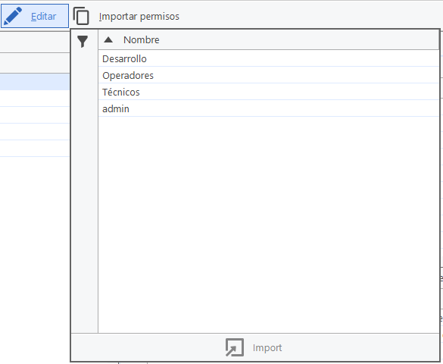

De esta forma, se importan al usuario seleccionado actualmente los permisos de otro usuario ya creado.

Tipo de permisos
Se pueden configurar:
- Permisos de las características de la aplicación (qué ventanas se pueden ver, qué funciones
- Acceso a dispositivos
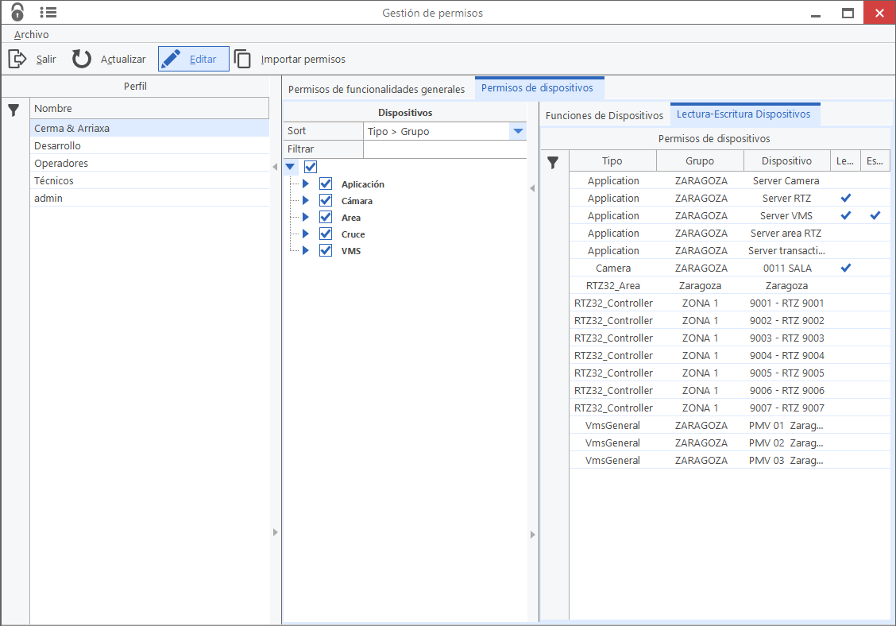
Ventana de permisos de acceso a dispositivos

Activación de permisos
- Pulsar el botón Editar
- En Características del sistema, activar o desactivar los permisos con
- En dispositivos, seleccionar a la familia de dispositivo y marcar consi el usuario puede acceder sólo en modo lectura o si también puede escribir/modificar el dispositivo.

Permisos de acceso a características de ARTIC.

La lista de funcionalidades a las que podemos asignar o denegar permisos son:

CARACTERÍSTICAS ARTIC PERMISOS
GRUPO | CARACTERÍSTICAS |  | PERMITIR
Gestión de dispositivos
 | Crear nuevos dispositivos
 | Retirar los dispositivos
 | Modificar los dispositivos
Mapa dispositivos
 | Botón de presentación de Alarmas
 | Las capas de mapa Cambiar dispositivos
 | Mostrar el botón Editar
 | Capas cambio en el mapa
 | Distribución de cambiar los mapas
 | Información adicional Ver mapa
 | Mostrar opciones de botón
Editor de Mapas
 | Mostrar el botón Editar
 | Mostrar opciones de botón
General
 | Salir de la aplicación
 | Alarmas abiertas ventana de gestión
 | Crear / Eliminar / Modificar dispositivos
 | Crear / Eliminar / Modificar capas
 | Abrir ventana de ayuda
 | Subvenciones / denegar permisos de usuario
 | Crear / Eliminar / Modificar secuencias
 | Manejo de Sesión
 | Configuración abierta
 | Crear / Eliminar / Modificar la información de los usuarios
 | VMS abierto biblioteca de mensajes
 | VMS abierto biblioteca pictograma
 | Mapa abierto de edición
 | Mapa histórico abierto
 | Abrir mapa de Dispositivos
 | Abrir ventana de monitor
 | Ventana abierta Multi monitor
Gestión de capas
 | Editar capas del orden
 | Editar configuración de capas
 | Editar capas externas
 | Mostrar capas Solicitar
 | Mostrar capas de configuración
 | Mostrar capas externas
Gestión de permisos
 | Denegar Funciones de dispositivos
 | Denegar permisos de características
 | Denegar lectura y escritura
 | Permisos Mostrar Dispositivos
 | Permisos de función Mostrar
 | Funciones de dispositivos
 | Permisos de concesión de funciones
 | Leer subvención
 | Escribir subvención
 | Permisos de importación
 | Guardar permisos
Gestión de sesiones
 | Conecte el usuario
 | Desconectar usuario
Administración de la configuración
 | Crear un nuevo mensaje
 | Borrar mensaje
 | Editar mensaje
 | Configuración de las ventanas de carga
 | Crear / editar / borrar mensajes
 | Guardar configuración de las ventanas
 | Gestor de ventanas se abren
Gestión de usuarios
 | Crear nuevos usuarios
 | Eliminar usuarios
 | Modificar la información de los usuarios
VideoViewer
 | Permite la grabación de vídeo

La información de los usuarios seleccionados:
Se encuentra la información del usuario seleccionado, ver imagen.
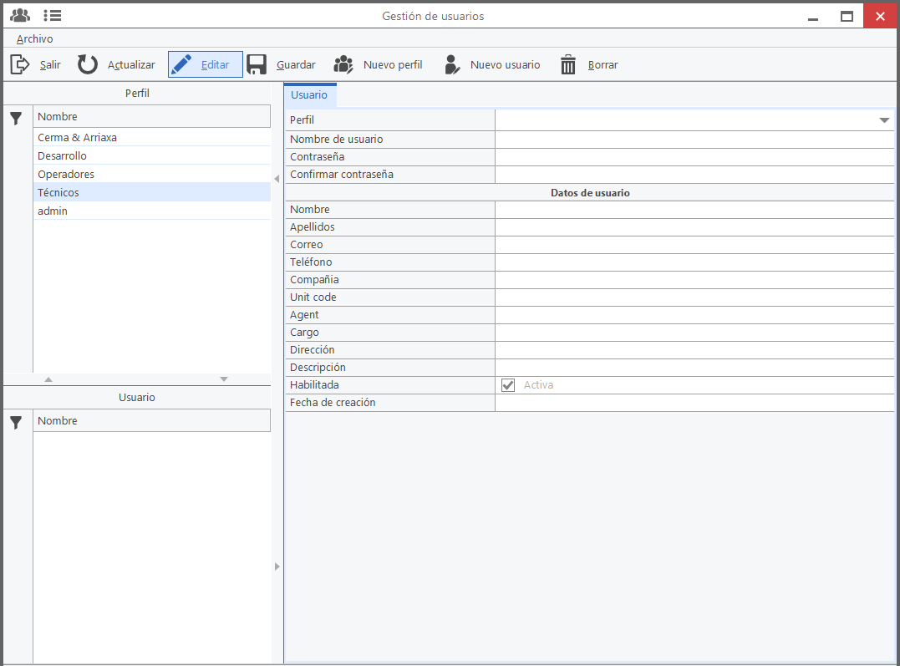

5.2. Gestor de alarmas

La ruta de acceso es:
Gestor Gestor de alarmas.
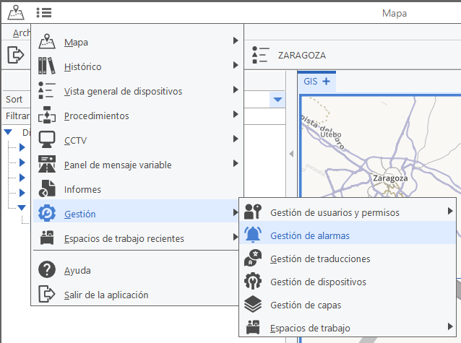

Gestor de alarmas:
Se configuran las alarmas que recibe cada usuario.
La ventana para gestión de configuración de alarmas sirve para modificar los distintos parámetros con los que se visualiza en el cliente las diferentes alarmas.
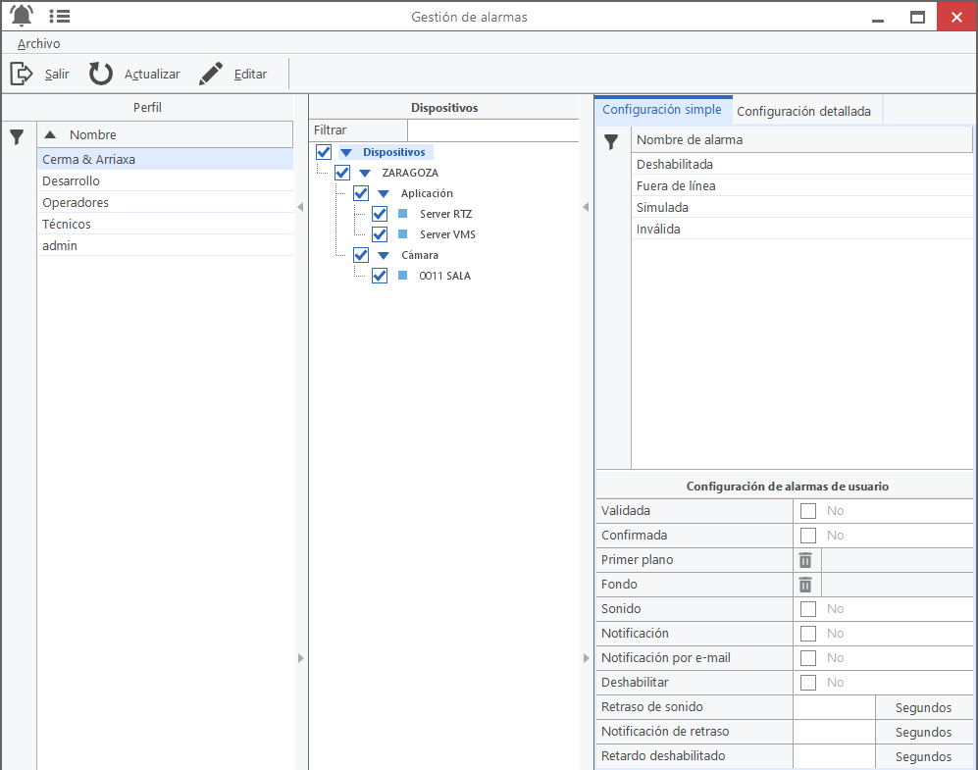
3
2
1

1. Grupo de usuarios | 2. Selección de conjunto de alarmas (referidas a la aplicación oa dispositivos)  3. Alarmas de la selección

¿Cómo gestionar las alarmas?
- Elegir Grupo de usuarios.
- Elegir usuario al que se le cambiará la configuración de alarmas.
- Seleccionar dispositivo a modificar sus alarmas.
- Seleccionar alarmas disponibles del dispositivo.
- Hacer clic en Editar.
- Modificar parámetros de la alarma.
- Guardar

Cuando se seleccionan varios dispositivos a la vez, se mostrará las alarmas comunes de estos dispositivos. La selección de alarmas se aplicará en todo el conjunto seleccionado. Si los dispositivos seleccionados combinan distintas familias, las alarmas específicas de los dispositivos no se mostrarán, únicamente las comunes.

Opciones de las alarmas:

Primer plano y fondo:
Permite personalizar el color de las letras y el fondo de las notificaciones con el que se muestra en la ventana de alarmas.
Sonido:
Permite definir si se desea aviso acústico de la alarma.
Notificación:
Permite definir si se desea aviso de ventana emergente.
Deshabilitar:
Permite definir si no se desea que avise de la alarma seleccionada.
Retraso de sonido y retraso de notificación:
Permite configurar unos segundos de retraso en el aviso de la alarma en modo ventana o modo sonido.

5.3 Gestión de espacio de trabajo

La ruta de acceso es:

Gestión Gestión de usuario y permisos Gestión de trabajo.

Los espacios de trabajo (Work Spaces) representan la configuración de ventanas que el usuario utiliza habitualmente. ARTIC permite guardar esta configuración para poder cargarla cuando el usuario quiera, o predefinirla al iniciar sesión.

La gestión de los espacios de trabajo permite la configuración de los espacios de trabajo y su grabación. Esto permite cambiar el aspecto del puesto de trabajo y no tener que configurar la aplicación y las ventanas cada vez que se inicia la aplicación ARTIC.

La gestión de los espacios de trabajo se realiza desde la ventana específica de gestión de áreas de trabajo:
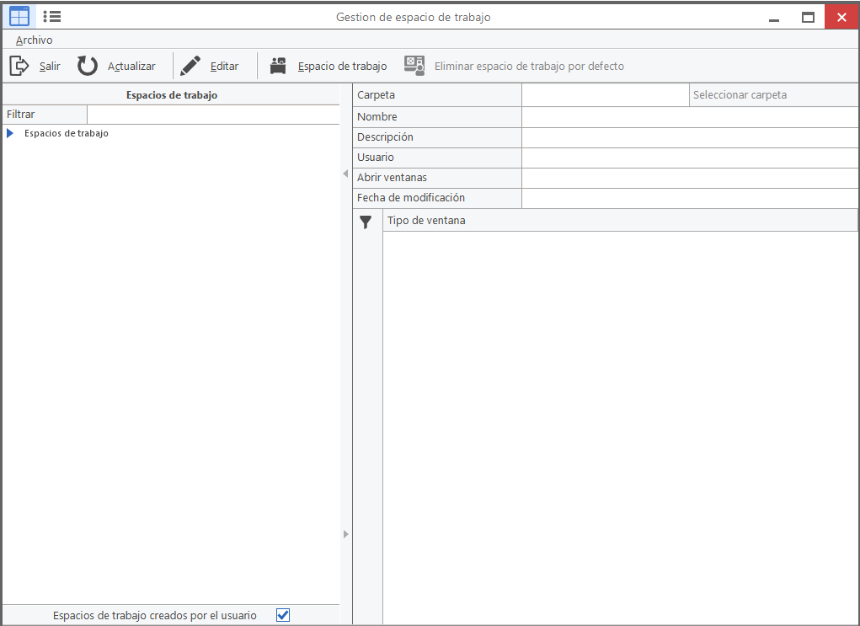
características
Espacios de trabajo

¿Cómo gestionar el espacio de trabajo?
- Editarpara crear o modificar los espacios de trabajo:
- Espacio de trabajo, se realizan las acciones:

Cargar espacio de trabajo.
Borrar espacio de trabajo.
Crear espacio de trabajo.
Actualizar espacio de trabajo.
Guardar espacio de trabajo.

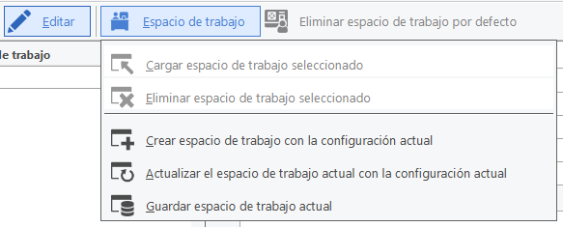

Cargar el espacio de trabajo seleccionado:
El espacio de trabajo seleccionado de la lista se aplica al trabajo.
Borrar el espacio de trabajo seleccionado:
Borrar un espacio de trabajo creado y seleccionado de la lista.
 Traducido del catalán al español - www.onlinedoctranslator.com
Crear espacio de trabajo con la configuración actual:
Crear el espacio de trabajo con la configuración de la ventana actual. Si se pulsa esta opción, debe ponerse los datos antes de hacer "Guardar espacio de trabajo actual".

Para crear el espacio de trabajo se realizan los siguientes pasos:

- Hay que seleccionar la carpeta donde se desea que se almacene, pulsando sobre el apartado seleccionar carpeta, elegirla y darle aceptar como se ve en la imagen a continuación.
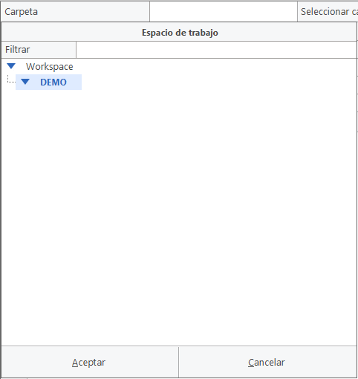

- Introducir un nombre y una descripción (opcional).
- "Usuario" se convierte en el usuario que se va a utilizar.
- "Abrir ventanas" indica el número de ventanas que se incluye en el espacio de trabajo.
- Indica la fecha de su última actualización.

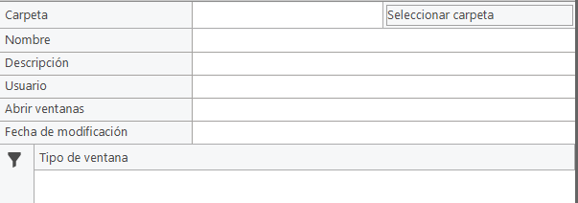

FUNCIONES DEL MAPA PRINCIPAL

6.1 Navegación

En el mapa principal de inicio de sesión se encuentran las flechas de navegación en la esquina superior derecha, ver imagen:
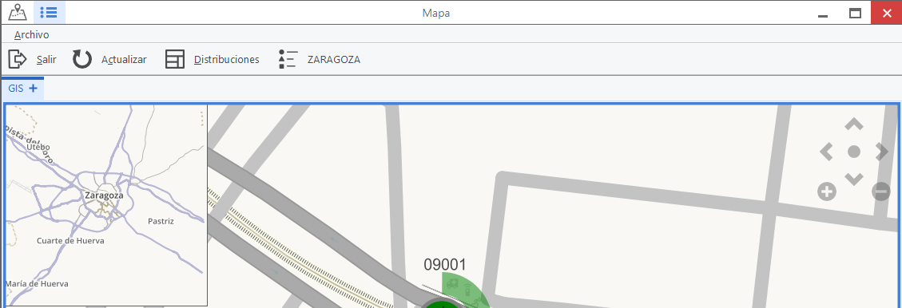

En el mapa principal, para desplazarse se utiliza las flechas de navegación, el (+), (-) para alejar y acercar la cámara, tiene 18 niveles de zoom.

El punto central coloca el mapa en la posición inicial.



También se puede desplazar haciendo clic con el ratón y arrastrando la pantalla, haciendo zoom con la rueda del ratón.
Posición GEO Referenciada

Indican la ubicación GEO referenciada. Se encuentran abajo en el centro.

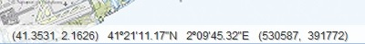

Escalera:
Se encuentra en la esquina inferior derecha, el cual indica en qué escalera se encuentra y el número entre paréntesis es el nivel del zoom que va del (1 al 18), siendo el 18 el nivel de zoom de mayor ampliación,
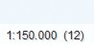

En la esquina inferior izquierda también se encuentra una representación gráfica de la escalera.

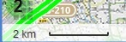

6.2 Opciones del mapa

Pulsando con el botón derecho en cualquier lugar del mapa, se muestra un menú de opciones sobre el mapa.
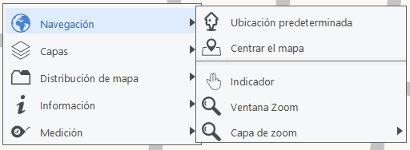

o pulsando en la esquina izquierda inferior se despliega el menú:
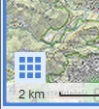

6.2.1 Navegación
Incluye opciones de navegación, para desplazar el mapa, centrar, realizar zoom.

Ubicación por defecto
Su función es colocar el mapa en su posición inicial.

Centrar el mapa
Aparece el símbolo de ubicación como cursor y donde se pulsa en el mapa, este punto pasará a estar en el centro de la pantalla.

Indicador
Aparece una mano como cursor, pulsando y dejando presionado el botón izquierdo del ratón sirve para desplazar la pantalla.

Ventana de zoom
Aparece una lupa como cursor, pinchando hace el mayor zoom.

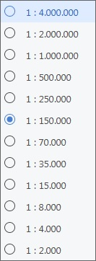
Capa de zoom
Para elegir en qué nivel de las 18 capas de zoom se desplazará.

6.2.2 Capas

Permite activar o desactivar las capas del mapa y mostrar los tipos de dispositivos.

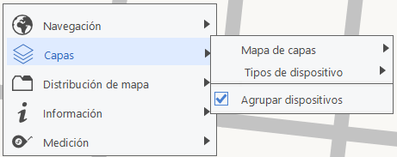
Imagen2Capas.

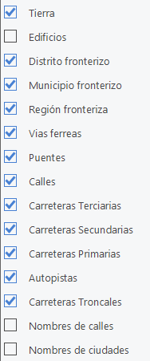
Mapa de capas
Permite activar o desactivar las capas del mapa.
En función de los mapas cargados, las capas serán unas u otras.

Para ver la versión más actualizada del ICGC, con mención de las poblaciones y los PKs, es necesario activar todas las opciones que indican ICGC.

Tipo de dispositivos
Permite activar o desactivar dispositivos. Por ejemplo, se puede configurar un mapa donde sólo salgan cámaras, si se desea.

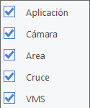

Fusionar dispositivos
Los dispositivos se agrupan en iconos de resumen en el mapa cuando están cercanos. Los iconos alternan en verde, rojo y lila. El número de cada uno indica el número de dispositivos que, en ese conjunto, tienen el estado indicado por el color: en estado correcto (verde), con alarma (rojo) o sin comunicación (lila).
Colocando el puntero del ratón sobre un icono (sin pulsar el botón del ratón), se muestra la lista de dispositivos incluidos en el icono de resumen y se visualiza el estado de cada uno de ellos.
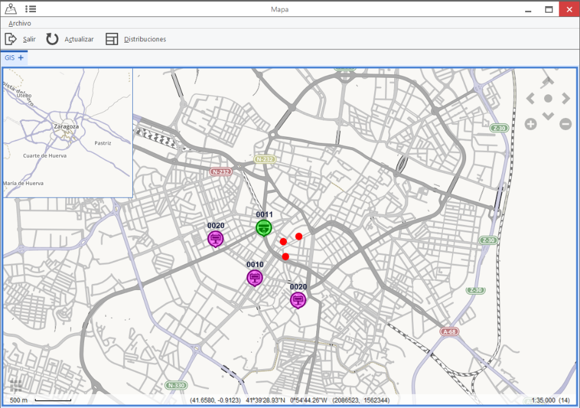
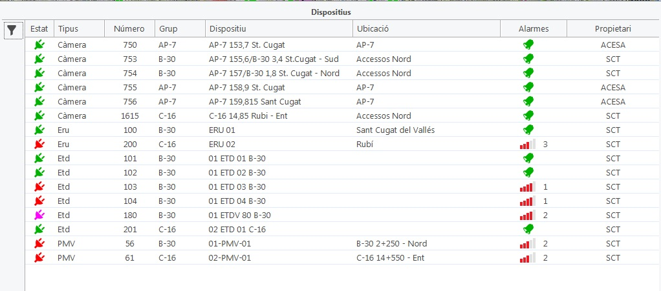
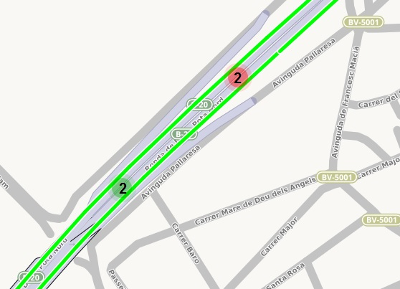
Al desmarcar la casilla, los dispositivos no aparecen hasta alcanzar el máximo nivel de zoom (18).
Ver imagen que corresponde al nivel 17.

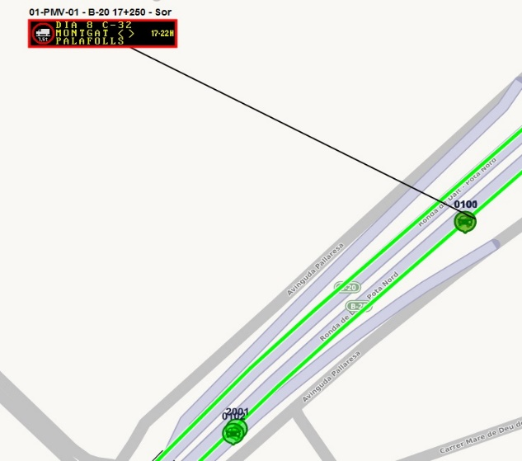
Representación de dispositivos en el nivel máximo de zoom.

Leyenda

 | Cámara fija |  | Domo
 | ETD

El color en el que se encuentra cada dispositivo nos indicará el estado del mismo. (Se actualiza automáticamente).
Verde= Dispositivo funcionando correctamente.
Rojo= Dispositivo con alarma.
Lila= Dispositivo incomunicado.

6.2.3 Distribución del mapa

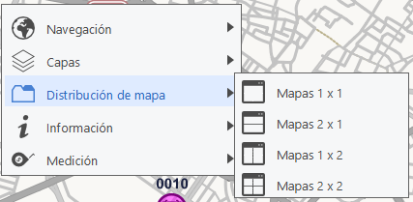
Permite visualizar varios mapas al mismo tiempo en la misma ventana.

En la siguiente imagen se propone ejemplo de mapas 1x2

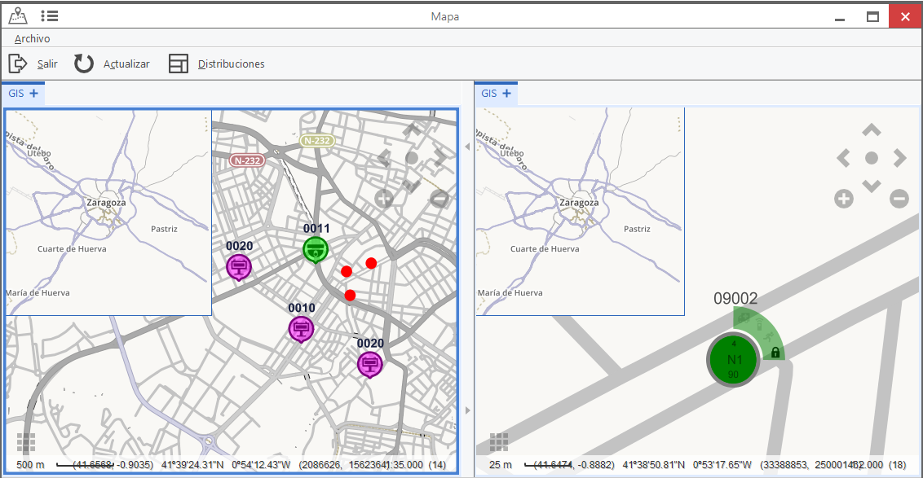

6.2.4 Información

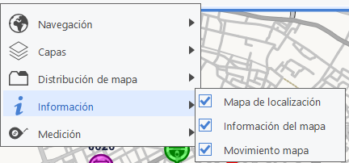
Permite activar o desactivar características del mapa, como información de coordenadas, mapa de navegación o botones de movimiento.

6.2.5 Medición

Incluye herramientas para calcular distancias sobre el mapa. Útil para obtener información rápida al señalizar los paneles.

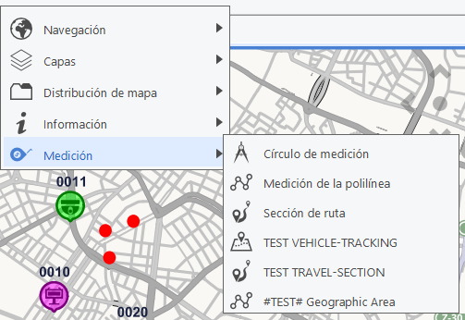
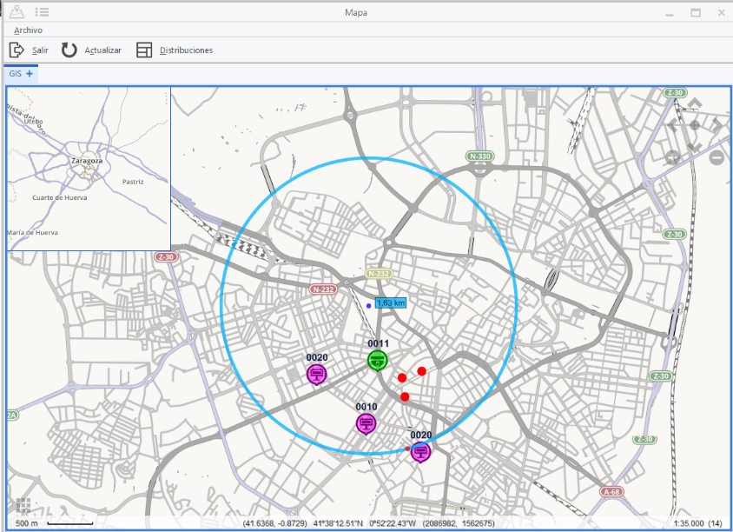
Una vez finalizadas las medidas, pulsar tecla ESCAPE

6.3 Distribuciones

En el menú superior del mapa se puede acceder al botón Distribuciones. Esta opción permite configurar los extremos norte, sur, este y oeste de la ventana de mapa principal para tener acceso a más funciones imprescindibles en la explotación.

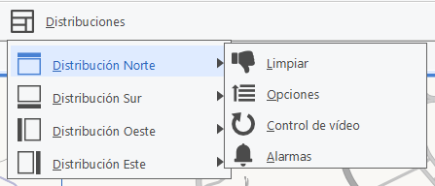
Imagen 53 Menú distribuciones.

- Arriba a la izquierda se encuentra la pestaña de distribuciones, al pulsar aparece.
- Elegir la posición donde se desea que aparezcan los menús de los dispositivos

A continuación, se explican las opciones disponibles

6.3.1 Opciones

Árbol desplegable con la lista de todos los dispositivos y aplicaciones que se encuentran en el sistema.
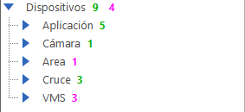

En color verde indica los dispositivos de cada familia que funcionan correctamente
En color rojo, los que indican alguna alarma
En color lila, los que no comunican.

También aparecen las aplicaciones. Cada una es un servicio para el back-end. Principalmente aporta información para los equipos de mantenimiento del TRÁFICO.
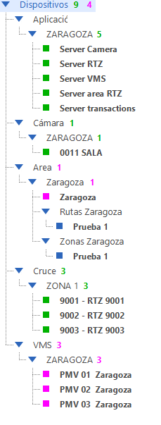

6.3.2 Videowall

Da acceso a la visualización de la configuración del videowall, y da la posibilidad de manipularlo (poner imágenes, secuencias, cambiar escenarios)
Las opciones del videowall están descritas en capítulos posteriores.

6.3.3 Control de vídeo

Ventana con comandos fijos para controlar las cámaras que estén seleccionadas.

6.3.4 Alarmas

Ventana en la que se muestran las alarmas que generan los dispositivos. La configuración que se ha guardado en la gestión de alarmas se hace efectiva en esta ventana: alarmas sonoras, temporizadas...
Existe un capítulo específico sobre la ventana de alarmas.

DISPOSITIVOS

Ya sea desde los iconos del mapa, o desde el árbol de dispositivos, se puede acceder a toda una serie de dispositivos que se gestionan desde el TRÁFICO. En los siguientes capítulos se describe la operativa que se puede realizar con cada dispositivo.

7.1 PMV

PANELES DGT
Ventana de acciones:
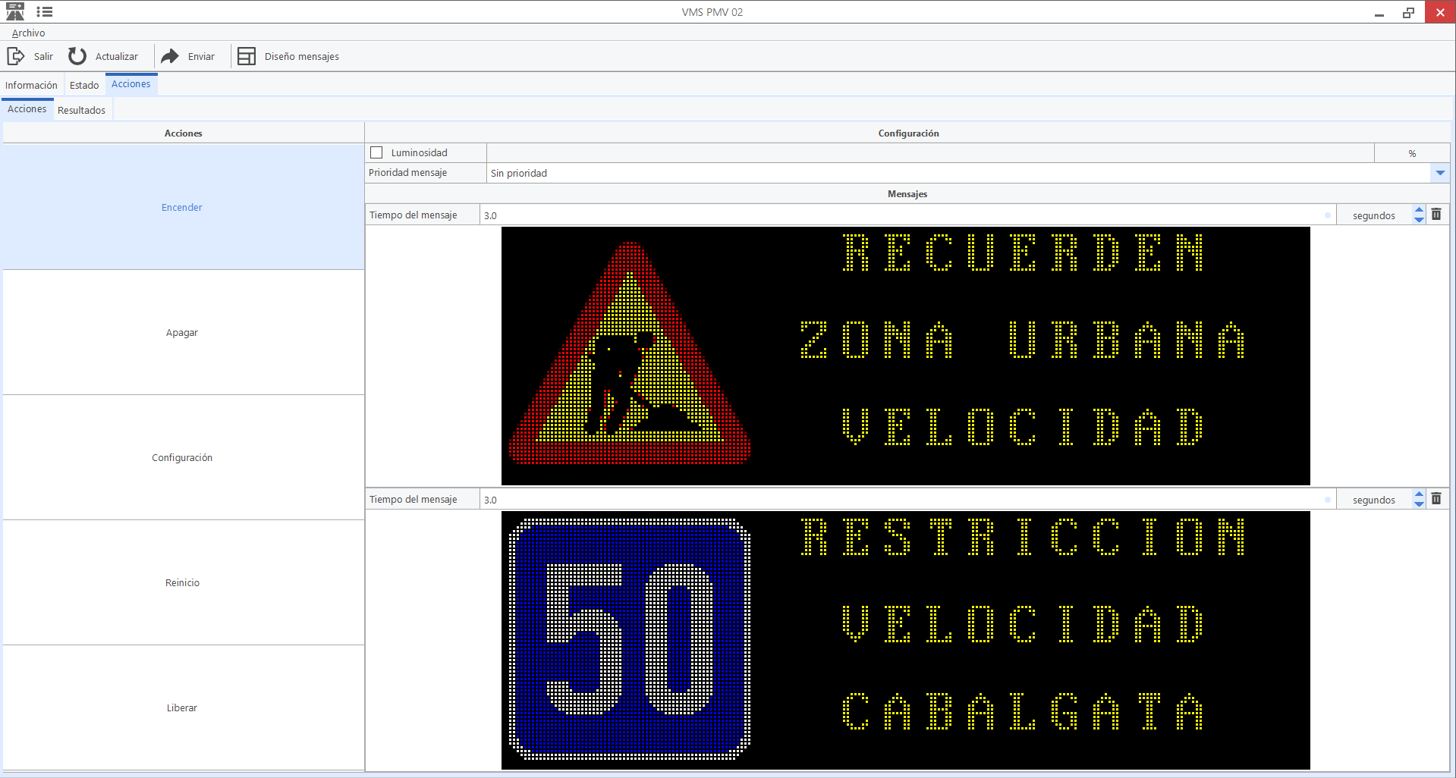

¿Cómo crear un mensaje?
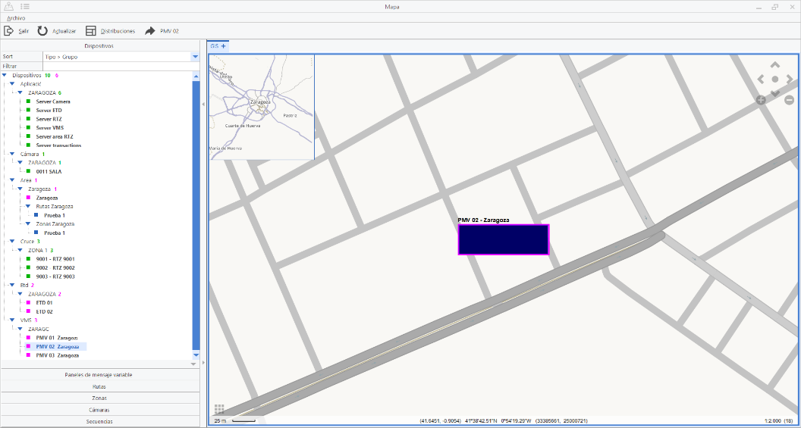
- Seleccionar el panel. Se puede hacer en la lista de opciones (árbol de dispositivo) o directamente en el mapa. Con doble clic se abre la ventana para interactuar con el panel.

Aparecerá el mensaje actual que está mostrando este panel.

- Hacer clic sobre el cuadro del Mensaje que se quiere crear (por defecto, Mensaje 1 ó 2)
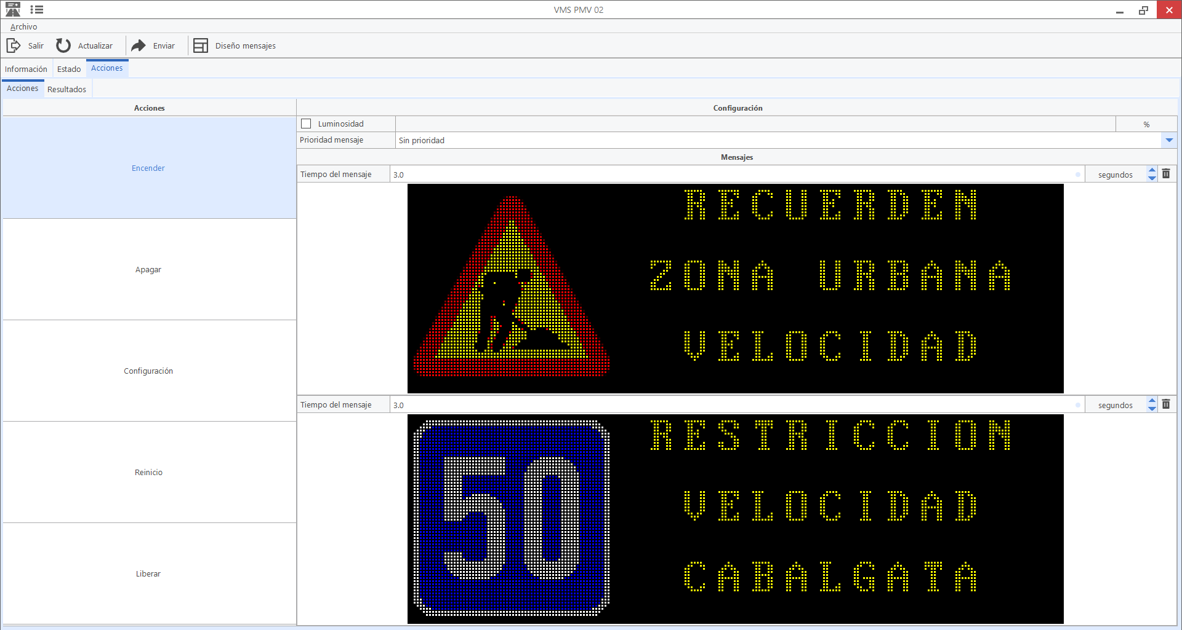

Se abrirá la ventana de edición de mensaje, con la opción EDITAR activa.
- Escribir el mensaje de texto (tecla ENTER para saltar de línea, o directamente con el ratón). Para incluir pictogramas, pulsar sobre el cuadrado del pictograma a cambiar.
Si se desea enviar un mensaje ya preexistente, clicar la carpeta de mensajes en el lado izquierdo y seleccionar el mensaje deseado.
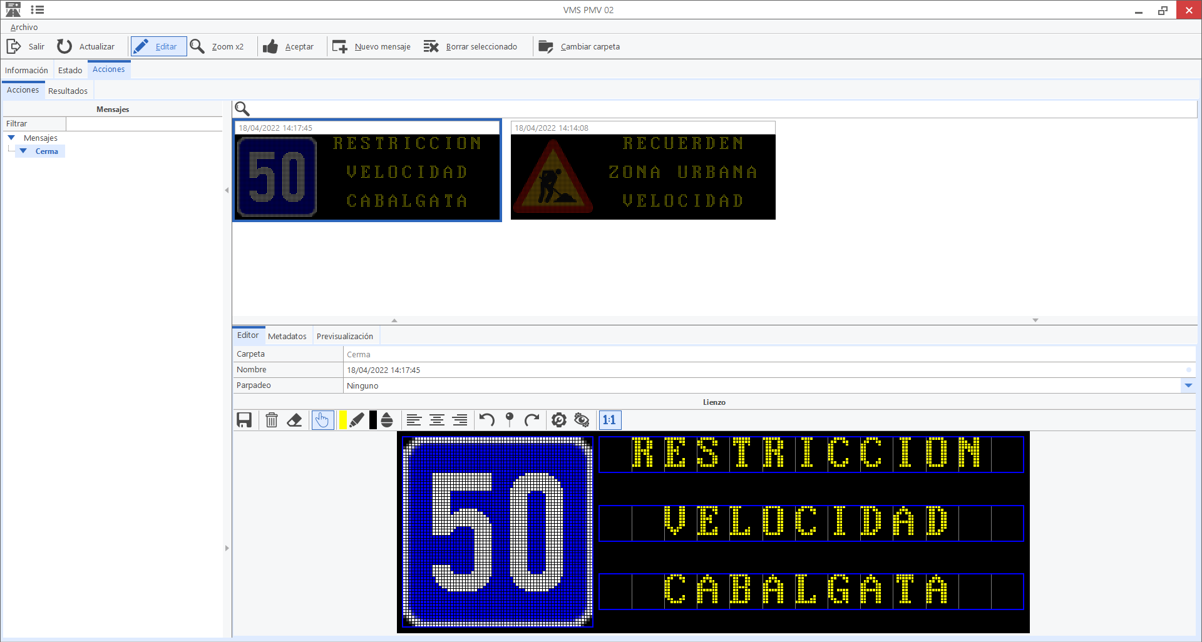
- Seleccionar los pictogramas. Por defecto se abre la pestaña de la resolución real del picto del panel. Una vez finalizado, haga clic en Aceptar.
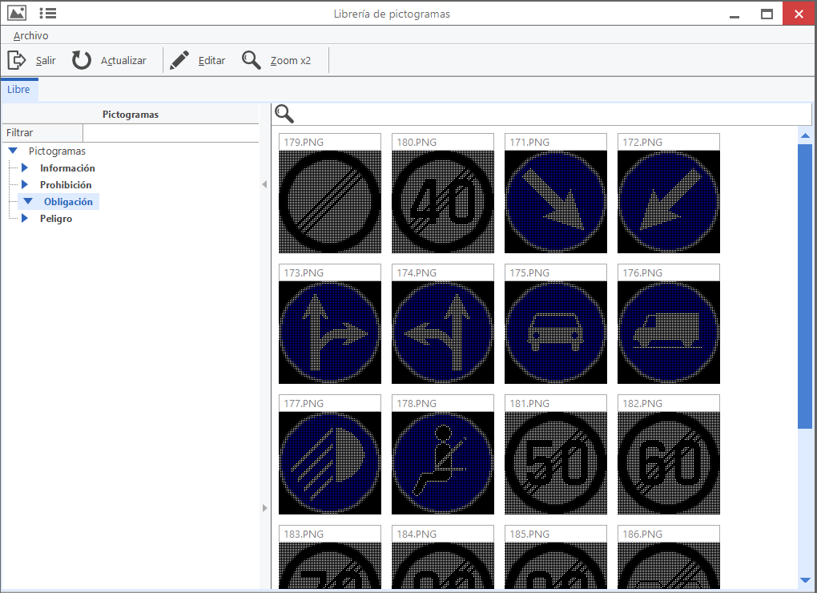

- Podemos ajustar la prioridad del panel para evitar que el mensaje sea “pisado” por una campaña (opción PRIORITY)
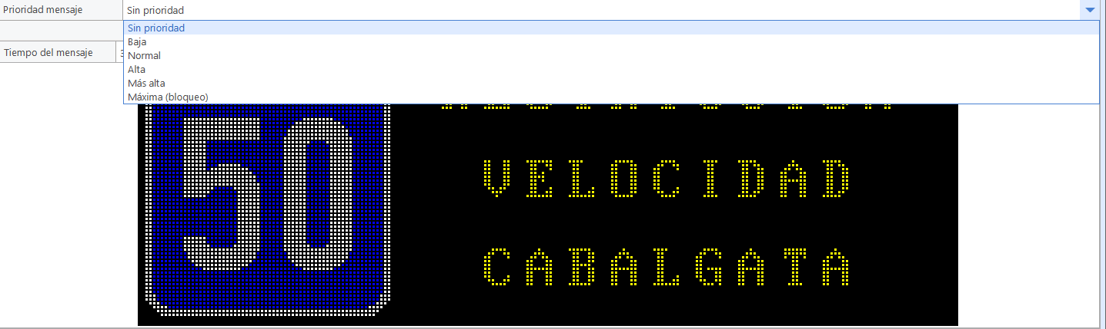
- Sin prioridad
- Baja
- Normal
- Alta
- Más alta
- Máxima (bloqueo)
Los paneles que se han enviado con prioridad máxima (bloqueo) quedan representados en el mapa con un símbolo de candado.

Si se selecciona un nivel de prioridad, será necesario enviar por encima un panel con un nivel de prioridad mayor para poder modificarlo.

- También podemos marcar si queremos que el picto (o pictos) hagan intermitencia (opción BLINK)
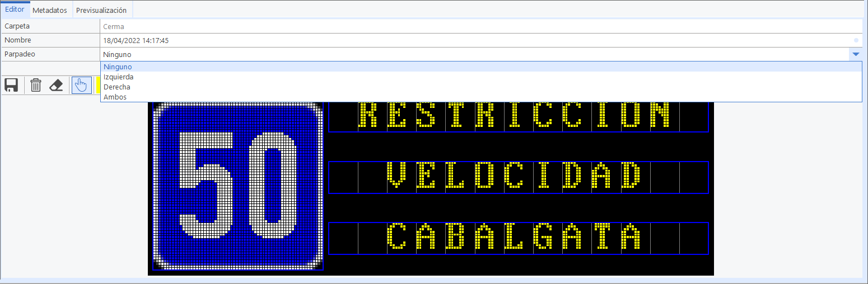

- Hacemos clic en el botón ACEPTAR y volvemos a la ventana inicial.

- La pestaña de "Configuración" podemos seleccionar diferentes opciones.Aquí se puede seleccionar el Time Out (Tiempo de Espera): pasado este tiempo, si el panel ha perdido la comunicación, se apagará automáticamente.

También se puede elegir la luminosidad, si queremos activar la función automática o manual y el nivel deseado.

- Si tuviésemos 2 mensajes, podemos establecer el tiempo de alternancia mediante “Tiempo de mensaje”, en segundos.

.
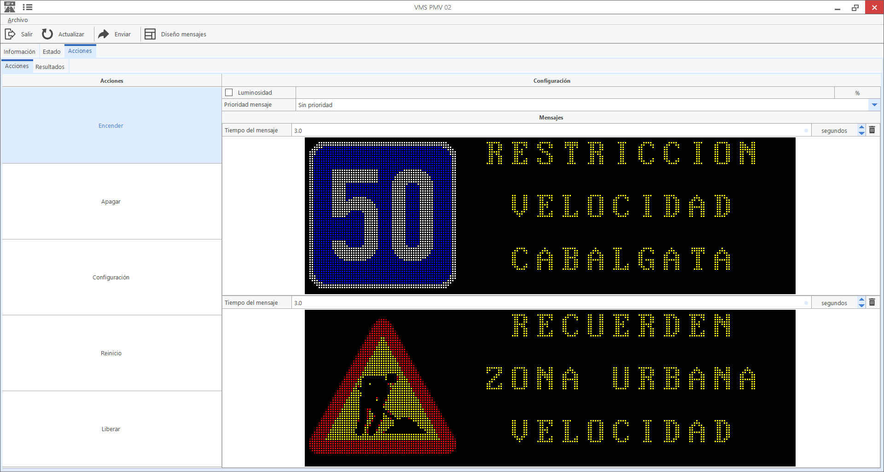

- Cuando ya tenemos todos los mensajes a enviar y la configuración deseada, hacer clic en Enviar.

VISTA GENERAL DE PANELES

Existe una opción en el MENU – VISTA GENERAL DE DISPOSITIVOS que permite visualizar en una única ventana todos los paneles.
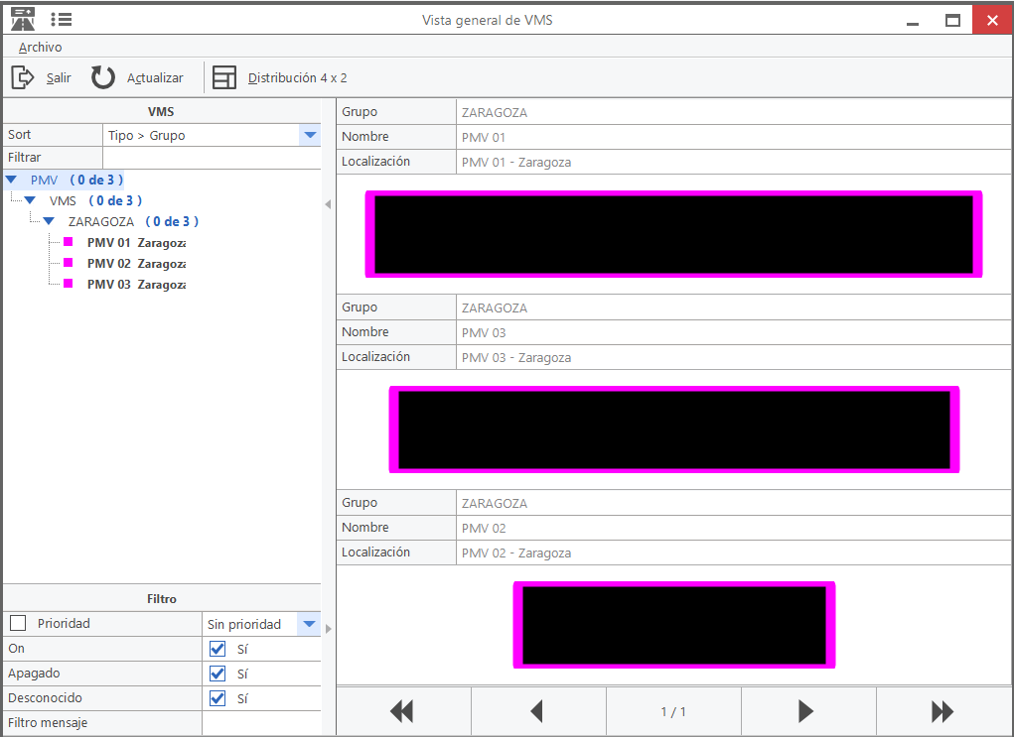

Desde esta ventana se puede realizar filtraje por paneles encendidos/apagados y también se puede realizar búsqueda por texto que contiene el mensaje. De esta forma se puede realizar búsqueda de paneles de accidente, retenciones, de campaña, etc.

7.2 CCTV

Ventana de información:
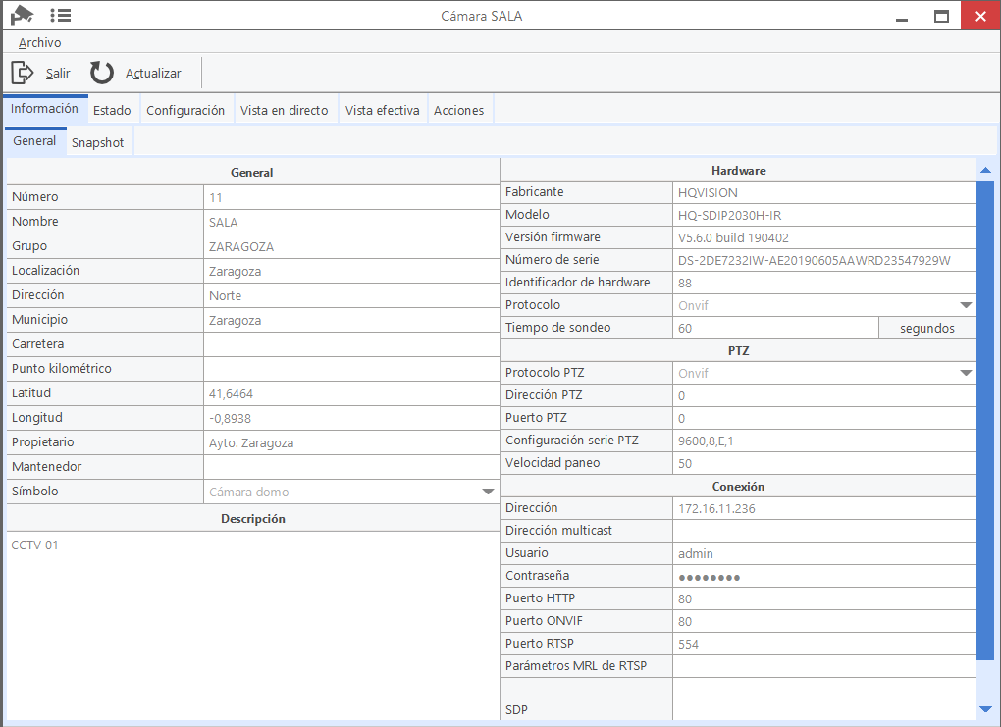

Muestra toda la información y especificaciones de la cámara.
Ventana de estado:
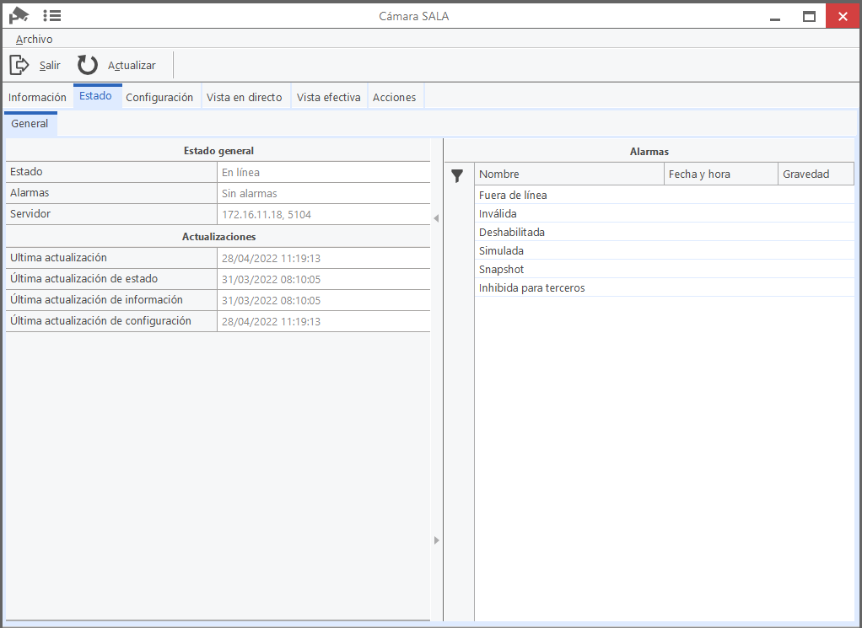

Indica en qué estado se encuentra la cámara y qué alarmas tiene.
Ventana de acciones:
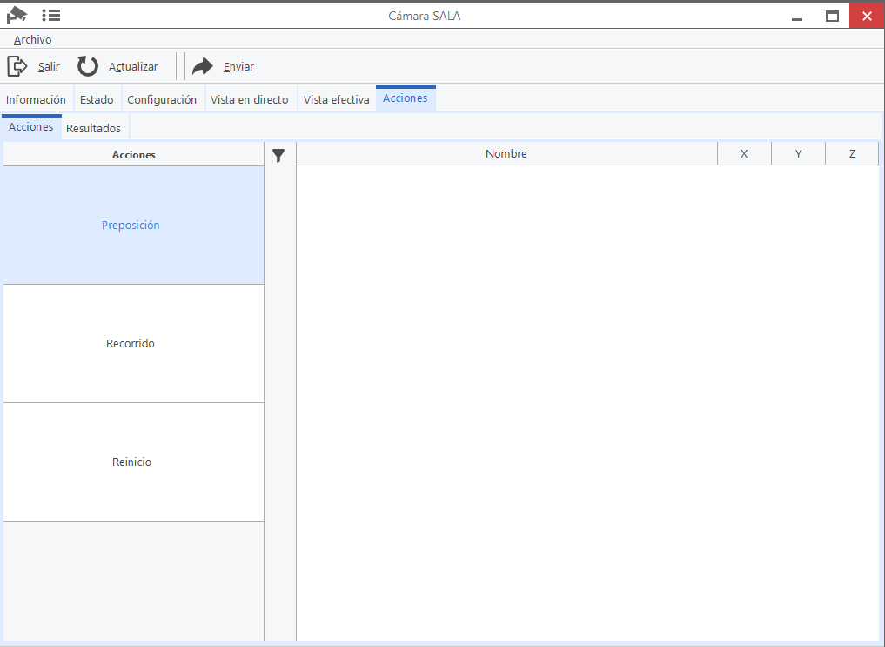

Funcionamiento del panel de cámaras:
- Preposición: Permite preestablecer la orientación de la cámara.
- Recorrido:Hacer un recorrido a través de varias preposiciones (tour)
- Reinicio:Reinicia la cámara/códec

Las actuaciones de visionado de cámaras están descritas en los apartados anteriores

7.4 Regulador
El símbolo con el cual se representa a los reguladores es el siguiente:

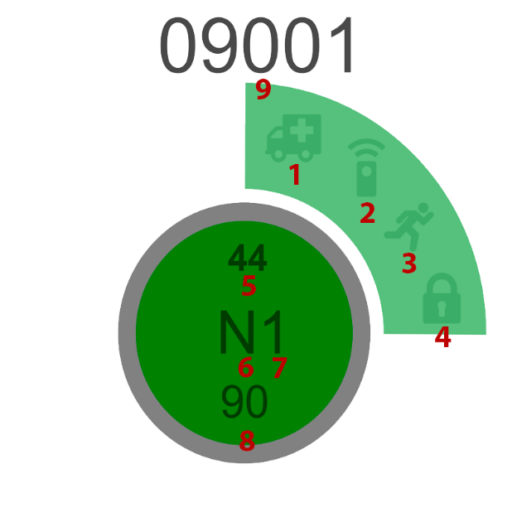

1: El regulador está en PLAN EMERGENCIA
2: El regulador está en modo CONTROL ORDENADOR
3: El regulador está en TIEMPO REAL
4: Indica si el regulador tiene FORZADURAS ACTIVAS
5: Desfase actual
6: Modo
- M: Maestro
- E: Esclavo
- MR: Microrregulación
- S: Semiactuado
- A: Actuado
- N: Ninguno

7: Reparto actual
8: Duración del ciclo
9: Número de regulador

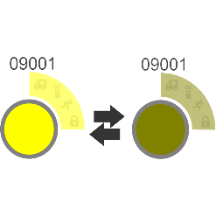
Estados

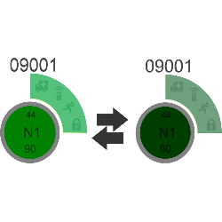
- Intermitencia

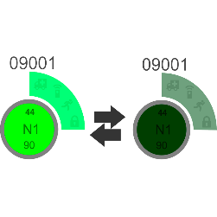
- Arranque (Control local)

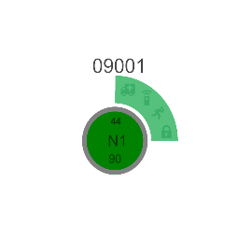
- Arranque (Control remoto)

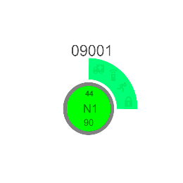
- Colores (Control local)

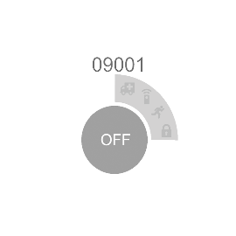
- Colores (Control remoto)

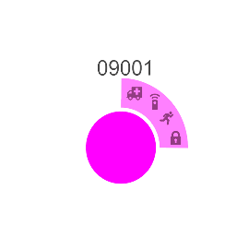
- Apagado

- Fuera de línea

Haciendo doble click sobre el símbolo del regulador se abre una ventana desde la que se pueden realizar diferentes funcionalidades:

INFORMACIÓN:

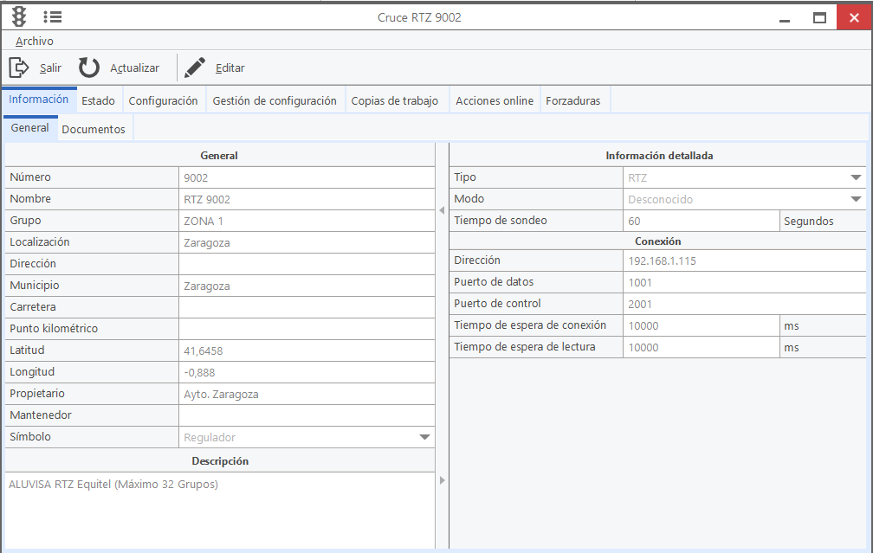

  - GENERAL
Se puede modificar o añadir la información que se considere relevante.
    - Número: número correspondiente a dicha intersección
    - Nombre: nombre del regulador (generalmente calles que interceptan)
    - Grupo: si se quiere introducir en algún grupo
    - Localización/Carretera/Municipio/Latitud/Longitud: definir ubicación exacta
    - Propietario: persona o entidad dueño del regulador
    - Mantenedor: empresa que se encarga del mantenimiento y conservación
    - Símbolo: símbolo con el que se representa en el mapa
  - DESCRIPCIÓN: comentario o nota sobre dicho elemento
  - INFORMACIÓN DETALLADA
    - Tipo: definir si el regulador es RTZ o RMZ
    - Modo: tipo de funcionamiento del regulador (centralizado, centralizado tranvía, maestro, esclavo, maestro-esclavo, esclavo-maestro)
Actualmente figuran dos líneas de tranvía: Sentido 1 desde Parque Goya a Valdespartera y Sentido 2 desde Valdespartera a Parque Goya. Si por el regulador pasan las dos líneas, hay que rellenar TW1 con el Sentido 1 y TW2 con el Sentido 2. Si por el regulador sólo pasa una de las dos, hay que rellenar TW1 con el sentido que pase por dicho regulador.
Esto es para que los datos de los detectores de tranvía que envía el regulador se asignen correctamente en la base de datos al Sentido correspondiente. Si no se rellenan estos campos, se recibirán los datos igualmente ya que la aplicación refleja todo que manda el regulador, pero estos no estarán bien asignados.
    - Tiempo de sondeo: tiempo de pregunta al regulador.

  - CONEXIÓN
    - Dirección: hace referencia a la IP.
    - Puerto de datos: puerto asociado para información datos
    - Puerto de control: puerto asociado para la información control
    - Tiempo de espera de conexión: antes de producir un error de TimeOut
    - Tiempo de espera de lectura: antes de producir un error de TimeOut
Dos reguladores no pueden tener el mismo número, ni la misma IP y puerto.
  - DOCUMENTOS
Previamente si se quiere realizar alguna actuación, se deberá seleccionar la opción de “Editar” para habilitar de esta forma otras opciones.
    - “Adjuntar documento” sirve para introducir cualquier tipo de información relacionada con el regulador como esquemas, planes especiales, documentos. El único formato que admite es en PDF.
    - “Listar documentos” en el caso de que ya tenga algún plano o documento asociado, se puede visualizar pulsando dicho botón.
    - “Despegar documento” para eliminar cualquiera de los documentos.
Gracias a que no existe límite, aquí se podrán ir subiendo tantos planos como sea necesario. Bastará con darle el nombre del cruce y la fecha que entra en vigor (ejemplo RTZ16_12/08/2022). De esta forma poder llevar un histórico de planos donde se reflejarán los posibles cambios del vial, ampliaciones de grupos, modificaciones en los grupos semafóricos, …

Al modificar cualquiera dato de la información general (número, nombre …), descripción, información detallada (modo funcionamiento), conexión (IP, puerto, …) o documentos se almacena el cambio y se genera una línea en histórico con la leyenda Cambio Datos. Por ejemplo, si cambio el regulador 16 al número 269, todos sus históricos de alarmas, eventos, eventos del tranvía podrán consultarse en cualquier fecha, pero a través del número 269.
ESTADO:

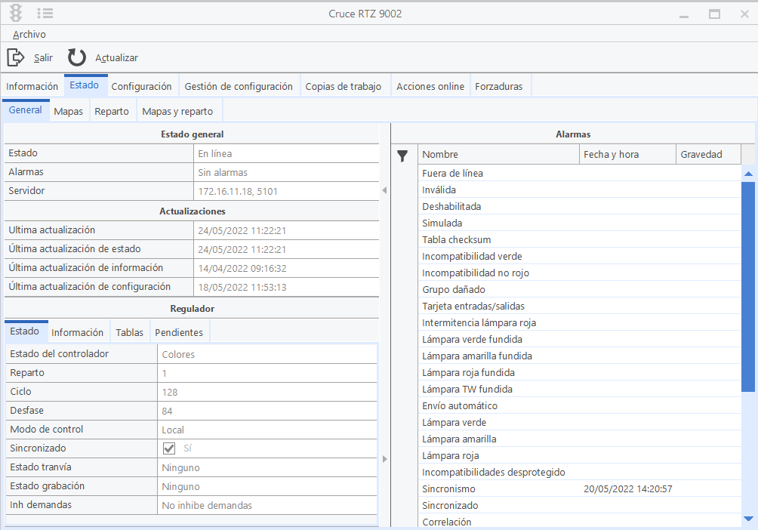

  - GENERAL
    - Estado general

      - Estado:
- Desconocido
- En línea
- Alarma
- Inválido
- Deshabilitado
- Simulación
- Fuera de línea
- Desconocido

      - Nivel de alarma:
- Sin alarmas
- Desconocido
- Bajo
- Medio
- Alto
- Crítico
- Fuera de línea

      - Servidor: IP y puerto de la máquina en la que está alojado el servidor del que depende este regulador.

    - Actualizaciones: últimas peticiones de estado, información y configuración
    - Regulador
Estado
      - Estado del regulador: intermitente, colores, secuencia de entrada, fuera comunicaciones, fuera comunicaciones Regulador.
El estado Apagado no existe ya que si un regulador se apaga por cualquier causa ya no puede comunicar con el CCT su estado, por lo que aparecerá como Fuera comunicaciones Regulador o Socket
      - Reparto: refleja el plan que está ejecutando el regulador
      - Ciclo: refleja el tiempo en segundos del reparto que está ejecutando
      - Desfase: indica el tiempo en segundos del desfase del regulador
      - Modo control: indica el modo de funcionamiento y puede ser ordenador / local
      - Estado sincronización: sincronizado / no sincronizado un regulador está sincronizado cuando el cero del reparto coincide con la recepción de la señal de sincronismo.
Esto no implica que no haga caso a la señal de sincronismo. Los reguladores Centralizados y Centralizados Tranvía siempre hacen caso al Sincronismo y en esta columna siempre aparecerán como Sincronizados (si no hay problemas con el Sincronismo mandado por las Fuentes de Sincronismo o por el ordenador y si no existe un cambio de plan que implicará que el regulador necesita unos ciclos para sincronizarse).
El resto de los reguladores centralizados tipo Maestro, hacen caso al Sincronismo y estarán Sincronizados siempre que no haya demanda de tranvía, en cuyo caso no hacen caso a la señal de Sincronismo, pero pueden estar Sincronizados por casualidad.
Los Reguladores centralizados tipo Esclavo, no hacen nunca caso a la señal de Sincronismo, salvo que las correlaciones se anulen por algún motivo, pero pueden estar Sincronizados por casualidad.
indica si está programado como sincronizado
      - Estado TW: ninguno / algoritmo TW / Tmax fases modificado / saturación
      - Estado grabación: ninguno / grabación CC485 / grabación CCT / Interface usuario
      - Inh demandas: no inhibe demandas / permite solo demandas DPS, emergencias y cancelación / permite emergencias y cancelación / no permite ninguna demanda
Información
      - Tipo de regulador: RTZ / RMZ
      - IP / Puerto
      - Tipo de sincronismo: 1 / 2 / 3 / No sincronizable
      - Estado sincronizado: semiactuado / actuado / esclavo / maestro / microrregulado
      - Detectores: número de detectores que dispone dicho regulador
      - Versión firmware: muestra la versión de firmware instalada en calle.
Pendientes
Esta pestaña aparece cuando se ha enviado una orden y el regulador todavía no se encuentra en el estado en el que le corresponde. Por ejemplo, se envía una orden de cambio de plan y el regulador se encuentra fuera de comunicaciones, en la pestaña de pendientes hará referencia al plan / desfase que se ha enviado y que no ha podido ejecutar. De esta forma cuando el regulador vuelva a comunicar, se volverán a enviar las órdenes pendientes.

    - Alarmas: aparece un listado de todas las alarmas abiertas existentes con fecha, hora y gravedad.

  - MAPA
En esta pestaña se reflejará el mapa de la intersección semafórica donde se podrá elegir la simbología de los diferentes semáforos para pintarlos y que se reflejen los estados de los grupos en tiempo real.
Único formato en el que se admite el plano es en SVG.
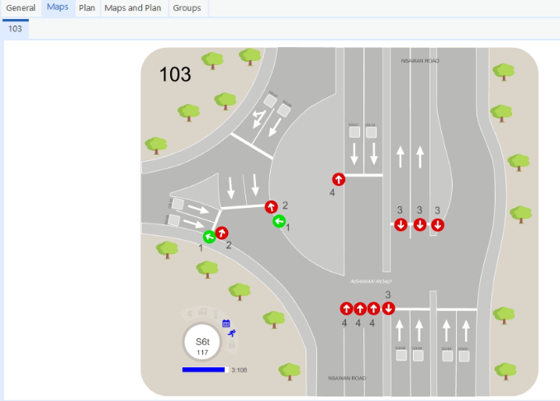

  - REPARTO
Representa en tiempo real segundo a segundo el reparto que está realizando el regulador en la calle mostrando en tono agua el ciclo anterior.

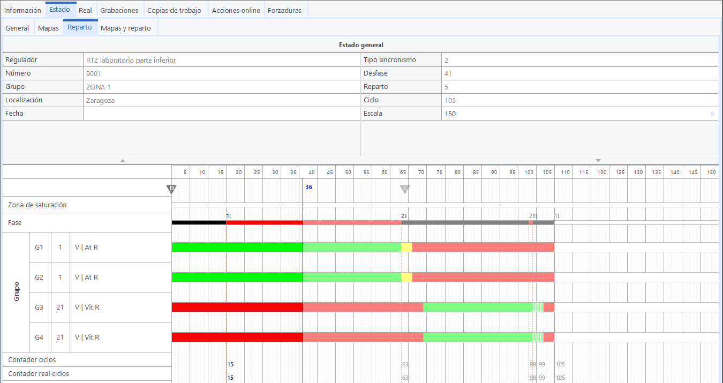
Los datos que se muestran como información es la siguiente:
      - Nº Regulador
      - Denominación
      - Grupo al que pertenece dicho regulador
      - Localización: ubicación definida al dar de alta el regulador
      - Fecha y Hora: Aparece la fecha y hora a la que se ha accedido a dicha ventana.
      - Tipo Sincronismo: Muestra el sincronismo que está ejecutando el regulador y que puede ser: No Sincronizable / Sincronismo 1 / Sincronismo 2 / Sincronismo 3.
      - Desfase: indica el desfase que está ejecutando el regulador.
      - Reparto: Indica el plan que está ejecutando el regulador.
      - Ciclo: Muestra los segundos que dura el plan.
      - Escala: Límite que se puede establecer en el eje horizontal, que es donde se representan los segundos del tiempo real (explicado más adelante).

Al iniciar el tiempo real a través del Tiempo Real, la aplicación ejecutará las órdenes necesarias para que el regulador envíe los mensajes relativos a tiempo real, y se empezará a representar en el instante de contador de ciclo que informe el regulador:

Se enviará la orden (82 – 0x52) Cruce Tiempo Real On, con lo que se recibirá asíncronamente por parte del regulador, el estado de grupo cada vez que uno cambie.
Se enviará la orden (84 – 0x54) Cambio Fase en Tiempo Real On, al iniciar el formulario y así se recibirá cualquier cambio de estado en cualquiera de los bits del mensaje.
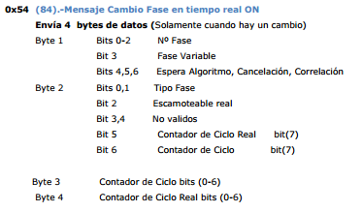
Al cerrar el formulario, se deberá enviar al regulador Cruce Tiempo Real Off (83 – 0x53) para que éste deje de enviar los cambios de estado de los grupos.
La representación se hará de izquierda a derecha, segundo a segundo como máximo, siguiendo la escala temporal de acuerdo al contador de la aplicación.
El tamaño de la escala de representación inicial será de 150 segundos. Este campo es editable y muestra el tiempo de ciclo total a representar (escala) para que se pueda seguir pintando en caso de alargamiento del ciclo. Este parámetro podrá ser variado por el usuario e instantáneamente se ajustará la escala al tiempo indicado, sin tener que esperar al paso por cero.
Durante el ciclo del tiempo real se irá refrescando la información con una línea vertical que indicará el segundo de ciclo del reparto en cada momento. Conforme pase esta línea de tiempo, se irá dibujando el reparto actual sobre el anterior. En cada paso por el segundo cero se borrará toda señal perteneciente a segundos posteriores al último ciclo ejecutado.
Hay que tener en cuenta que, si en algún momento el regulador entra en estado de fuera de comunicaciones, la representación no podrá continuar mostrando el estado de cada uno de los grupos y volver inicial el Tiempo Real una vez solucionado el problema.

Los elementos representados son:
      - Ciclos
La aplicación utiliza dos contadores de ciclo enviados por el regulador: el contador de ciclo y el contador de ciclo real. En la parte superior aparecerá una escala de segundos correspondiente a un contador que se sincroniza con el de ciclo en cada instante cero.
El contador de ciclo real se utiliza para indicar en los elementos representados (si es necesario) el segundo correspondiente al inicio y/o final de dichos elementos. Además de figurar en cada uno de los elementos descritos posteriormente, se indicarán los segundos de cada elemento en una línea situada debajo de la del contador de la aplicación.

      - Cambios de estados de grupos
Se representarán los estados con los colores establecidos. En la representación se informará del número de grupo y del tipo de grupo en la margen izquierda, para poder comprobar que realiza todos estados según la programación y no se salta ninguno.
Se recibirá asíncronamente del regulador el estado de grupo cada vez que uno cambie.
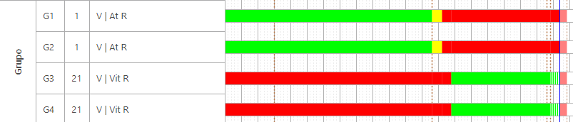

      - Inicio y final de fases (Fijas, Variables, Escamoteables)
Hay tres tipos de fase: fija, variable y escamoteable real y todas ellas se representarán en la misma línea, en color negro, rojo y azul respectivamente, y en cada cambio de fase se informará de ello indicando el número y tipo de fase que comienza.
Los tipos quedarán establecidos por el bit 3 del byte 1 Fase Variable y el bit 2 del byte 2 Fase Escamoteable Real del mensaje 0x54, en los que se cumplirá la siguiente premisa: Siempre que el valor de Fase Variable sea 1, la fase es variable; si es 0 la fase será Pura si el valor de Fase Escamoteable es 0 y será fase Escamoteable si éste último valor es 1.

 | F. Variable (B1b3) | F. Escamoteable Real (B2b2) | Color
Tiempo Fijo | 0 | 0 | Negro
T. Fijo de la Escamoteable | 0 | 1 | Azul
Tiempo Variable | 1 | 0 | Rojo
Tiempo Variable | 1 | 1 | Rojo

Al haber un cambio del Nº de la fase (con respecto a la fase anterior) se representará el Nº de la fase en el inicio de la misma y el color que corresponda según el tipo antes indicado hasta que haya otro cambio en alguno de los estados anteriores. Se representarán, también, los tipos de fase con las iniciales I/C/E correspondientes a los bits 0, 1 del Byte 1 del mensaje 0x54, siendo 00 (I) Incompatible, 01 (C) Compatible, 10 (E) Escamoteable.

      - Señales de Espera: Algoritmo, Cancelación y Correlación
Después del diagrama de reparto, abajo, y de colores distintos se representarán las señales de espera: Algoritmo 01(A) - Azul, Cancelación 10(C) - Rojo y Correlación 11(R) - Verde. Este mensaje vendrá definido por el Byte 1 Bit 4, 5, 6 respectivamente del mensaje 0x54. Se representará al inicio el tiempo de ciclo Real abajo y el tipo de espera encima y al finalizar el tiempo de ciclo Real abajo. Todos los textos mostrados en color negro.

Estas señales corresponden a:
- Algoritmo: segundos de alargamiento de una fase variable por espera del tranvía.
- Cancelación: segundos de espera en el punto de cancelación (si existe) hasta que el detector de cancelación sea activado.
- Correlación: segundos de espera en los puntos de correlación de tipo esclavo hasta que reciban las señales de correlación maestro de otro regulador. Si ya se ha recibido esta última señal, no habrá espera.

      - Señal de Saturación
Se representarán con una línea amarilla mientras dure la señal. Con un indicativo ZS al principio de la línea general.
Esta información se extrae del mensaje de estado (0x37) Byte 6 (Estados Regulador) bit 1 (Saturación). Cuando venga a 1 se establecerá el inicio hasta que venga de nuevo a 0.

      - Activación y Desactivación de un Detector
Se representarán con una línea continua en la parte inferior del formulario desde que se produce la activación hasta que se produce la desactivación, en color magenta.

En el inicio se indicará el tipo y en el final se indicarán, el tiempo de Aproximación arriba y el contador de tiempo real debajo, en texto negro salvo el tiempo de aproximación en rojo.
Habrá cuatro niveles en los que pueda representarse para cada uno de los 4 tranvías que pueda llevar asociado denominados DTW1, DTW2, DTW3, DTW4.
El inicio se recibirá a través del mensaje de activación con código del 0x41 al 0x7a y el final con el mensaje de desactivación 0x60. No se aprovechará más información de este mensaje que la de la propia desactivación, el número de detector para saber la activación a la que pertenece, el Tiempo de Aproximación y el contador de ciclo real.

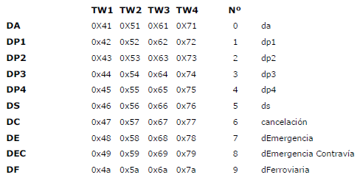
      - Demanda del Tranvía
Se representará con una línea negra constante que producirá un salto cuando se produzca cualquier tipo de demanda (Normal, Degradada, Contravía) en cualquier TW y que se señalará con (N, D, C) seguida del número de tranvía (1, 2, 3, 4); si posteriormente se produce otra demanda habiendo activa una anterior simplemente se señalará con la letra (N, D, C) seguida del número de tranvía (1, 2, 3, 4). En cuanto a los fines de demanda, si se recibe un fin de demanda de cualquier tranvía se señalará con (F) seguida del número de tranvía (1, 2, 3, 4) y volverá a su nivel cuando el Fin de demanda recibido corresponda a la última demanda pendiente, de forma que ya no quede ninguna activa. Mientras una demanda de cualquier tipo se mantenga activa, aparecerán indicaciones verticales para los inicios y fines de demandas producidas.

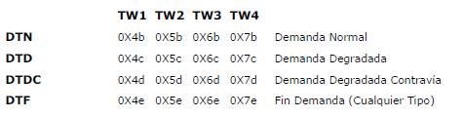

      - Sincronismo
Se representará con un triángulo en la parte superior del reparto y con una línea vertical indicando el momento en el que se ha producido y el tipo de sincronismo, S para sincronismo normal, D para sincronismo desfasado.
El mensaje de recepción en protocolo serán los caracteres de control para cada uno de los tipos es 0x40 y 0x50, indicando el momento del ciclo al instante en el que llega, ya que al ser carácter de control no llega más información.

En este caso se observa como el regulador no está sincronizado debido al paso del tranvía y por eso la D está desplazada del no coincidiendo con el cero.

  - MAPAS Y REPARTO
Se muestra tanto el mapa en tiempo real como el reparto en tiempo real, ambos explicados anteriormente.

REAL:

  - REPARTO
Los repartos pueden ser reales o copias de trabajo. Los reales son los que están grabados en el regulador y no se pueden modificar directamente mediante esta opción, para ello están las copias de trabajo. Sobre las CT se trabaja y luego se validan antes de grabarlas en el regulador, entonces las CT se convierten en repartos reales.
A través del botón Repartos podemos ver los repartos reales (grabados en el regulador) desde el 1 hasta el 18. Al entrar en la pantalla de configuración aparece por defecto el reparto correspondiente al plan que está ejecutando el regulador en ese momento en la calle. Si se encuentra Fuera de Comunicaciones o existe algún problema, mostrará el plan 1. Se puede seleccionar cualquier reparto mediante las pestañas donde se indica cada uno de los planes. Para conocer que repartos existen en el regulador, se representa en negrita el color del plan.

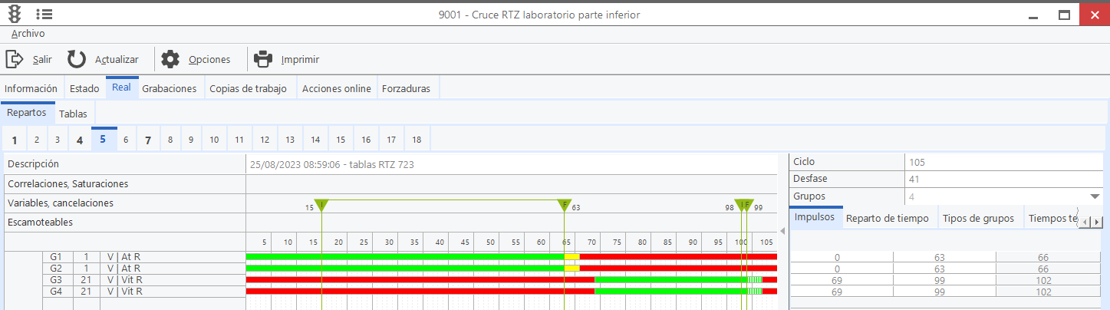

En la parte superior aparecen diferentes funciones:

- Opciones:
      - Mostrar información: opción que al movernos por el diagrama de barras permite que aparezca un pop-up en la parte inferior derecha mostrando aclaraciones de la zona sobre la que estamos señalando

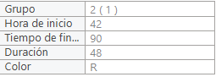

      - Mostrar escamoteables: si en el reparto existen fases escamoteables, como primera opción se muestra el reparto con todas las fases desplegadas, pero esta opción permite ocultar aquella fase escamoteable que no nos interese para estudiar como quedaría el reparto si alguna de ella no saliera.

      - Copiar a: desde aquí se permite realizar copias de trabajo del diagrama de barras que se muestra sobre otros planes del mismo regulador incluso sobre planes de otro regulador.

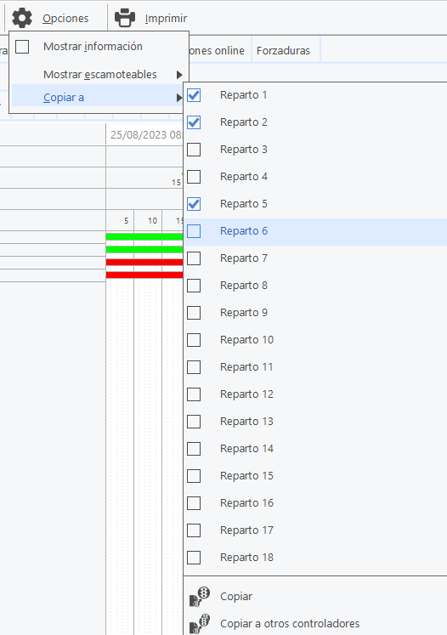

- Imprimir: sirve para imprimir el reparto y existen dos posibilidades, una que sea para el Centro de Control en la que se mostrará toda la información y otra para los juzgados donde se eliminará la leyenda y la fecha y hora de la grabación.
La única opción para imprimir será en formato PDF.

En la parte superior del reparto se puede observar como en Descripción se refleja la fecha y hora a la que ese reparto fue grabado en el regulador y la descripción que se introdujo. Esta descripción puede ser diferente para cada uno de los planes según cuando se enviaran las tablas.
  - TABLAS
Se representan todas tablas del regulador tanto las correspondientes a reparto como a funcionamiento. Al seleccionar cada una de ellas a la derecha aparece una explicación del significado de cada tabla.

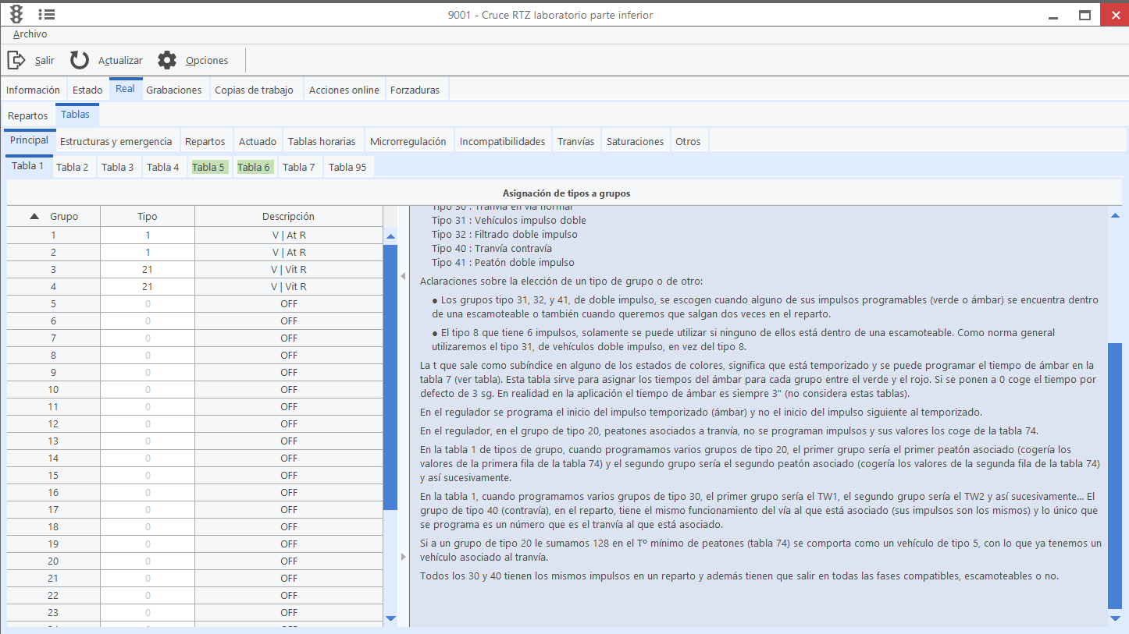

En la parte superior aparecen diferentes funciones:

- Opciones:
      - Copiar a trabajo: desde aquí se permite copiar todas las tablas y se crea una copia de trabajo sobre el mismo regulador de todas ellas.

- Imprimir: sirve para imprimir las tablas del regulador, pudiendo seleccionar los módulos deseados.
Posibilidad de exportar dichas tablas a formato xls. Se creará una hoja Excel donde en cada una de las pestañas se irá generando una tabla.

GRABACIONES:

En la parte superior se muestra el botón de Leer tablas desde donde se despliegan dos opciones:
- Leer Tablas: Permite ir al regulador, leer todas las tablas y mostrar en una nueva pestaña donde se reflejan las tablas y los repartos que existen en ese momento en la calle. Esta opción sirve únicamente de consulta y no guarda ningún registro en histórico.

- Recuperar repartos: a través de esta opción la aplicación va al regulador lee tablas, repinta el reparto y lo guarda generando una versión en histórico dejando la opción de introducir una leyenda en cada uno de los planes.

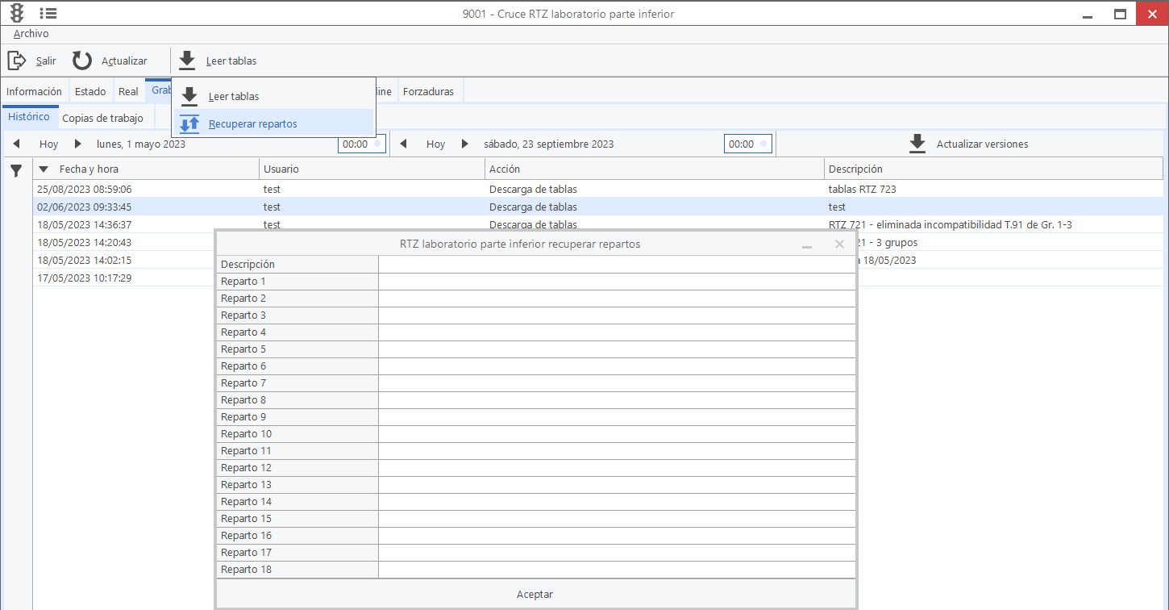

A continuación, existen dos pestañas:
  - HISTÓRICO
Desde esta pestaña se va a poder acceder a las distintas versiones del conjunto de tablas, que se van creando al realizar alguna acción sobre el regulador, para consultar reparto/s y tabla/s de cada una de ellas. En definitiva, se muestra el histórico de las diferentes actuaciones realizadas sobre el regulador.

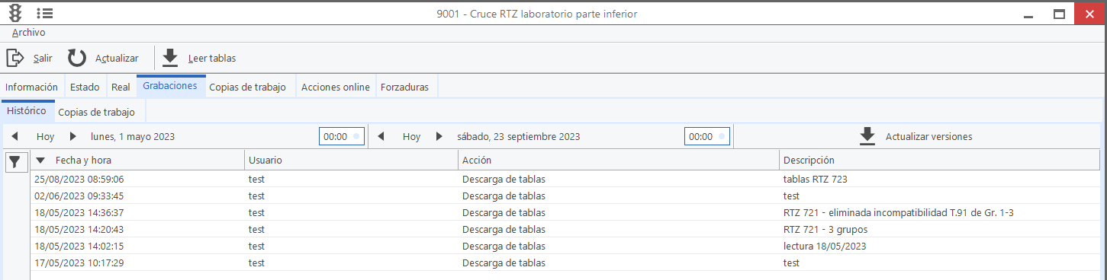

Para realizar una consulta sobre el regulador seleccionado, se introduce el filtro de fecha deseado y a continuación se selecciona “obtener repartos” para que se muestren todas las actuaciones realizadas.
La información que aparece en la parte central de esta pantalla es la siguiente:
- Fecha y hora: corresponde con la fecha/hora de creación de la versión, coincidente con la fecha y hora en que se ha realizado alguna acción en el regulador seleccionado.
- Usuario: persona registrada en la aplicación y que realizó dicha operación sobre el regulador.
- Acción: estos textos están predeterminados en función de las acciones realizadas y se generan automáticamente. Indican la acción realizada como puede ser grabación tablas de reparto, grabación tablas de funcionamiento, leído desde regulador y actualizados repartos (recuperar), …
- Descripción: texto introducido por el usuario donde generalmente se describe una breve observación de la actuación o motivo por el que se ha efectuado.

A continuación, si se realiza doble click sobre alguna de ellas (por ejemplo 02/06/2023 09:33) se muestra una nueva pestaña en la que se representan los repartos y las tablas correspondientes a esa versión, desde donde se puede consultar todos los datos que se grabaron ese día.
A la izquierda se podrán seleccionar a través del árbol que aparece, el/los números de repartos o todas las tablas de funcionamiento que interesen enviar. A continuación, y a través de la opción de “enviar” que aparece en la parte superior, estas mismas tablas pueden grabarse directamente en el regulador o por el contrario pueden enviarse para que formen parte de las Copias de Trabajo del regulador para que posteriormente puedan ser modificadas.

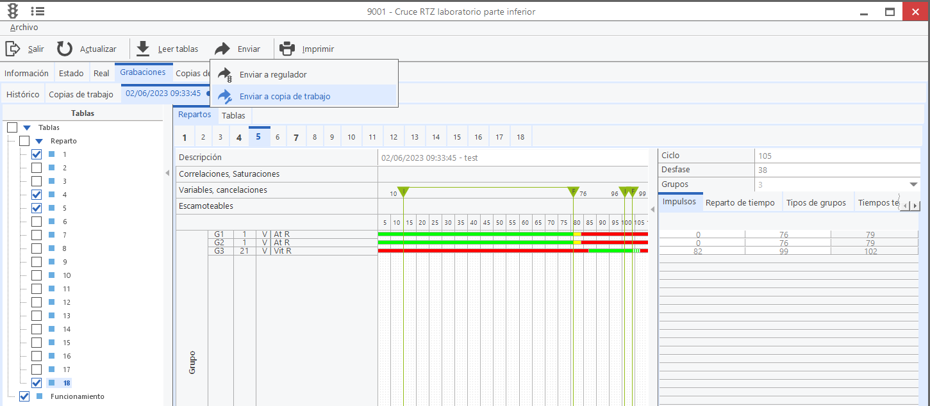

  - ACTUAL
Desde esta pestaña se va a poder enviar tablas al regulador elegido.

- Grabar Repartos: Solamente se pueden grabar en un regulador Copias de Trabajo previamente validadas.
- Grabar Tablas de Funcionamiento: aquellas tablas que deben programarse fuera del reparto y que deben editadas de forma manual.
- Grabar Repartos y Tablas de Funcionamiento.

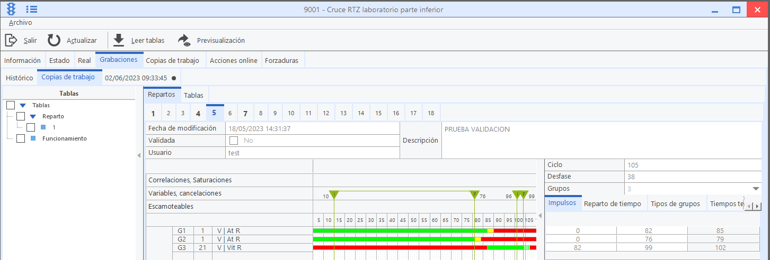

En la parte izquierda aparecen los planes validados listos para grabar en calle y las tablas de funcionamiento. A través del check puedes seleccionar las tablas que quieres grabar. Para ello primero seleccionarás “previsulización” y a continuación se activará la opción “enviar”. Tras ello, deberás introducir la leyenda donde podrás explicar el motivo o cambios realizados en las nuevas tablas.
Recordar que desde esta opción únicamente se pueden consultar y ver la programación establecida en cada una de las tablas, pero no pueden ser modificadas.

COPIAS DE TRABAJO:

  - REPARTOS

Para crear un reparto nuevo, primero se establecerá el valor del ciclo en segundos del plan nuevo a crear.
Al introducir el ciclo, pueden ocurrir dos cosas:

- Que no exista ningún reparto creado en el regulador, por lo que no aparecerá ningún grupo y habrá que ir añadiéndolos uno a uno.
- Que ya existan repartos creados en el regulador, por lo que una vez introducido el ciclo aparecerán los grupos de este regulador para rellenar sus impulsos, ya que todos los planes de un regulador deben contener los mismos grupos.

En la parte superior aparecen las siguientes opciones:

- EDITAR
Necesario activarlo para realizar cualquier modificación sobre el diagrama.

- OPCIONES
      - Mostrar información: opción que al movernos por el diagrama de barras permite que aparezca un pop-up en la parte inferior derecha mostrando aclaraciones de la zona sobre la que estamos señalando

      - Mostrar escamoteables: si en el reparto existen fases escamoteables, como primera opción se muestra el reparto con todas las fases desplegadas, pero esta opción permite ocultar aquella fase escamoteable que no nos interese para estudiar como quedaría el reparto si alguna de ella no saliera.

      - Añadir: desde aquí se podrán crear las fases variables, fases escamoteables, puntos de cancelación, puntos de correlación (Maestro), puntos de correlación (Esclavo) y zonas de saturación.

    - Fases Variables: Se representan en color verde. Al crearse aparece por defecto el inicio en el segundo 0 y el final en el 5. Haciendo click sobre ella y arrastrando puedes trasladarla a los segundos deseados. No se pueden cruzar con las escamoteables aunque sus inicios, finales o ambos pueden coincidir. Si se pulsa el botón derecho sobre ella se puede eliminar la fase variable seleccionada.

    - Fase escamoteable: Se representa en color azul. Al crearse aparece por defecto el inicio en el segundo 0 y el final en el 5. Haciendo click sobre ella y arrastrando puedes trasladarla a los segundos deseados. Si se pulsa el botón derecho sobre ella se puede eliminar la fase escamoteable seleccionada.

    - Puntos de cancelación: Se representa en color rojo. Al crearse aparece por defecto en el segundo 0. Haciendo click sobre él y arrastrando puedes trasladarlo al segundo deseado. Si se pulsa el botón derecho sobre él se puede eliminar o programar el tiempo máximo de espera según los factores: factor 1 (valor de 0 a 50), factor 1,5 (valor de 51 a 100), factor 2 (valor de 101 a 150), factor 2,5 (valor de 151 a 200) y factor 3 (valor > 200).

    - Puntos de correlación: Se representan en color naranja. Solamente aparecerán si el regulador es de tipo Maestro, Esclavo, Maestro-Esclavo o Esclavo-Maestro.
Estos puntos pueden ser de tipo Maestro o Esclavo dependiendo del tipo de Regulador. A los Puntos de correlación Maestros se les asignará un orden correlativo al de creación para su posterior uso en las grabaciones de tablas al regulador y pueden colocarse en cualquier sitio del reparto; los puntos de correlación esclavos deben situarse obligatoriamente al final de una fase variable.
Tanto para maestros como para esclavos, se tiene que cumplir lo siguiente:
- El seg. de la correlación Maestro + desfase reg. Maestro = seg. de la correlación Esclavo (final de la fase variable) + desfase del reg. Esclavo
- Tiempos fijos del Esclavo <= tiempos fijos del Maestro (quitando las escamoteables)
Si se pulsa el botón derecho sobre uno de ellos se puede eliminar el punto de correlación, crear o modificar un comentario, o modificar el time out del punto de correlación esclavo (no el maestro), utilizado por el regulador.

    - Zona de saturación: Se representa en color amarillo. Al crearse aparece por defecto el inicio en el segundo 0 y el final en el 5. Haciendo click sobre ella y arrastrando puedes trasladarla a los segundos deseados. Si se pulsa el botón derecho sobre él se puede eliminar.
A diferencia del resto de parámetros que se representan con esta metodología (fases variables, escamoteables, etc.), en las zonas de saturación, se dibujan los límites (inicio y final) en las copias de trabajo, pero tendrá que ser el ingeniero el que rellene todos los datos de la Tabla 82, incluidos los inicios y finales de las zonas, es decir, no se traspasa la información de zonas de saturación representadas en el reparto.
Por el contrario, al recuperar tablas, sí que se tienen en cuenta las zonas de saturación informadas en las tablas 82, 83, 84 y 85 correspondientes a cada una de las 4 posibles zonas de saturación, dibujándolas en el reparto.

      - Eliminar: esta opción permite eliminar cualquiera de las fases anteriores. Hecho que también se puede realizar sobre el propio diagrama presionando con el botón derecho del ratón sobre la fase elegida. También permite limpiar todos los impulsos del reparto incluso existe otra opción, “limpiar todo” que elimina todo lo que esté representado.

      - Copiar a: desde aquí se permite realizar copias de trabajo del diagrama de barras que se muestra sobre otros planes del mismo regulador incluso sobre planes de tráfico de otro regulador.

      - Calcular el tiempo máximo de espera y tiempos de influencia mínimo:
Primero conviene aclarar que los TA de los DA de un regulador y los tiempos máximos de espera en las fases variables de un reparto para conseguir los objetivos del algoritmo de prioridad semafórica del tranvía, dependen de los tiempos fijos del reparto, de su número de fases variables, puras y escamoteables.

A través de esta opción podemos calcular el valor mínimo que debería tener el detector que está funcionando como DA para este regulador. De esta forma, se podría asegurar que el algoritmo del tranvía tiene el tiempo necesario para sacar el verde del tranvía sin tener que detenerse en el semáforo donde se encuentre el DS correspondiente.

En la tabla se muestran para cada una de las diferentes fases que componen el reparto, sus inicios, finales y por último los tiempos de Tº Max. Espera y Tº Influencia Mínimo. Al final se muestra el mayor valor de todos los tiempos de influencia mínimo obtenidos en cada fase por separado.

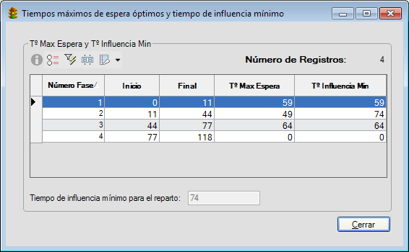

Esta opción se podrá calcular tanto en copias de trabajo como en reales, incluyendo todos los repartos a los que podemos acceder a través de los históricos de cada regulador.

- GESTIÓN DE REPARTOS
      - Reparto original: tras haber realizado cambios en el diagrama y si no has guardado la versión, permite volver al reparto original que existía.
      - Guardar reparto: permite guardar los cambios realizados
      - Eliminar reparto: con esta opción se elimina toda la copia de trabajo
      - Guardar con validación: Una copia de trabajo hay que validarla antes de poder grabarla en un regulador. No se pueden validar varias Copias de Trabajo seguidas, sino que se debe ir guardando individualmente cada plan. A través de esta opción se guardar el reparto y se procede a validar la programación hecha para comprobar una serie de indicaciones:
    - No se completan las Observaciones ERROR --> "El campo "Observaciones" no puede estar vacío"
    - Si existe un cambio de estados de Grupo dentro de la Fase Variable (No comprobar grupos tipo 30 y 40) WARNING --> "La Fase Variable con Inicio xx y Final yy tiene cambios de estado en el Grupo con orden X y Tipo X".
    - Si el final de la FV no coincide con un cambio de estado WARNING --> " La Fase Variable con Inicio xx y Final xx debe tener al menos un cambio de estado de algún grupo en su final"
    - Debe haber entre 2 y 8 fases Variables WARNING --> "Debe haber al menos 2 Fases Variables"
    - Fase Escamoteable dentro de Fase Variable WARNING --> " La fase variable con inicio xx y fin xx tiene solapada una fase escamoteable"
    - Nº Puntos Correlación según el tipo de regulador:
  - CTMaestro: WARNING --> " Debe tener entre 1 y 4 Puntos de Correlación Maestro"
  - Esclavo: WARNING --> " Debe tener entre 1 y 4 Puntos de Correlación Esclavo"
  - MaestroEsclavo: WARNING --> "Debe tener 1 Maestro o 1 Esclavo"
  - EsclavoMaestro: WARNING --> "Debe tener 1 Maestro o 1 Esclavo"
    - Punto Correlación tipo Esclavo y de Pto. de Cancelación:
  - Si el Time Out del esclavo no está programado WARNING --> "El Punto de correlación esclavo con valor XX no tiene valor para TimeOut"
  - Si el Tiempo de espera del punto de cancelación no está programado WARNING --> "El Punto de cancelación con valor XX no tiene valor para el tiempo máximo de espera"
    - Punto de Correlación Esclavo no están al final de una fase variable WARNING --> "El Punto de Correlación con valor XX debe estar situado en el final de una Fase Variable"
    - Comprueba que el tiempo mínimo de verde para el grupo tipo 20 (tiempo de verde obligatorio que hará al 100% al encontrarse en la parte fija es decir, no se considerará el verde que se encuentre dentro de fases variables) es mayor al indicado en la variable del grupo WARNING --> "El grupo con orden X y Tipo 20 - V/Vi/R tiene de duración del tiempo de verde menor que el tiempo mínimo de verde asignado"
    - Valores mayores que el ciclo:
  - Fases Variables ERROR --> "La Fase Variable con Inicio xx y Fin yy está fuera de los límites temporales"
  - Fases Escamoteables ERROR --> "La Fase Escamoteable con Inicio xx y Fin yy está fuera de los límites temporales"
  - Puntos de Cancelación ERROR --> "El Punto de Cancelación está fuera de los límites temporales"
  - Puntos de Correlación ERROR --> "El Punto de Correlación está fuera de los límites temporales"
  - Zonas de Saturación ERROR --> "La Zona de Saturación con Inicio xx y Fin yy está fuera de los límites temporales"
  - Impulsos WARNING --> "El impulso rebasa el tiempo del ciclo, esta operación sólo es válida para grupos especiales de bomberos. ¿Está seguro de que desea modificar este dato?
    - Valores igual al ciclo:
  - Fases Variables WARNING --> "La Fase Variable con Inicio xx y Fin yy está fuera de los límites temporales"
  - Fases Escamoteables WARNING --> "La Fase Escamoteable con Inicio xx y Fin yy está fuera de los límites temporales"
  - Puntos de Cancelación WARNING --> "El Punto de Cancelación está fuera de los límites temporales"
  - Puntos de Correlación WARNING --> "El Punto de Correlación está fuera de los límites temporales"
  - Zonas de Saturación WARNING --> "La Zona de Saturación con Inicio xx y Fin yy está fuera de los límites temporales"
  - Impulsos WARNING --> "El grupo con orden X y Tipo X tiene impulsos fuera de rango"

Es necesario que la copia de trabajo esté validada para que aparezca en la Gestión de configuración y poder mandarla a la calle.

      - Validación EPROM:
La copia de trabajo se puede comparar con la memoria EPROM grabada en el propio regulador, a fin de confirmar que la matriz de incompatibilidades y el número de grupos de dicha memoria son coherentes con la copia de trabajo con la que estamos trabajando. Para ello, al seleccionar dicha opción, se guarda la Copia de Trabajo y se realiza una serie de comprobaciones sobre las tablas correspondientes a la matriz de incompatibilidad:
    - Nº de Regulador distinto al de la tabla 95 - WARNING
    - Nº de grupos distinto al de la tabla 95 - WARNING
    - Incompatibilidad de impulsos con tabla 91 (entre verdes) - WARNING indicando los grupos entre los que se producen
    - Tabla 92 (de los marcados como incompatibles en la tabla 91 que no se produzca ninguna coincidencia entre verde y ámbar) - WARNING indicando los grupos entre los que se producen
    - Tabla 93 si existe algún grupo en la copia de trabajo que pasa por rojo y no existe un 1 en la tabla - WARNING

- DESHACER
Permite deshacer hasta las últimas 10 modificaciones realizadas sobre el reparto.

- REHACER
Permite rehacer hasta las próximas 10 modificaciones realizadas sobre el reparto.

- IMPRIMIR
Sirve para imprimir el reparto y existen dos posibilidades, una que sea para el Centro de Control en la que se mostrará toda la información y otra para los juzgados donde se eliminará la leyenda y la fecha y hora.
La única opción para imprimir será en formato PDF.

En el siguiente nivel nos encontramos con la información:
- Fecha modificación: refleja la fecha y hora en la que se ha producido el último guardado.
- Validada: si el reparto está guardado y validado aparecerá un check. Mientras no se realizase ninguna modificación sobre el mismo mantendrá dicho estado.
- Usuario: refleja la persona que ha iniciado sesión y por lo tanto la que ha realizado el reparto semafórico
- Descripción: explicación de la actuación y que podrá ser diferente para cada uno de los planes. Deberá ser obligatoria para poder validar el reparto.

La parte central es donde se representa el diagrama de barras del reparto, con todos los grupos y las secuencias de colores que realizan.

Por último, en la parte derecha, aparece:
- Ciclo: refleja los segundos de duración del reparto.
- Desfase: valor necesario para que el cruce esté sincronizado y coordinado con el resto de los reguladores de la ciudad.
- Grupos: sirve para definir el número de grupos que existen. Una vez seleccionado, se general por defecto como Tipo 1 con todos los impulsos a 0.
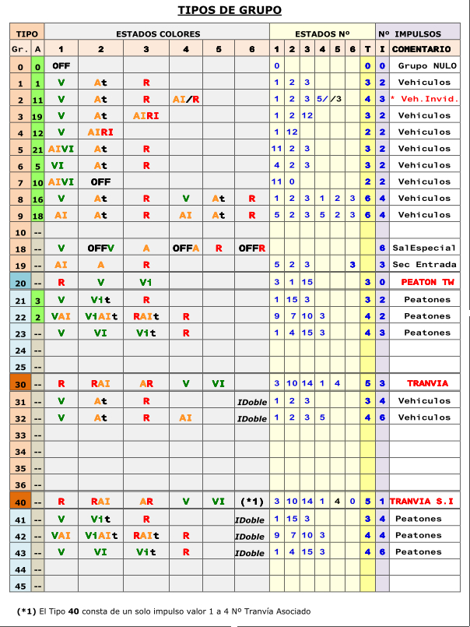
- Tipos de grupo: en este apartado se define el tipo de grupo de cada uno de los grupos. Estos pueden ser:

La tabla de tipos de grupo se divide en columnas, según estos criterios:

En la columna Gr. está el tipo de grupo actual.
En la columna A está el tipo de grupo al que equivale en el regulador tipo RMX.

A continuación, están los estados de colores por los que pasa el grupo.
Se muestran, después, los números de los estados a que corresponden los colores según la tabla de estado y el total de estados que tiene el grupo.
En la penúltima columna, el número de impulsos totales que tenemos que programar en el regulador cuando elijamos cada tipo de grupo.
La última columna indica si se aplica a vehículos, peatones, tranvía u otro tipo especial.

Los distintos estados por que pasan los tipos de grupos anteriores son los siguientes:

ESTADO |  | DESCRIPCIÓN
Colores | Nº | Estado COLORES | CON DEMANDA
OFF | 0 | APAGADO
V | 1 | VERDE
A | 2 | AMBAR
R | 3 | ROJO
VI | 4 | VERDE Intermitente LENTO
AI | 5 | AMBAR Intermitente LENTO
RI | 6 | ROJO Intermitente LENTO
Vi AI | 7 | VERDE Int. RAPIDO + AMBAR Int. LENTO
Ri AI | 8 | ROJO Int. RAPIDO + AMBAR Int. LENTO
V AI | 9 | VERDE + AMBAR Int. LENTO
R AI | 10 | ROJO + AMBAR Int. LENTO
AI VI | 11 | AMBAR Int. LENTO + VERDE Int. LENTO
AI RI | 12 | AMBAR Int. LENTO + ROJO Int. LENTO
Ri Vi | 13 | ROJO Int. RAPIDO +VERDE Int. RAPIDO
A R | 14 | AMBAR + ROJO
Vi | 15 | VERDE Intermitente RAPIDO
V A | 16 | VERDE+ AMBAR
V R | 17 | VERDE+ ROJO
V A R | 18 | VERDE+ AMBAR+ ROJO
R Ai | 19 | ROJO + AMBAR Int. RAPIDO
V d | 20 | VERDE | AMBAR Int. LENTO
VI d | 21 | VERDE Intermitente LENTO | AMBAR Int. LENTO
Vi d | 22 | VERDE Intermitente RAPIDO | AMBAR Int. LENTO
R d | 23 | ROJO | AMBAR Int. LENTO

Teniendo en cuenta que, en los tipos de grupo, los estados que llevan una t, son estados temporizados, es decir, su duración depende de lo programado en la tabla 7. Por defecto, en esta tabla está todo a cero, lo que implica que dicha duración es 3”.

- Impulsos: A la derecha del reparto, aparecerán una serie de casillas que hay que rellenar con los valores en segundos correspondientes a los inicios de los distintos estados de cada grupo y que corresponden con la columna “I” de la tabla de tipos de grupo.

Para ello, hay que tener en cuenta las siguientes consideraciones:

  - En la aplicación al igual que en el regulador se programan los inicios de los estados temporizados y no se programan los inicios de los estados siguientes a los anteriores. El valor de los temporizados es de 3 segundos por defecto, pero se puede cambiar mediante la pestaña “temporizados”.
Por ejemplo, el tipo 1 tiene tres estados V/At/R y dos impulsos. En el reparto de la aplicación habrá que poner dos valores en las dos casillas correspondientes, por ejemplo 0 (V), 60 (At), automáticamente después de la casilla 60 aparecerá un valor no editable que en este caso será 63 y que es el inicio del R.

  - El tipo 30 es de vía tranvía y el tipo 40 de contravía tranvía. Ambos deben funcionar exactamente igual y puede que no haya de tipo 40.

  - El tipo 30 (R/RAI/AR/V/VI) tiene 5 estados (línea horizontal, línea horizontal y triángulo intermitente, línea horizontal y triángulo fijo, línea vertical y línea vertical intermitente) y puede salir en el reparto hasta tres veces.

Para cada una de estas veces hay que rellenar la casilla en verde indicando el inicio del reparto de color verde y automáticamente salen los impulsos de inicio de AR (que sale 3 sg antes que el inicio de verde), el inicio de RAI (por defecto, 12 sg antes del verde) siendo éste un valor relativo ya que dicho estado entrará cuando se detecte el tranvía por su DA en los cruces anteriores, el inicio del verde intermitente (que tiene que corresponder necesariamente con el final de una fase variable) y el inicio del rojo (que sale 3 sg después). Por lo tanto, es necesario que estén definidas las fases variables del reparto para que puedan dibujarse todos los estados de forma correcta.

Igualmente, al regulador sólo se grabarán los impulsos correspondientes a los tres posibles inicios de verde, indicándole al regulador el primer segundo en que el semáforo del tranvía se puede poner verde.

  - En el tipo 40 sólo hay que rellenar una casilla (en azul) con el número de orden del grupo de tipo 30 al que está asociado (funcionarán los dos iguales). Los grupos de tipo 30 se numeran según aparecen en el reparto del 1 en adelante.

  - Los grupos de tipo 20 son peatones asociados a grupos tranvía, lo que quiere decir que el regulador los pone verde cuando el semáforo de tranvía está rojo y viceversa. Los valores necesarios son los correspondientes a la tabla 74 del regulador, donde se ve que pueden aparecer en un reparto hasta seis pasos de peatones asociados a tranvías (el orden es el de aparición en el reparto de la aplicación) y cada uno con el tiempo mínimo de verde que deben de realizar y los despejes por delante y por detrás con los grupos de tipo 30 (o 40) de hasta cuatro líneas de tranvía (cada sentido es una línea de tranvía). Por ejemplo, si el tranvía lo programamos con los impulsos 0, 45, 48 y el grupo tipo 20 lo programamos como 51, 84, 87. Si el tranvía sale en el 9 y termina en el 32, el grupo asociado haría del 35 hasta el 6.

Para rellenar esta tabla a efectos prácticos y desde el reparto, vemos que los grupos de tipo 20 pueden salir hasta tres veces en un reparto igual que los de tipo 30 o 40. Primero hay una casilla azul donde hay que indicar el número de orden del grupo tipo 30 al que está asociado; después se indicará sobre una casilla verde el tiempo mínimo de verde y por último, se programan los despejes rojo – rojo que existirán como protección entre tranvía y peatón. Primero el correspondiente al TW1 -> Peatón y después el tiempo Peatón -> TW1.

Está claro que si no se han programado previamente los grupos tranvía 30 (o 40) no se podrán representar los tipos 20 ya que dependen de ellos. Se mostrará una nota diciendo: “necesario programar los grupos tranvía para mostrar los grupos asociados”.

Los datos que se rellenan en la tabla 74 del regulador salen directamente de los datos programados en el diagrama por lo que se considera una tabla de REPARTO y no de funcionamiento.

Si en un grupo de tipo 20, en el valor de verde mínimo (casilla de color verde) ponemos un valor que es igual al verde mínimo + 128, el grupo se comportará como un vehículo asociado al tranvía y se comportará como un grupo de tipo 5 haciendo la secuencia de estados (AIVI/At/R) aunque para el regulador se utilizará la tabla 74 y en su tabla de repartos no tendrá impulsos programados.

  - El regulador nunca va a sacar un estado si no ha sacado el anterior (aunque esté programado así), por ejemplo, tipo 1 V/A/R si por lo que sea, el regulador tiene que sacar el rojo y previamente no ha sacado el ámbar, entonces el regulador no lo saca.

  - El contador de ciclo del regulador va desde 0 hasta el valor del ciclo, sin llegar nunca a este último segundo, es decir, si el ciclo es de 90 segundos el contador nunca llega al segundo 90, cuando va a llegar salta al 0. El segundo 90, por tanto, es el segundo 0.

  - Respecto a las fases escamoteables, hay que tener en cuenta lo siguiente:

Si una fase escamoteable empieza por ejemplo en el segundo 62 y no va a salir porque no hay demanda de tranvía, y existe un grupo Tipo 1 con programación 0 61 64, entonces se iniciará el ámbar en el segundo 61, como es temporizado terminará en el segundo 64 y, en ese momento, se pondrá rojo, aunque teóricamente el inicio de rojo está dentro de la escamoteable y no salga.

El regulador sólo hace cambios de estado en los segundos que tiene programados, es decir, si tenemos un grupo tipo 31 (V/At/R d) con impulsos en el reparto de 0, 56, 59, 118, 121, 124 el regulador pondrá el estado verde cuando el contador pase por los segundos 0 y 118, en ámbar cuando pase por 56 y 121 y rojo cuando pase por 59 y 124.

Las fases escamoteables pueden salir a la calle o no, dependiendo de si el algoritmo de prioridad del tranvía decide sacarla o no. Por ejemplo, suponiendo que tenemos una fase escamoteable con inicio en el segundo 56 y final en el 118, si sale la fase escamoteable el grupo tipo 31 anterior cambiará de estado en 0, 56, 59, 118, 121, 124 mencionados anteriormente.

Pero si la fase escamoteable no sale, cuando el contador vaya a llegar al segundo 56 saltará al 118, es decir, el contador no pasa por el segundo 56 y sí por el 118, lo que quiere decir que los cambios de estado que se inicien en el segundo 56 ya no se producirán, con lo que el grupo mencionado hará la siguiente secuencia: verde en 0, verde en 118 (como ya estaba verde, no se notará), ámbar en 121 y rojo en 124.

Si por ejemplo, la fase escamoteable empezara en el segundo 57 y no saliera a la calle, el grupo anterior entraría en el segundo 56 haciendo ámbar y aunque no pasara por el segundo 59 correspondiente al rojo, como el ámbar es temporizado (3 segundos) al acabar los tres segundos entraría en rojo en el segundo 120, luego no haría el ámbar en el 121 ya que está rojo y el siguiente estado que busca sería un verde, lo que puede ocasionar problemas de reparto o incompatibilidades a tener en cuenta por parte del usuario (dado que se habría producido el rojo y a lo mejor, no debería). La secuencia sería la siguiente: verde en 0, ámbar en 56 y rojo en 120. En el regulador, si por estas circunstancias se tiene que efectuar un cambio de estado que no corresponde a la secuencia lógica del tipo de grupo (por ejemplo, verde ámbar rojo), se salta dicho estado hasta que encuentra el impulso del color secuencial correspondiente.

Como en este caso, el 120 pasaría a rojo y el 121 coincide con el inicio de otro ámbar, este lo ignoraría y continuaría rojo hasta el segundo 0 que volvería a cambiar a verde.

NOTA:
Los grupos dobles dibujan el reparto tal y como saldría si hubiera escamoteables, las posibles flechas que aparecen en dichos grupos son los impulsos correspondientes al reparto cuando no hay fases escamoteables.

- Reparto de tiempo: en esta opción se representan las variables existentes indicando el inicio y final de cada una y la duración en segundos. Este último dato es el que se puede modificar e indicar la nueva duración. Una vez modificados presionando el check, aparecerá un mensaje “el valor del ciclo ha cambiado de X a Y” indicando que se ha realizado el cambio.

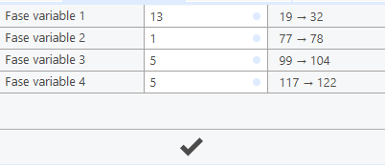

- Tipos de grupos: en esta pestaña es donde se definirá el tipo de grupo con el que va a funcionar cada grupo. El listado de tipos de grupos se ha expuesto anteriormente.

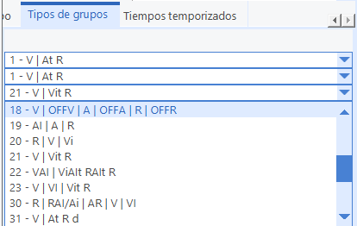

- Cálculo de tiempos: para todos aquellos reguladores donde exista algún grupo semafórico correspondiente al tranvía (tipo de grupo 30 y 40), aparecerá dicha pestaña. En ella se calculan los tiempos máximos de espera y los tiempos mínimos de influencia de cada una de las fases para obtener finalmente el tiempo de influencia mínimo que será el mayor de todos.
Véase Anexo 6 Tiempo máximo de espera y tiempo mínimo de influencia

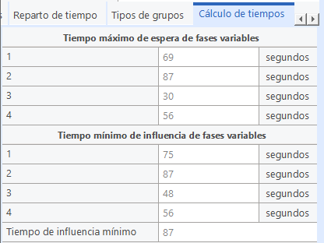

- Tiempos temporizados: esta pestaña se subdivide en 4 subtablas (subtabla 1, subtabla 2, subtabla 3 y subtabla 4). Y se podrá chequear a que subtabla hace referencia la representación del reparto apareciendo por defecto marcada la subtabla 1. En cada una de ellas se puede introducir por grupo uno o dos valores de temporizado según el tipo de funcionamiento de cada grupo. Si se deja a 0 toma el valor por defecto que corresponde a 3 segundos. El valor que puede aceptar es de 0 a 14 segundos. Por ejemplo:
  - Grupo Tipo 1 (V/At/R) solo aparecerá una casilla para rellenar. Si se introduce un valor de 5, al programar los valores 0 (V) 46 (At) el rojo se iniciará en el segundo 51.
  - Grupo Tipo 7 (AIVI/OFF) no aparecerá ninguna casilla para introducir un valor ya que este tipo de grupo no dispone de ningún temporizado.
  - Grupo Tipo 22 (VAI/ViAIt/RAIt/R) aparecerán dos casillas para rellenar. El primer temporizado referente al ViAI y el segundo para el RAI.
Estos valores se grabarán en la tabla 7 del regulador.

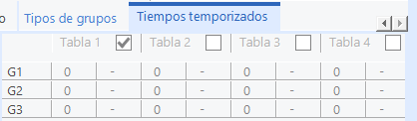

  - TABLAS

En un regulador de tipo RTZ existen 95 tablas y desde el punto de vista de la aplicación, estas tablas se dividen en tres grandes grupos:

- Tablas de Reparto
Se generan a partir de los repartos realizados en los Repartos de las Copias de Trabajo que se han descrito anteriormente. Mediante esta opción, estas tablas sólo se pueden visualizar (es decir, no se pueden editar desde aquí). Para poder modificarlas, es necesario hacerlo mediante la creación de repartos del tipo Copias de Trabajo desde los Repartos.

- Tablas de Funcionamiento
Se crean y modifican desde esta pestaña habilitando la opción de Editar. Una vez modificadas se podrán guardar a través de la opción Guardar ubicada en la parte superior. Se de lo contrario se quieren desestimar loas modificaciones realizadas y volver a tener las tablas de funcionamiento tal y como estaban en el origen, se seleccionará la opción Cargar.

- Tablas de incompatibilidades y EPROM
Solamente se pueden visualizar, no editar ni grabar en los reguladores. Su mantenimiento es responsabilidad de la empresa adjudicataria del proyecto de explotación del Centro de Control de Tráfico.

En el siguiente cuadro se describen las 95 tablas: su clasificación según tablas de reparto o de funcionamiento, su distribución en las pestañas del módulo Gestión de Configuración, y se indica si son editables desde este módulo o no, en cuyo caso, se generan desde las Copias de Trabajo creadas a la hora de hacer los repartos.

Tabla | Descripción | Reparto | Funcionamiento | Editable
1 | Tipos de grupo | X |  | N
2 | Ciclos | X |  | N
3 | Desfases | X |  | N
4 | Fases variables | X |  | N
5 | Forzadura de plan y secuencia de entrada |  | X | S
6 | Modo de funcionamiento y tipo de sincronismo |  | X | S
7 | Tiempo de transiciones entre grupos | X |  | N
11-28 | Repartos de tiempo de planes 1 al 18 | X |  | N
31 | Entradas programadas |  | X | S
32 | Salidas programables |  | X | S
33 | Transiciones plan de emergencia |  | X | S
34 | Tiempo transición emergencia/estructuras |  | X | S
35 | Tipo grupos / estructuras | X |  | N
36 | Tipos de grupo 2 | X |  | N
37 | Tipos de grupo 3 | X |  | N
38-40 | Transiciones estructuras |  | X | S
41 | Asignación de detectores a fases |  | X | S
42 | Demandas fijas de vehículos |  | X | S
43 | Demandas fijas peatones |  | X | S
44 | Asignación de tiempos sobrantes |  | X | S
45 | Incrementos de fases |  | X | S
46 | Grupos ficticios | X |  | N
50 | Días semana |  | X | S
51 | Programa fijo |  | X | S
52 | Días especiales |  | X | S
53-60 | Programas horarios de planes 1 a 18 |  | X | S
64 | Detectores grupos accesos |  | X | S
65 | Nivel accesos |  | X | S
66 | Accesos a fases |  | X | S
67 | Forzadura prioridad congestión incremento |  | X | S
68 | Retardo accesos |  | X | S
69 | Abortar recuperar |  | X | S
70 | Tw demandas |  | X | S
71 | Tw tiempos tranvía |  | X | S
72 | Tw tipo t. máximo fases |  | X | S
73 | Tw fases escamoteables, impulsos cancelación | X |  | N
74 | Tw grupos asociados | X |  | N
75 | Tw tolerancia inhibición |  | X | S
78 | Tw ajustes tiempo máximo y sincronismo |  | X | S
79 | Tw ampliación fases |  | X | S
80 | Correlaciones | X |  | N
81 | Saturación entradas/grupos |  | X | S
82-85 | Saturación acción de 1 a 4 |  | X | S
91 | Incompatibilidades | Incompatib. |  | N
92 | Incompatibilidades no rojo | Incompatib. |  | N
93 | Destellos lámpara roja | Incompatib. |  | N
94 | Mínimo destellos lámpara roja | Incompatib. |  | N
95 | Número de regulador y número de grupos | EPROM |  | N

ACCIONES ONLINE:

Este tipo de programaciones son órdenes que se envían a los reguladores y que éstos ejecutan y mantienen hasta que no reciben otro tipo de programación u orden de la selección dinámica, salvo que estén afectados por alguna forzadura del mismo tipo (de plan, de estado o de funcionamiento), en cuyo caso no ejecutan las órdenes online.

  - ACCIONES
- Control: permite seleccionar entre modo de control Local y Ordenador. La diferencia entre ambos es que, en modo Local los reguladores funcionan con el sincronismo de las fuentes de sincronismo (es el mismo que el del CCT) y no obedecen las órdenes del CCT, mientras que, en modo Ordenador, los reguladores funcionan con el sincronismo del CCT (es el mismo que el de las fuentes) y sí hacen caso de las órdenes del CCT.

- Modo colores: permite seleccionar el estado al que enviar el regulador, ofreciendo al usuario la posibilidad de elegir entre las opciones Colores e Intermitente.

- Centralizado: si seleccionamos la opción de NO, se permite liberar el regulador dejando la IP y Puerto libres para que puedan ser conectados a otra aplicación y comprobar posibles comunicaciones o envío de datos. Por el contrario, si no se marca nada el regulador estará centralizado y comunicando con la aplicación Artic.

- Modo de operación: se puede seleccionar el tipo de funcionamiento que queremos enviar a al regulador.

    - Respecto al sincronismo

    - Respecto al Semiactuado/Actuado
- Normal: para que el regulador deje de funcionar como Actuado, Semiactuado o siga en funcionamiento normal.
- Actuado: cuando el regulador entra en una fase verde debido a una demanda de espira o pulsador, y va alargando el verde mientras perdura esa demanda, entonces el regulador funciona de forma actuada. Actualmente no hay ningún regulador que funcione así.
- Semiactuado: cuando el regulador entra en una fase verde debido a una demanda de espira o pulsador, y ejecuta el verde programado para esa fase, para luego continuar con el ciclo hasta que exista otra demanda que haga que el regulador vuelva a ejecutar la fase verde mencionada, el regulador funciona en modo semiactuado. Actualmente hay varios reguladores que funcionan en este modo y son los que tienen peatones con pulsador. En la pantalla general de Reguladores, vista anteriormente, se puede ver este modo de funcionamiento en la columna Tipo de Sincronismo.

    - Respecto a la Demanda de Tranvía
- No inhibe demanda: funciona normalmente con el sistema de prioridad semafórica.
- No permite ninguna demanda: no funciona con prioridad semafórica.
- Permite DPS, EMERGENCIA y DC: sólo hace caso a activaciones de DPS, pulsadores de EMERGENCIA y DC. Es decir, cuando se activa algún DA o DP, el regulador no obedece.
- Permite EMERGENCIA y DC: sólo obedece a activaciones de pulsadores de EMERGENCIA y de los DC. Es decir, cuando se activa un DA, DP o DPS el regulador lo ignora.

    - Respecto a la Demanda autobús Tranvía
- Inhibición de demandas bus: no funciona bajo la prioridad del bus.
- Prioridad de autobús activa: funciona bajo el algoritmo de prioridad bus.

- Reparto: seleccionando este tipo, se puede elegir el número del plan al que queremos que cambien los reguladores seleccionados posteriormente.

- Limpiar alarmas

- Limpiar pendientes

  - RESULTADOS

FORZADURAS:

Este tipo de programaciones son órdenes que se envían a los reguladores y que éstos ejecutan y mantienen hasta que no se libere la forzadura enviada, ignorando cualquier orden de ese mismo campo.

Cuando se libera una forzadura, todos los reguladores afectados por la misma volverán al estado inicial que tenía antes de aplicarle la forzadura mencionada. Eso quiere decir que no vuelve al estado que le puede corresponder debido a otra programación (por ejemplo, un evento). El usuario será responsable de la coherencia del funcionamiento en este punto.

Todas las forzaduras activas, se pueden ver en la pantalla general de Área, y desde este mismo sitio se pueden liberar (eliminar).

Si existe una forzadura en un regulador y a continuación mandamos otra forzadura sobre el mismo regulador, actuando sobre el mismo campo (plan, estado o funcionamiento) la ignorará hasta que no se libere la primera existente.

Se pueden actuar sobre los mismos campos que existen y han sido detallados en el apartado anterior en Acciones Online.

Cuando llega una de estas órdenes a un regulador [si por casualidad se programan dos órdenes del mismo tipo en el mismo segundo (simultáneamente), el regulador hará la primera que reciba y a continuación, la segunda que reciba (ya que es imposible que las reciba las dos al mismo tiempo)], éste puede encontrarse en los siguientes modos, actuando de las siguientes formas, frente a las órdenes recibidas:

- En control Local: el regulador no hace caso a las órdenes recibidas pero las almacena (la última recibida para cada tipo), para ejecutarlas cuando pasa a control Ordenador ya que se quedará en Estado – General – Pendientes.
- En control Ordenador: obedece a las órdenes recibidas.
- Cuando el regulador está en control Ordenador tiene una serie de estados y plan, en los que está funcionando. Al pasarlo a Local, dichos estados y plan pueden variar según los valores de las tablas programadas o según los planes horarios de las fuentes de sincronismo. Al volverlo a establecer en control Ordenador, el regulador volverá a los estados que le corresponden, que serán los mismos que tenían inicialmente o con las variaciones que hayan sido provocadas por programaciones (dado que, en modo Local, las conserva).
- En Intermitencia crítica (por ejemplo, por incompatibilidades): en este caso, el regulador, además pasa a Local si estaba en Ordenador y funciona como tal.
- En Intermitencia no crítica (por ejemplo, fallo en tarjeta de salidas): en este caso, el regulador permanecerá en control local u ordenador y actuará como tal.
- Si el regulador está fuera de comunicaciones de regulador o de socket, al intentar mandar las órdenes online, forzaduras o intentar liberar una forzadura ya ejecutada, nos dará un mensaje de Fuera de comunicaciones y no se ejecutará la programación o liberación ni aparecerá en las pantallas de forzaduras pendientes de liberar.
- Si el regulador se va de comunicaciones por regulador o socket y hasta que vuelva se producen órdenes debidas a eventos programados a la vuelta de comunicaciones se ejecutarán las acciones por parte de la aplicación ya que se habrán almacenado en Pendientes.

Respecto al comportamiento de los reguladores en relación con su estado y las programaciones, hay que hacer notar lo siguiente:

El regulador, cuando pasa a local o se va de comunicaciones, parece que guarda en un buffer distintos estados (entre ellos, cambio de plan) que restaura cuando pasa de local a ordenador o cuando vuelve de comunicaciones. Hay casos en los que el buffer se borra, como cuando se hace reset (por ejemplo, apagando o después de grabar tablas) y hay dos estados que seguro que no guarda: el modo de funcionamiento y el estado en intermitente.

El regulador debería guardar todos los estados siempre, y antes de restaurarlos tendría que recibir de la aplicación los posibles cambios que se han producido en los estados, tenerlos en cuenta y entonces restaurar, por sí mismo, todos a la vez, sin provocar, por ejemplo, dos cambios de plan consecutivos.

Si como consecuencia de una de las órdenes mencionadas, el regulador se va a una intermitencia crítica y por lo tanto pasa a local (por ejemplo, le mandamos la orden de cambio de plan a uno que tenga mal las incompatibilidades), intentará ponerse en marcha realizando la secuencia de entrada y si lo consigue permanecerá en local, realizando el plan correspondiente a local (el plan horario de las fuentes de sincronismo). Si entonces lo pasamos a ordenador, la aplicación ya no intentará mandar la orden que se le ha enviado (porque la ha enviado anteriormente) y permanecerá en el plan que tenía en local hasta que no se le cambie mediante otra orden.

7.5 ETD

Ventana de información:
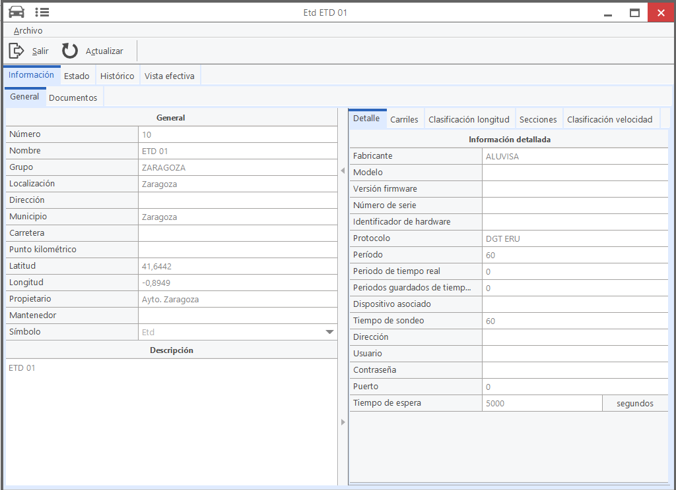
Ventana de estado:
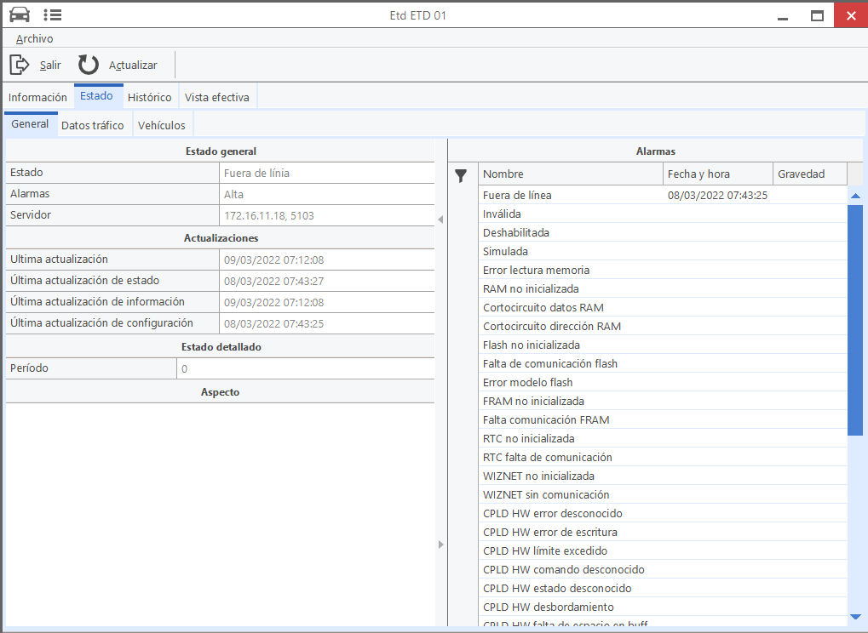

Indica el estado en el que se encuentra el dispositivo (Conexión, alarmas, funcionamiento, etc.)
Posibles estados:
- Parado
- Encendido directo
- Encendido inverso
- Arrancado sentido directo
- Arrancado sentido inverso
- Deteniendo.

Ventana histórica:
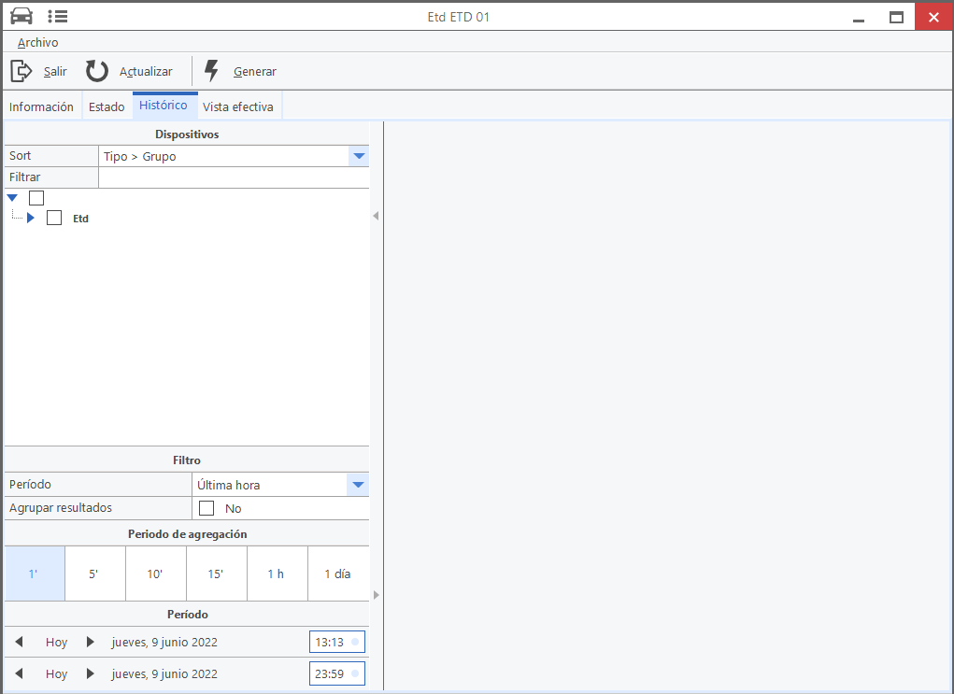

Desde esa ventana se puede acceder a informes temporales de la ETD. Estos informes están descritos más adelante en el apartado de informes.

TIEMPO DE RECORRIDO

La información de las RUTAS puede mostrarse en los paneles PMV. Cómo se han configurado las rutas partiendo siempre de paneles existentes, se puede vincular un mensaje de texto con la información que
provee la ruta. Así, se puede dar información del tiempo de recorrido calculado para ir del punto X (donde está ubicado el panel) hasta un punto Y (el destino de la ruta).
Los paneles de tiempo de recorrido se envían desde las MACROS. Se han generado macros especiales que envían los paneles con la configuración de las rutas. Estos paneles tienen vinculados METADATA
METADATA
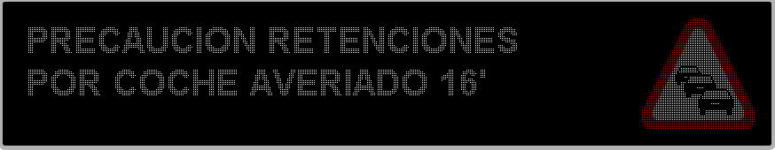
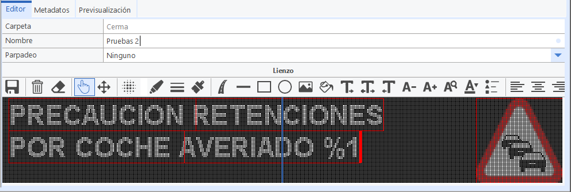
En los paneles puede incorporarse información dinámica que depende de otros elementos. Esta vinculación se representa mediante el objeto METADATA, representado por % en los paneles.

Ejemplo de PMV con dos metadatas.

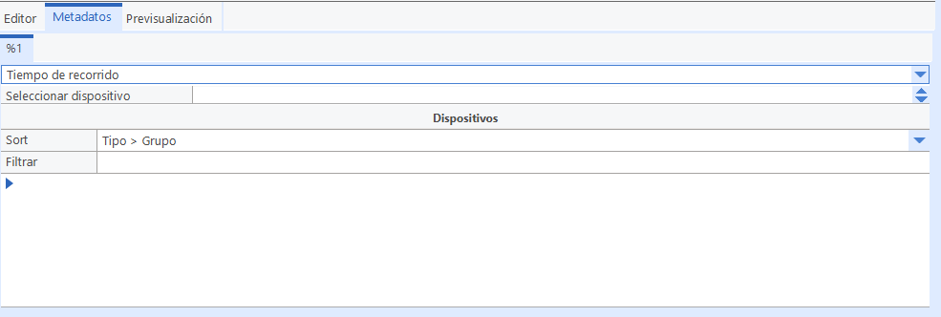
Crear Metadata

- Al escribir el mensaje del panel, escribir %1, %2, %3.... uno por cada objeto dinámico que se quiera incluir
- En la pestaña METADATA se generarán tantas pestañas como %n se hayan creado
- Asignar a %n la ruta o segmento a la que estará vinculada. Los cambios de este elemento se sustituirán en el panel donde sale su %n.

La vinculación por Metadata se puede utilizar para pintar objetos de colores en paneles Full matrix. Los objetos vectoriales que se vinculen con %n se pintarán del color que tenga el elemento asociado.

7.6 AREA

Dentro de este apartado se pueden crear diferentes áreas.
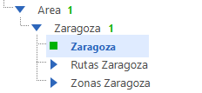
En este caso se ha creado la ciudad virtual de Zaragoza a la que se le pueden asociar los reguladores que le pertenecen, crear rutas y zonas de control.
Accediendo a la ciudad virtual creada nos encontramos con la siguiente ventana:

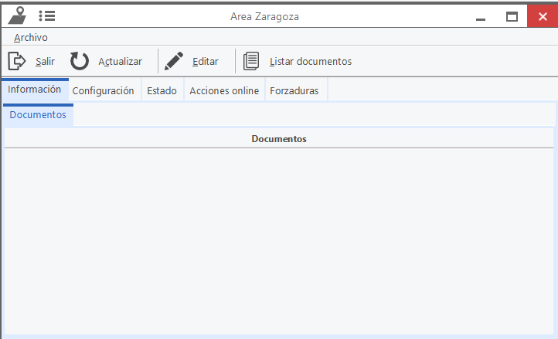

INFORMACIÓN
Nos permite almacenar y mostrar documentos en formato .pdf, .jpg. o .png relacionados con los dispositivos a los que afecta esta área.

CONFIGURACIÓN
La ventana de configuración se subdivide en tres pestañas:

- Cruces:
Al acceder a esta pestaña nos aparece un listado de todos los reguladores que pertenecen a esta área indicando alguno de sus parámetros más importantes como es el estado, número, denominación, modelo, tipo de control, ciclo, sincronismo, IP y puerto:

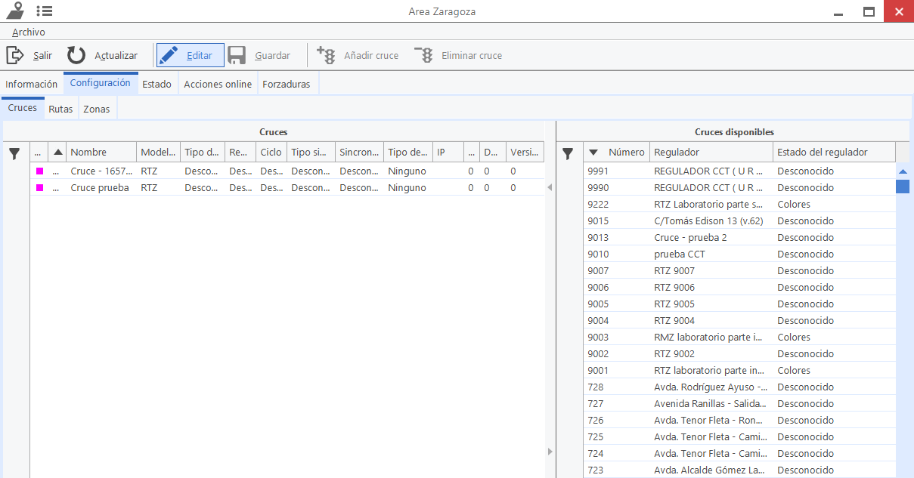

Por tanto, en esta pestaña podremos configurar los cruces que pertenecen a un área habiendo creado los reguladores previamente. Esto nos servirá para posteriormente tener una visualización general de algunos de sus principales parámetros (pestaña “Estado”) o poder actuar enviando órdenes simultáneas sobre todos ellos desde las pestañas “Acciones online” y “Forzaduras”.
Para introducirlos, basta con activar la opción de Editar y a la derecha se mostrarán todos los reguladores que se han dado de alta en la aplicación. A continuación, se seleccionará el regulador o reguladores deseados (a través de la selección múltiple de Windows mediante la tecla control o shift) y se pulsará la opción que se habrá habilitado de Añadir cruce. Del mismo modo, se podrán eliminar cruces del área, pero en este caso los reguladores se seleccionarán de la parte izquierda seleccionando posteriormente el botón Eliminar cruce.
Por último, para hacer oficiales los cambios realizados se seleccionará la opción de Guardar.
- Rutas:
Las rutas se definen para estudiar coordinaciones entre semáforos de distintas intersecciones permitiendo crear diferentes recorridos y ajustar la onda verde. Para ello, se especifica una secuencia de reguladores y de cada uno de ellos uno, dos o tres grupos semafóricos.

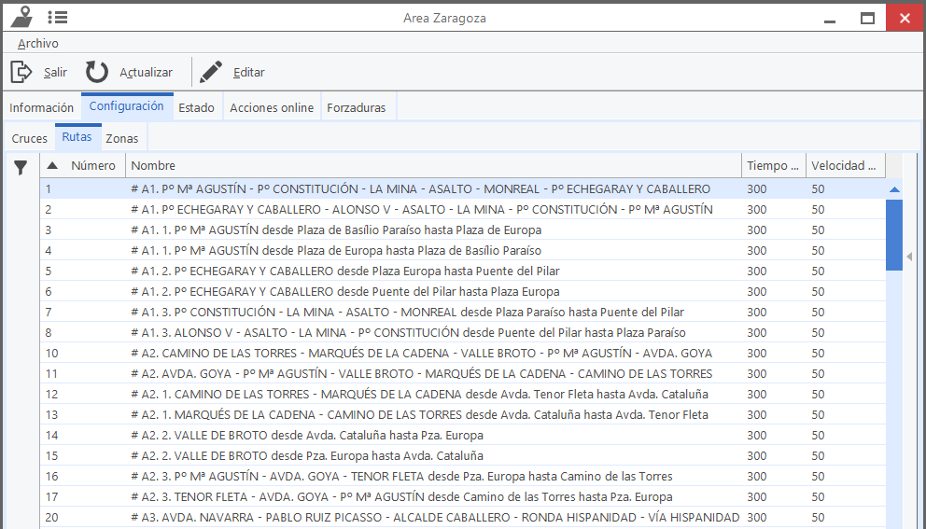

Esta pantalla nos mostrará un listado de las rutas existentes mostrando de cada una de ellas:
- Número de ruta.
- Nombre de la ruta completa o parte del texto.
- Descripción de la ruta por si es necesario introducir algún comentario.
- Tiempo en segundos que por defecto se representará al abrir la ruta.
- Velocidad de la vía en kilómetros/hora y que, por defecto representará las líneas de referencia para calcular la onda verde.
A la hora de crear una nueva ruta, se activa la opción de Editar y se selecciona Añadir ruta.
En el listado de rutas ha aparecido una línea con el número de ruta 0 y el nombre Nueva ruta (0) y por defecto el tiempo de 300 s. y la velocidad de 50 km/h.
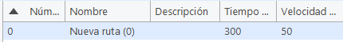
Se selecciona y se procede a rellenar los cinco parámetros explicados anteriormente. A continuación, se selecciona el regulador/es que integra/n la ruta y se agregan a través del símbolo + que aparece en la parte inferior de la pantalla.
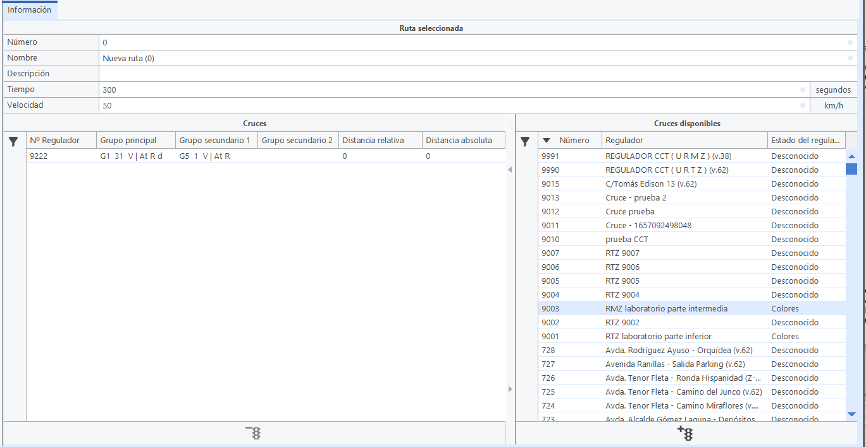

Después se procede a seleccionar cada uno de los reguladores de la izda. para poder definir:
- Distancia absoluta: hay que introducir la distancia al origen.
En una coordinación, el primer grupo es el primer grupo de entrada a la primera intersección y que, por lo tanto, tendrá distancia 0. El segundo, será el primer grupo de entrada de la segunda intersección y la distancia será la existente entre este grupo y el anterior, el de la primera intersección. Todas las demás distancias se calculan igual y serán referidas al primer grupo mencionado de la primera intersección.
- Distancia relativa: este dato no se puede introducir, pero a modo de información muestra la distancia existente con el grupo semafórico del cruce anterior.
- Nº de grupo principal: se seleccionará el grupo de entrada a la intersección. En el desplegable se mostrarán todos aquellos de tipo vehículos, es decir, todos menos los de peatones y tranvía.
Los tipos de grupos que se muestran son los existentes en el reparto real del regulador. Si no existe ningún real, se mostrará el correspondiente al tipo de grupo de la Copia de Trabajo.
- Nº de grupo secundario: se pueden introducir hasta 2 grupos semafóricos diferentes que nos servirán para poder estudiar la coordinación saliendo desde otros grupos como pueden ser un giro.
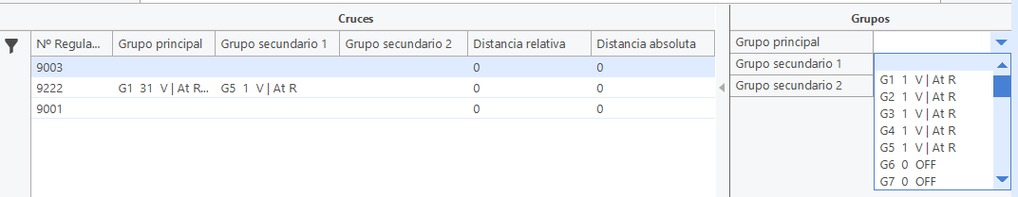

Una vez definido los grupos y las distancias del regulador si se desea introducir uno nuevo, basta con presionar el botón de Esc. para volver al listado de reguladores.
Dos rutas no podrán tener el mismo número, por eso, si el número de ruta 0 se llegara a ocupar en algún momento, al ir a crear una nueva, por defecto se creará con el siguiente número vacío correlativo que exista.
Para hacer efectivas las rutas creadas o modificadas se deberá guardar a través del botón Guardar.

- Zonas:

Una zona de control es una agrupación de reguladores. De esta forma se facilita la operativa a la hora de enviar Forzaduras o Acciones online o incluso para visualizar el estado de varios dispositivos de forma simultánea.
Hay que tener en cuenta que las fuentes de sincronismo o centrales horarias, envían el mismo sincronismo a todos los reguladores conectados a ellas, por lo tanto, a la hora de definir una zona hay que tener en cuenta que debe de contener todos los reguladores procedentes de la misma fuente de sincronismo. Si no, se corre el riesgo de que, si en modo ordenador los reguladores están funcionando con planes de diferente ciclo, al pasar a control local no podría reproducirse ese sincronismo distinto entre los reguladores.
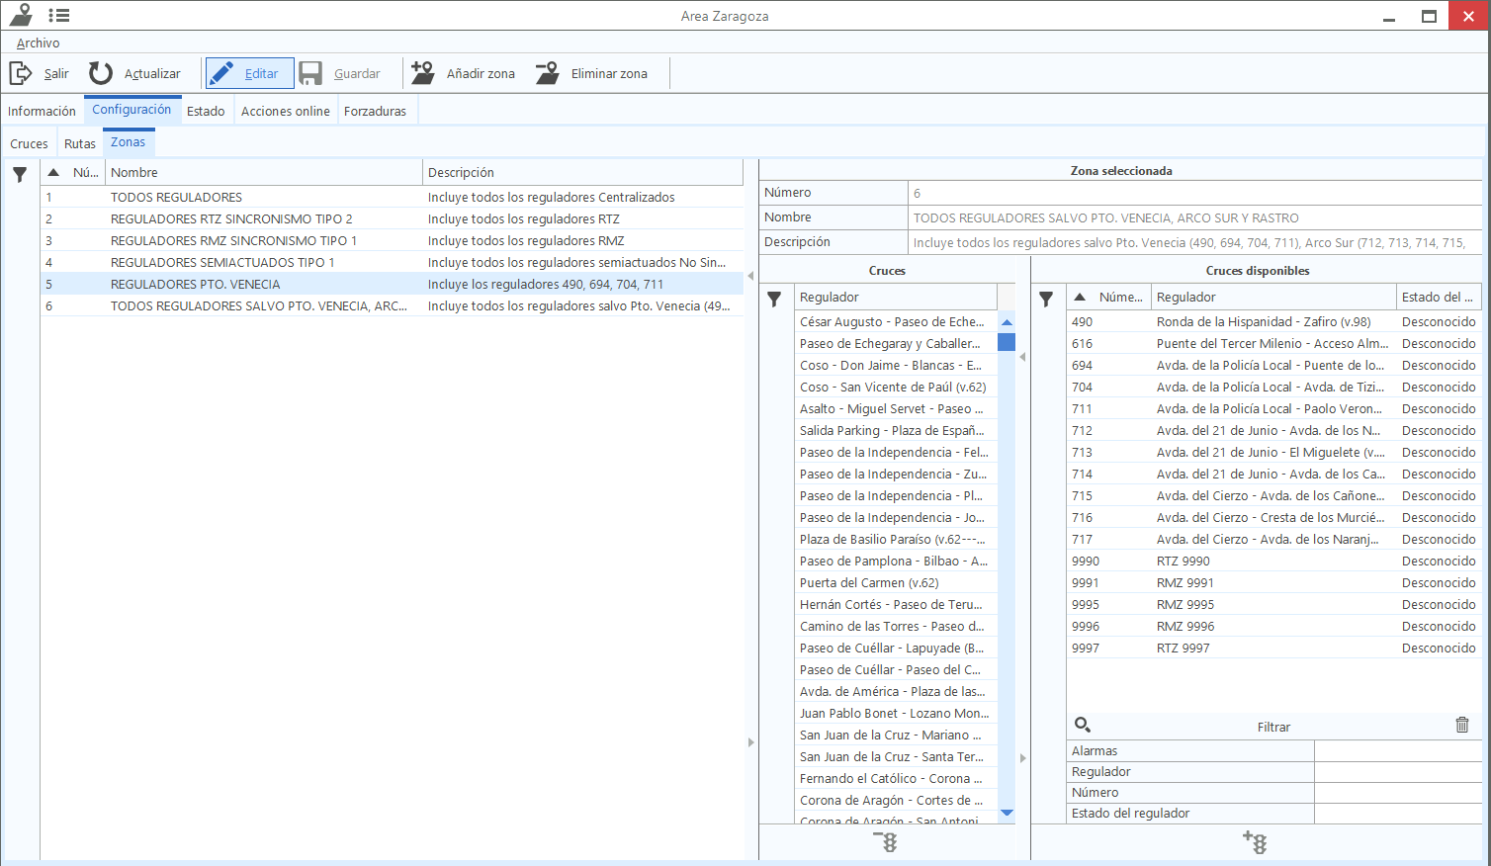

Esta pantalla nos mostrará un listado de las zonas existentes mostrando de cada una de ellas:
- Número de zona.
- Nombre de la zona completa o parte del texto.
- Descripción de la zona por si es necesario introducir algún comentario o aclaración.

A la hora de crear una nueva zona, se activa la opción de Editar y se selecciona Añadir zona.
En el listado de zonas ha aparecido una línea con el número de zona 0 y el nombre Nueva zona (0).
Se selecciona y se procede a rellenar los tres parámetros explicados anteriormente. A continuación, se selecciona el regulador/es que integra/n la zona y se agregan a través del símbolo + que aparece en la parte inferior de la pantalla.
Una vez finalizada, para hacer efectivas las rutas creadas o modificadas se deberá guardar a través del botón Guardar.
ESTADO
La ventana de estado se subdivide en tres pestañas:

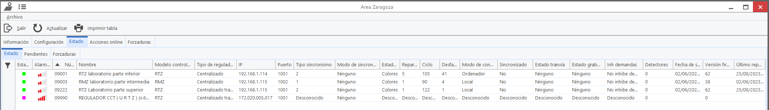

- Estado: Contiene una tabla en la que se nos mostrarán datos básicos de estado sobre los reguladores que se hayan configurado para esta área. Las columnas que se visualizan son:
- Estado: leyenda de colores que recoge el estado en el que se encuentra el regulador
- Alarma: nivel de alarma activa que presenta el regulador
- Número: definido al crear el regulador
- Nombre: definido al crear el regulador
- Modelo controlador: indica el tipo de regulador (RMZ o RTZ)
- Tipo de regulador: definido al crear el regulador
- IP: definido al crear el regulador
- Puerto: definido al crear el regulador
- Tipo sincronismo: definido en tabla de funcionamiento 6, grabada en el regulador. El dato es recibido del propio regulador.
- Modo sincronismo: dato recibido del propio regulador, Actuado, Esclavo, Maestro, Maestro-Esclavo, Microrregulado o Semiactuado.
Respecto al tema de semiactuados y teniendo en cuenta que todos los RMX van a ser convertidos en RMZ y centralizados en la aplicación, al darlos de alta todos serán semiactuados, aunque los RMZ puedan realizar algún tipo de actuación actuada.
- Estado del regulador: dato recibido del propio regulador
- Reparto: Plan en el que se encuentra el regulador: dato recibido del propio regulador
- Ciclo: dato extraído de la base de datos de la aplicación
- Desfase: desfase que está ejecutando el regulador: dato recibido del propio regulador
- Modo de control: dato recibido del propio regulador. Local u Ordenador
- Sincronizado: dato recibido del regulador. No sincronizado o Sincronizado. Un regulador está sincronizado cuando el cero del reparto coincide con la recepción de la señal de sincronismo. Al producirse este hecho, aparece Sincronizado.
Esto no implica que no haga caso a la señal de sincronismo o que sí le haga caso. Los reguladores Centralizados y Centralizados Tranvía hacen caso al Sincronismo siempre y en esta columna siempre aparecerán como Sincronizados (si no hay problemas con el Sincronismo mandado por las Fuentes de Sincronismo o por el ordenador).
El resto de Reguladores centralizados tipo Maestro, hacen caso al Sincronismo y estarán Sincronizados siempre que no haya demanda de tranvía, en cuyo caso no hacen caso a la señal de Sincronismo, pero pueden estar Sincronizados por casualidad.
Los Reguladores centralizados tipo Esclavo, no hacen nunca caso a la señal de Sincronismo, salvo que las correlaciones se anulen por algún motivo, pero pueden estar Sincronizados por casualidad.
- Estado tranvía: dato recibido del propio regulador. Algoritmo tranvía (el regulador está desarrollando el algoritmo de prioridad), Tmax Fases Modificado (cuando está alargando fases) y Saturación (cuando está ejecutando lo correspondiente a zonas de saturación).
- Estado grabación: dato recibido del propio regulador. No Grabación o Grabación
- Inh. Demandas: dato recibido del propio regulador. No inhibe demandas; Permite sólo demandas DPS, emergencias y cancelación; Permite emergencias y cancelación; No permite ninguna demanda.
- Detectores: número de detectores sólo de los tipos espiras, cámaras u otros tipos asociados al regulador. No se tienen en cuenta los inalámbricos, ni los de tranvía.
- Fecha solicitud de firmware: última fecha que se ha realizado la solicitud del software
- Versión firmware: versión del regulador
- Último reparto: última grabación de un reparto real en el regulador.

- Pendientes: Tabla de consulta en la que podremos ver qué reguladores tienen órdenes pendientes de ser aplicadas por parte del sistema.

- Forzaduras: Tabla de consulta en la que podemos ver qué reguladores tienen forzaduras activas.

Acciones online
En esta pestaña podremos enviar órdenes instantáneas (sin necesidad de programar una fecha o momento concreto) a grupos de reguladores predefinidos. Es posible actuar sobre los cruces configurados en el área, sobre una o varias rutas y sobre una o varias zonas.
Para mandar la orden a varios reguladores se pueden seleccionar pulsando el botón Ctrl quedando seleccionados bajo un fondo azul.
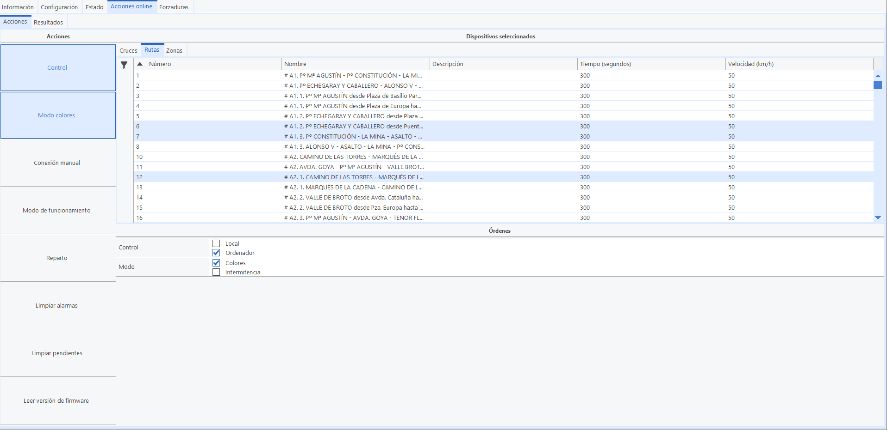
Por último, basta con elegir la acción que se quiere mandar (igual que se hace cuando se trata de un único regulador) y seleccionar la opción de Enviar.

En la pestaña de Resultados se puede comprobar el correcto envío de las órdenes reflejando la hora de envío y respuesta, el estado y el error por si se produjera alguno durante el proceso de envío.

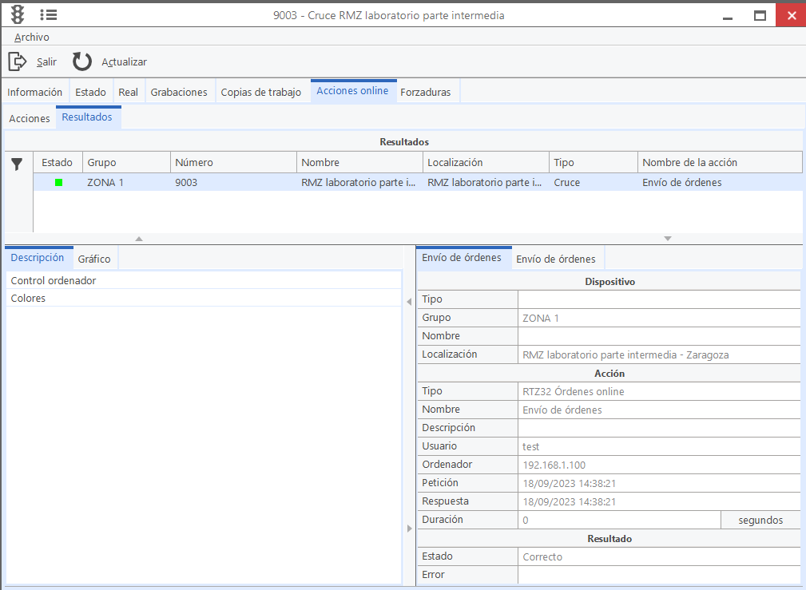

Forzaduras
Al igual que con las órdenes online, podremos enviar forzaduras de manera simultánea a distintos grupos de reguladores.

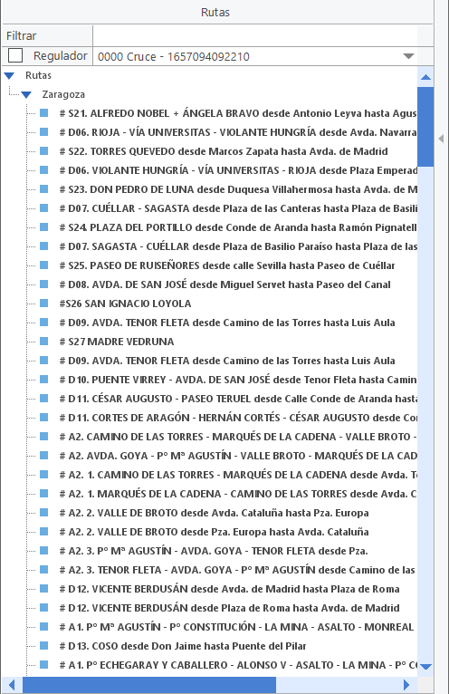
7.6.1 Rutas

Las rutas creadas en el área se podrán visualizar y acceder para trabajar sobre ellas desde el árbol de dispositivos en la subpestaña “Rutas”.
Este árbol nos permitirá filtrar los elementos por su nombre o por las rutas que contengan un regulador en concreto.
Al seleccionar una ruta sobre el árbol en el mapa se produce un auto zoom centrando y mostrando los reguladores que integran dicha ruta.

Ventana de rutas:
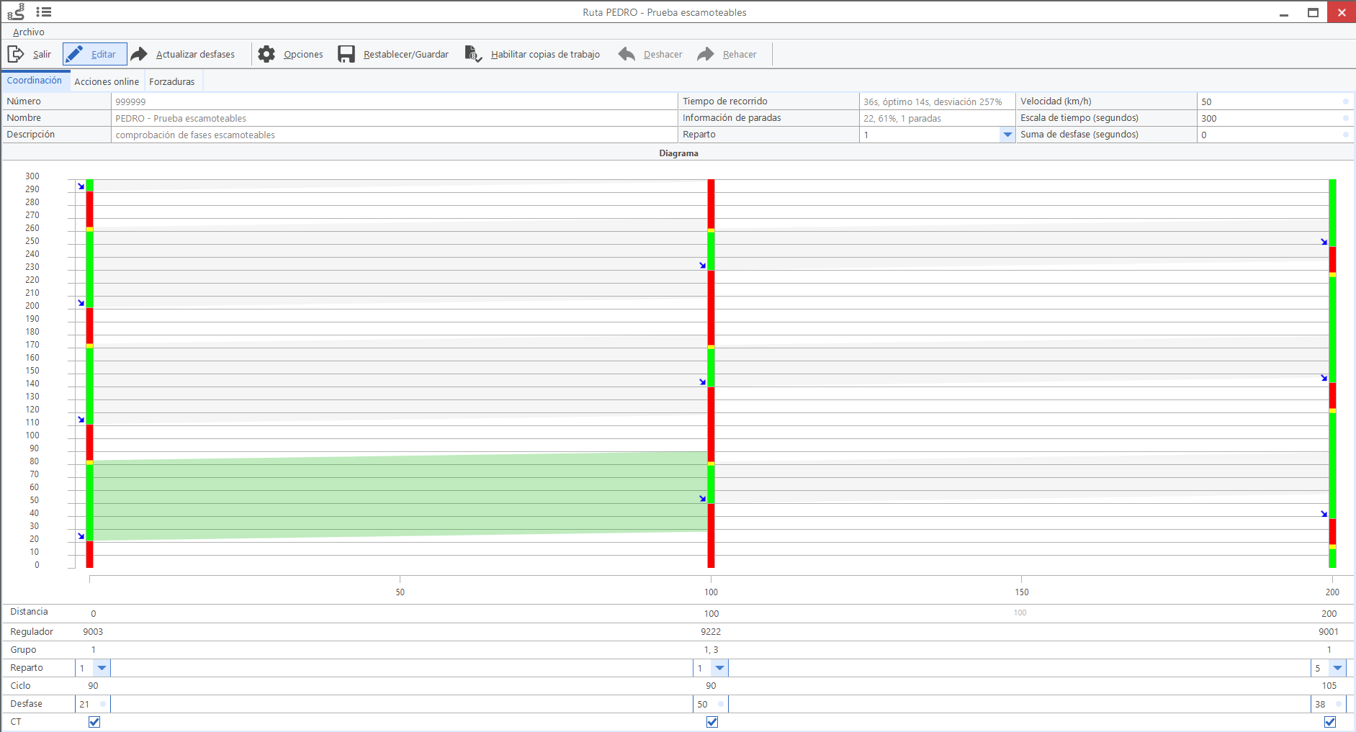
Esta ventana sirve para calcular ondas verdes y coordinar los grupos semafóricos de entrada de las intersecciones de cada ruta. Como aclaración, destacar que, para poder coordinar correctamente una ruta, todos los reguladores deben estar reflejando la misma duración de ciclo (tiempo en segundos del reparto seleccionado).
Por tanto, en este módulo se muestra una representación gráfica de la ruta seleccionada, donde por defecto aparecen todos los reguladores reflejando el reparto de la Copia de Trabajo del plan que esté actuando en ese momento y, si no existe, se muestra el reparto Real.
En la parte superior nos encontramos con la siguiente información:
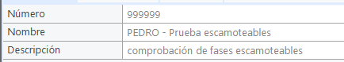

- Número: es el número de la ruta
- Nombre: es la denominación de la ruta
- Descripción: este campo indica el comentario u observación que se haya querido realizar.
- Tiempo de recorrido: es el tiempo que tarda un vehículo que circula a la velocidad seleccionada y según el recorrido indicado por la línea inferior negra dibujada, incluyendo el tiempo de las paradas. También se refleja el tiempo óptimo que tardaría si no se realizara ninguna parada a lo largo de toda la ruta y la desviación existente entre el tiempo real y el óptimo.
- Información de las paradas: es el número de segundos de rojo que se encuentra el vehículo parado acompañado del número de paradas.
- Reparto: aquí se puede seleccionar el plan en el que se quieren tener todos los reguladores de la ruta.
- Velocidad (km/h): es la velocidad de cálculo de la onda verde. Esta puede ser modificada en función de la limitación existente en cada una de las vías.
- Escala de tiempo (segundos): recoge el valor de segundos representados en el eje de abscisas.
Por defecto aparecen 300 segundos, pero si interesa que se visualicen un mayor número de ciclos puede aumentarse. Si los reguladores que se están coordinando tienen el mismo ciclo y la escala de tiempo no es múltiplo del mismo, los finales de cada línea vertical de funcionamiento de grupo no coincidirán con los inicios de dichas líneas.
- Suma de desfase (segundos): se utiliza para aumentar todos los desfases de todos los reguladores de la ruta en un número determinado de segundos. Destacar que esta función se realizará sobre aquellos reguladores donde el check de la copia de trabajo esté seleccionada.

Para aquellos reguladores que dispongan de fases escamoteables, su representación se realiza como si dichas fases no salieran en el reparto porque es cuando tiene sentido calcular la coordinación. Ya que, si el regulador está actuando bajo el algoritmo de prioridad del tranvía, éste no estará coordinado.
Al calcular los nuevos estados a dibujar, pueden suceder varios casos especiales:
- Cuando aparezcan dos, tres o varios impulsos iguales, el que prevalece es el correspondiente al último color de la secuencia del tipo de grupo. Por ejemplo, grupo tipo 1 (V/A/R) con impulsos 20,20,40 hará ámbar en el 20 y rojo en el 40, no se pondrá verde; con impulsos 0,87,0 saldrá el verde en 0 y el rojo no saldrá. Con impulsos dobles, por ejemplo, tipo 31 (V/A/R/V/A/R) con impulsos 10 37 40 50 60 10 (resultado de quitar escamoteables, por ejemplo) el segundo rojo no saldrá, saldrá el verde del 10.
- El contador del regulador empieza en cero y va de segundo en segundo hasta el final del ciclo. Por ejemplo, si el ciclo es de 90 segundos, el contador llegará hasta el 89 y a continuación, al segundo cero. Los cambios de estado correspondientes a un segundo igual al inicio de una fase escamoteable no se dibujan (el contador saltará al segundo final de la fase escamoteable) y los cambios de estado correspondientes a un segundo igual al del final de una fase escamoteable, sí que se dibujan (tener en cuenta lo mencionado en Repartos de reguladores).
- Los cambios de estado que estén contenidos en una fase escamoteable no se dibujan.

En la parte inferior se muestra:
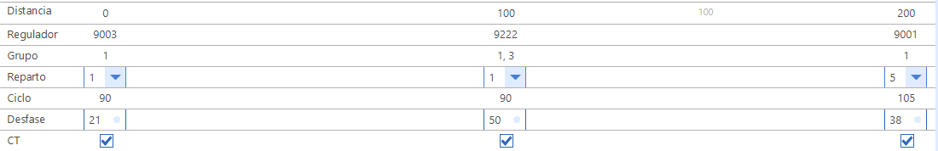

- Distancia: es la distancia de cada uno de los reguladores respecto al primero, por lo tanto, indica la distancia absoluta de cada uno de ellos.
- Regulador: es el número de regulador de la ruta.
- Grupo: es el número de grupo semafórico seleccionado para la coordinación.
- Reparto: es el número del plan que está representando cada regulador.
- Ciclo: es la duración en segundos del reparto seleccionado.
- Desfase: es el desfase que dispone cada regulador.
- Copia de Trabajo: estará chequeada si previamente existe una Copia de Trabajo creada sobre dicho regulador.

Las funciones que nos encontramos en la parte superior permiten:

- Salir: sirve para cerrar la ventana de la ruta.
- Editar: si esta opción está seleccionada se podrá actuar sobre los desfases de los reguladores siempre y cuando dispongan de Copia de Trabajo y esté seleccionada. Los desfases pueden ser modificados desplazando las barras de cada grupo con el ratón o introduciendo el valor directamente en el recuadro y pulsando la tecla enter.
- Actualizar desfases: cuando pulsamos este botón, y si tenemos abiertas varias pantallas de rutas distintas, los cambios realizados (en pantalla) sobre el desfase de algún regulador, se reflejarán automáticamente en todas las pantallas abiertas.
- Opciones:
  - Mostrar información: si chequeamos esta opción conforme nos vayamos moviendo por la representación nos indica la ubicación temporal y espacia. Si además lo hacemos sobre una onda verde, indica la distancia relativa entre los dos cruces, el tiempo que tarda el vehículo en circularla a la velocidad indicada y el ancho de la onda verde en segundos.
  - Mostrar todas las bandas: si esta opción se chequea, se mostrarán todas las ondas verdes en función de todos los ciclos semafóricos que se representen.
  - Mostrar los grupos secundarios: si chequeamos esta opción, se dibujarán en todos los reguladores, los grupos adicionales (hasta dos más, aparte del principal) que se han configurado en la ruta y siguiendo los mismos criterios mencionados hasta ahora. La utilidad de estos grupos, es poder visualizar la influencia de grupos secundarios (giros, incorporaciones, etc.) en la coordinación.
  - Mostrar parada y arranque: si chequeamos esta opción únicamente se representan dos colores, el verde que significa paso o el rojo indicando parar. Posibles estados como el ámbar fijo o el ámbar intermitente se representan como verde ya que permiten pasar con precaución.
- Restablecer: vuelve a restablecer todos los desfases del principio.
- Guardar: en las copias de trabajo que se han realizado cambios en los desfases, se grabarán los nuevos desfases.
- Habilitar copias de trabajo: al seleccionar esta opción se representarán las Copias de Trabajo de todos aquellos reguladores que dispongan de uno.

Pulsando botón derecho sobre la representación de las coordinaciones, aparece el siguiente menú:

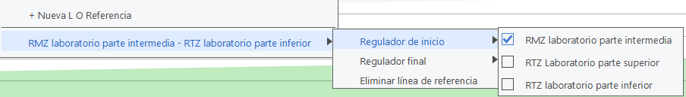

Mediante el cual, se crean líneas de referencia continuas de velocidad (Nueva Referencia) que atraviesa toda la ruta, es decir va desde el primer regulador hasta el último y también existe la posibilidad de limitar su duración seleccionando el regulador inicial o final.

Por último, recordar que sobre esta misma ventana se nos permite actuar sobre esta ruta enviando cualquier tipo de orden tanto acciones online como forzaduras.

ALARMAS

Ventana de alarmas:
Realizando doble clic sobre la notificación de alarma, abrirá la ventana del dispositivo en el que se encuentra.

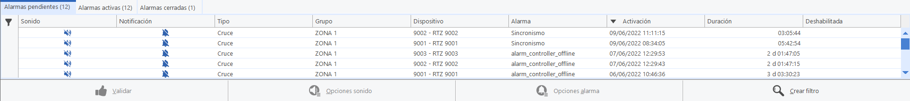

Pestañas:
- Alarmas pendientes: Muestra las alarmas activas que no han sido validadas o confirmadas.
- Alarmas totales: Alarmas activas, validadas y confirmadas.
- Alarmas deshabilitadas: Alarmas solucionadas.
- Sonido: Altavoz intermitente indica que hay alarma sonora activada.
- Activación: Fecha y hora en la que se activó la alarma.
- Crear filtro: Permite filtrar las alarmas según los parámetros seleccionados.
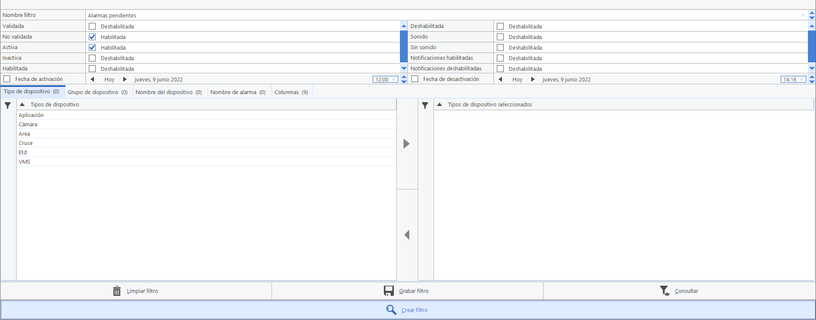
Imagen 75 Crear filtro.
Guardar filtro:
Para guardar un filtro se necesita guardarlo dentro de la gestión de espacios de trabajo. En caso de no realizar el filtro de esta forma, al iniciar una nueva sesión del cliente, el filtro no estará guardado.

INFORMES

En el desplegable de ARTIC existe la opción Informes:
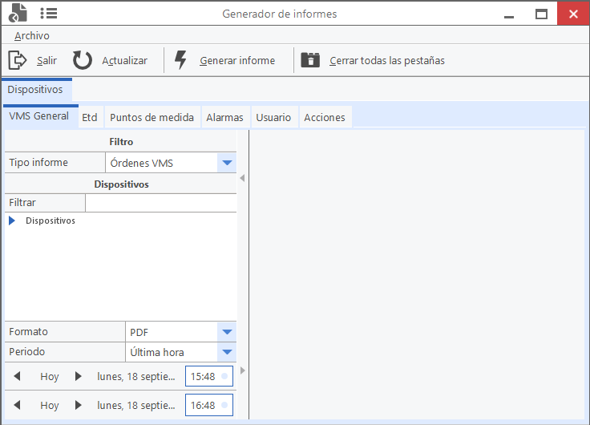

Aparecen todos los dispositivos de los que se puede generar un informe y permite seleccionar el período de tiempo deseado eligiendo el inicio y el final. También existen unos periodos estándares predefinidos como última hora, último día, última semana, último mes, hora anterior, día anterior, semana anterior, mes anterior, hora actual, día actual, semana actual y mes actual.
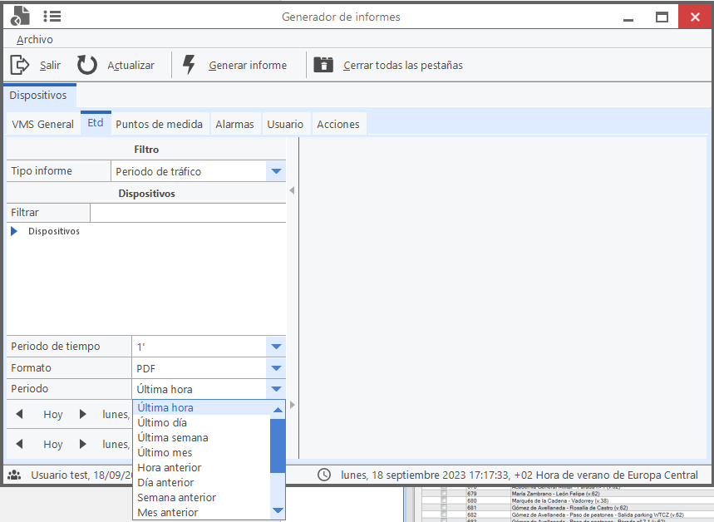

Una vez elegido el tipo de informe y la ventana temporal, para generar el informe es necesario pulsar el botón Generar informe.

9.1 Tipo de informes

Se pueden generar informes de los siguientes dispositivos:
- Paneles (VMS)
  - Órdenes enviadas
  - Estados de los paneles (muestra capturas de los paneles que se han enviado)

- Estación de Tráfico de Datos (ETD)
  - Periodo de tráfico
  - Codigo diario de trafico
  - Filtro variable de tráfico
  - IMD
  - Contaje especial IMD
En este caso aparece un nuevo parámetro a configurar que es el periodo de tiempo y que hace referencia a la agrupación que se va a realizar de las intensidades y tiempos de ocupación recogidos por los dispositivos. Las opciones son: un minuto, quince minutos, una hora o un día.
- Puntos de medida (PM)
Para este cálculo es necesario, aparte de seleccionar el punto/s de medida deseados, elegir hasta un total de 4 años para comparar los resultados obtenidos y el tipo de intensidad a calcular pudiendo ser IML (intensidad media laborable), IMD (intensidad media diaria) y IHP (intensidad hora punta)
Para este tipo de informes, existen 3s imágenes que será el usuario el encargado de ir actualizándolas anualmente si existen cambios ubicándolas en unas carpetas y con una denominación concreta:
  - pm_en_continuo: hace referencia a las estaciones en continuo que existen en la ciudad a través de espiras conectadas a los reguladores, espiras virtuales de cámaras, …
  - pm_permanentes: corresponde a las estaciones permanentes más antiguas.
  - pm_en_discontinuo: hace referencia a la ubicación de los aforos de cobertura que se realizan durante 48 horas una vez al año por medio de gomas neumáticas.

Actualmente la dirección de las carpetas en el servidor del Centro de control de Tráfico es:

- Alarmas
Resumen de las alarmas que se han generado en el sistema pudiéndose clasificar por dispositivo, por tipo de alarma, por agrupación de reguladores o incluso por si todavía están activas o inactivas.

- Usuarios
Para comprobar la actividad llevada a cabo por los usuarios.

- Acciones
Actuaciones realizadas en el sistema, identificadas por usuarios.
El resultado de los informes puede obtenerse en formato Open Office o PDF.
Como norma general, se procederá de la siguiente forma:
- Seleccionar el tipo de dispositivo que se desea obtener
- Seleccionar el dispositivo
- Seleccionar período temporal
- Seleccionar formato de salida
- Generar informe

GESTOR DE PROCEDIMIENTOS

El Gestor de Procedimientos es una herramienta de ayuda a la explotación que permite agilizar la toma de decisiones y la actuación en caso de protocolos preestablecidos. Todos los procedimientos a aplicar están plasmados en una ficha en la que, a través de un diagrama de flujo, el usuario identifica todas las actuaciones que debe realizar y además, puede actuar sobre los dispositivos agilizando los escaños de señalización.

En el menú principal, clicando en Procedimientos se despliega un submenú.
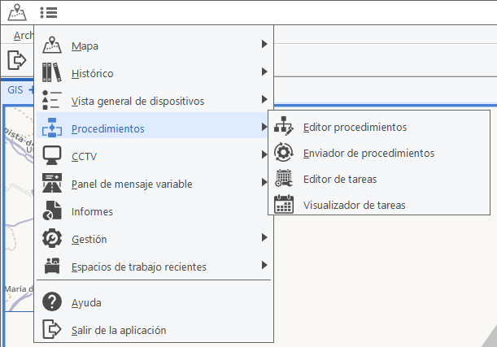

El gestor de procedimientos constituye un conjunto de herramientas para la gestión e implementación de los procedimientos de seguimiento, intervención o automatización de tareas y protocolos.

10.1 Editor de Procedimientos

Ventana de editor de procedimientos
Al abrir un procedimiento en esta ventana, se divide en 3 bloques:
- Árbol de procedimientos: Se muestra el árbol de carpetas con todos los procedimientos creados.
- Diagrama de flujo: Área de visualización y edición del diagrama de flujo de los procedimientos abiertos.
- Información: Información relativa al procedimiento o bloques seleccionados en el área de diagrama de flujo.
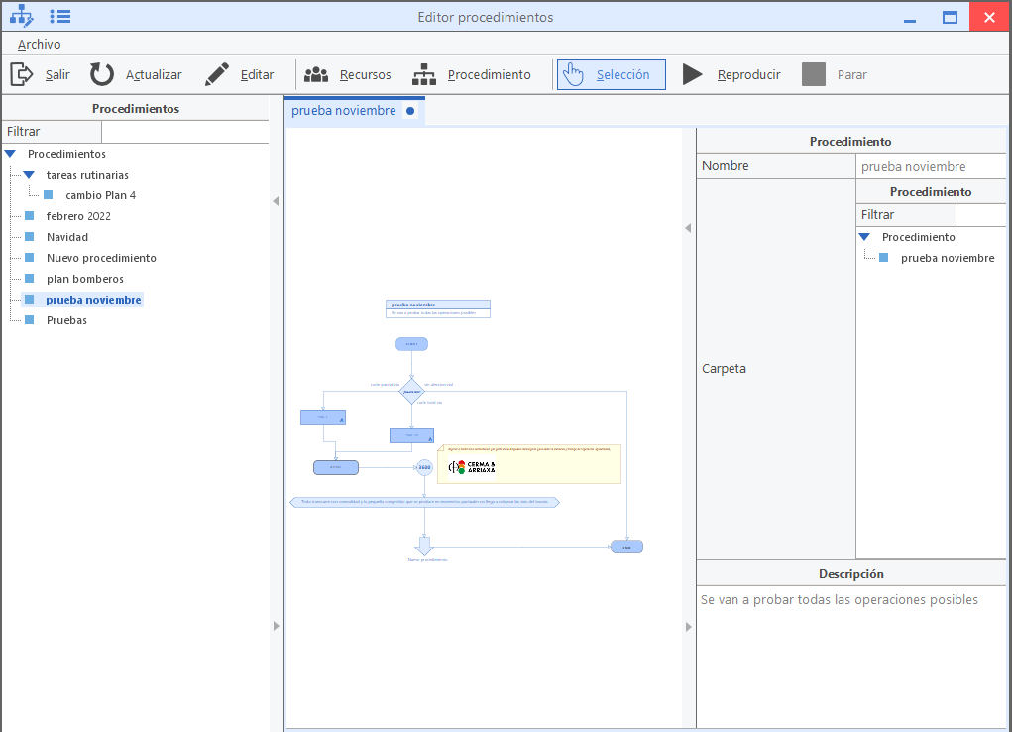

En el menú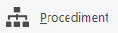encontramos las siguientes opciones:
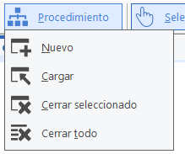

Pulsando en el botónentraremos en modo de edición.
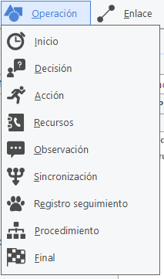
El editor nos permite insertar diferentes tipos de blogs de acción:
Punto de entrada: Inicio de un procedimiento.
Decisión: Punto de decisión entre varias opciones que determina la dirección del flujo según la respuesta escogida.
Acción: Acción a realizar dentro del procedimiento. Se puede vincular una Macro previamente creada, desde el blog de información -Macro. Las acciones pueden estar en modo:
- Manual
- Validación
- Automático
Recursos: Recursos requeridos. Pueden seleccionarse a partir de la agenda de recursos.
Observación: Objeto tipo "Nota". No interviene en el flujo.
Sincronización: Objeto que requiere completar todos los circuitos previos para permitir continuar con la ejecución del procedimiento.
Registrar Traza: Registro de traza para permitir seguimiento y análisis del procedimiento posteriormente.
Procedimiento: Enlace a otro procedimiento.
Punto de Salida: Final de un procedimiento.

Los bloques se unen mediante la herramienta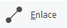, empezando por el punto de entrada y terminando en el punto de salida, para completar el diagrama de flujo.
Pulsando en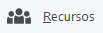se abre la ventana de recursos, que permite agendar distintos recursos que podamos necesitar al implementar un procedimiento (contactos de personal de mantenimiento, del SCT, terceros, etc.)
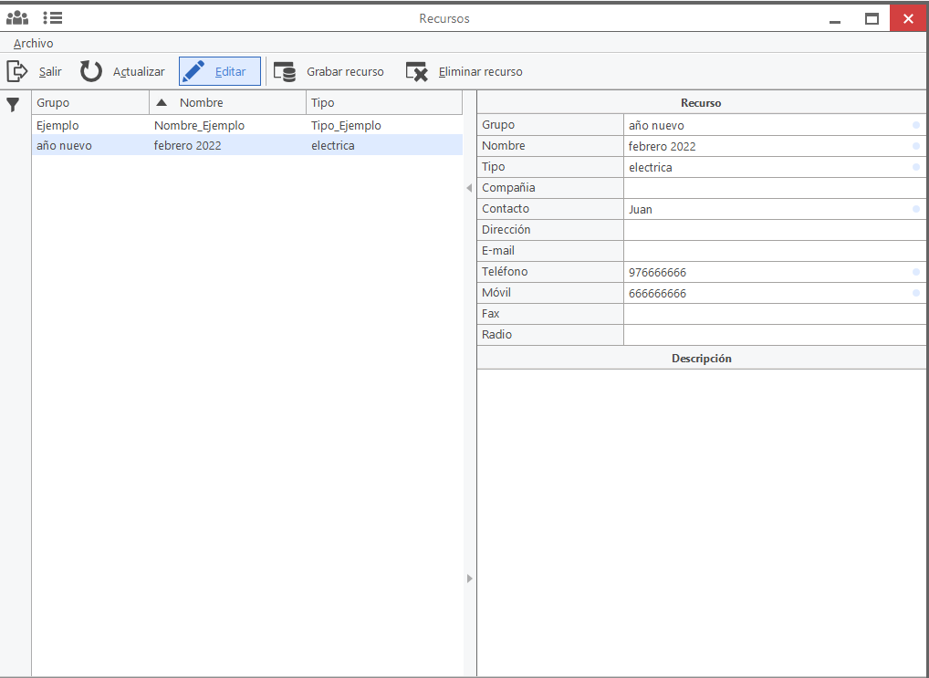

Una vez editado un procedimiento, podemos guardarlo o eliminarlo, con las siguientes opciones presentes en el panel de edición:

10.2 Enviador de Procedimientos

Herramienta para ejecutar procedimientos creados previamente.
Al abrir un procedimiento en esta ventana, se divide en 4 bloques:
- Árbol de procedimientos: Se muestra el árbol de carpetas con todos los procedimientos creados.
- Dispositivos implicados: Se muestra el árbol de todos los dispositivos implicados en el procedimiento.
- Diagrama de flujo: Área de visualización del diagrama de flujo del procedimiento, donde ejecutar el procedimiento.
- Informaciónde acción: Información relativa a las acciones del blog en curso.
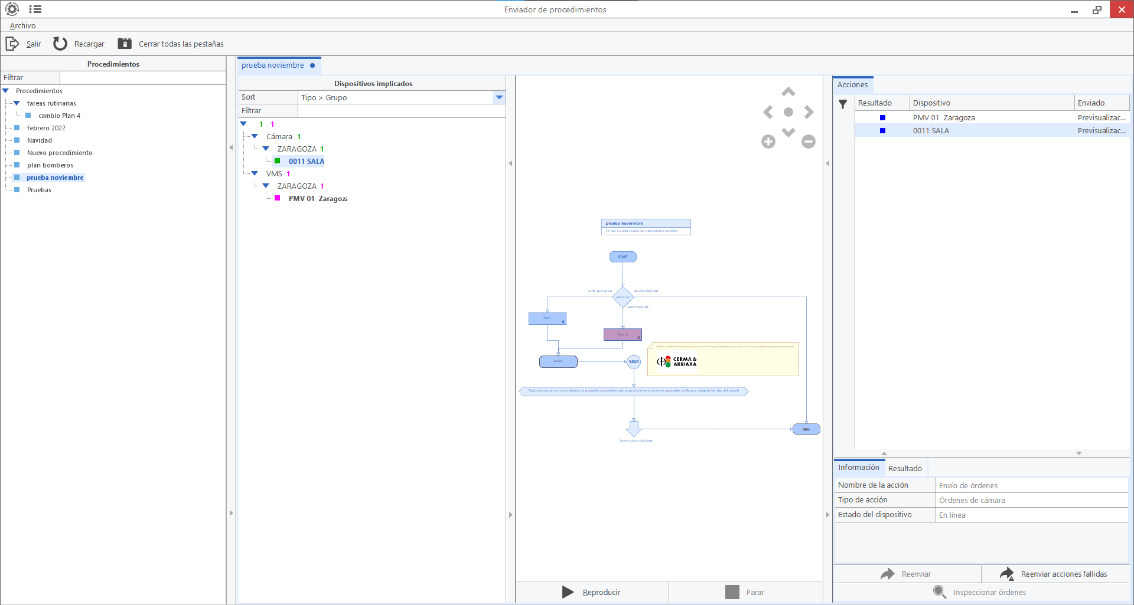

Si al abrir un procedimiento hay algún dispositivo implicado que no comunica, muestra el siguiente mensaje:
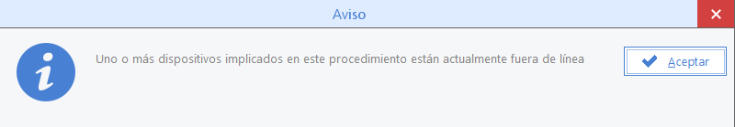

Con los siguientes botones del bloque de diagrama de flujo se puede ejecutar y detener el procedimiento:

Cuando el procedimiento está en ejecución, aparece la acción en curso en amarillo intermitente.
Las acciones manuales requieren doble clic para activarlas.
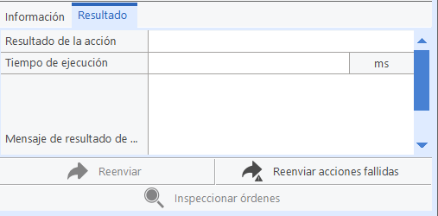
Una vez que la acción ha sido realizada con éxito, el objeto se pinta de color verde y sigue el curso del diagrama. En caso de que la acción sea fallida, se pinta de color rojo. En el blog de información encontramos opciones para reenviar todas las órdenes, reenviar las órdenes fallidas, o inspeccionar una orden en concreto:

PROGRAMACIONES

Las programaciones nos permiten automatizar el envío de órdenes en una o varias fechas o durante un periodo determinado.

En el menú principal, clicando en Programaciones se despliega un submenú con las siguientes opciones:
  - Editor de tareas
  - Visualizador de tareas
  - Calendario de festivos

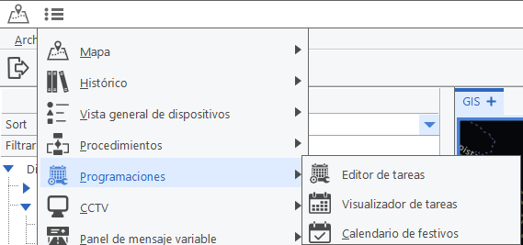

Editor de tareas

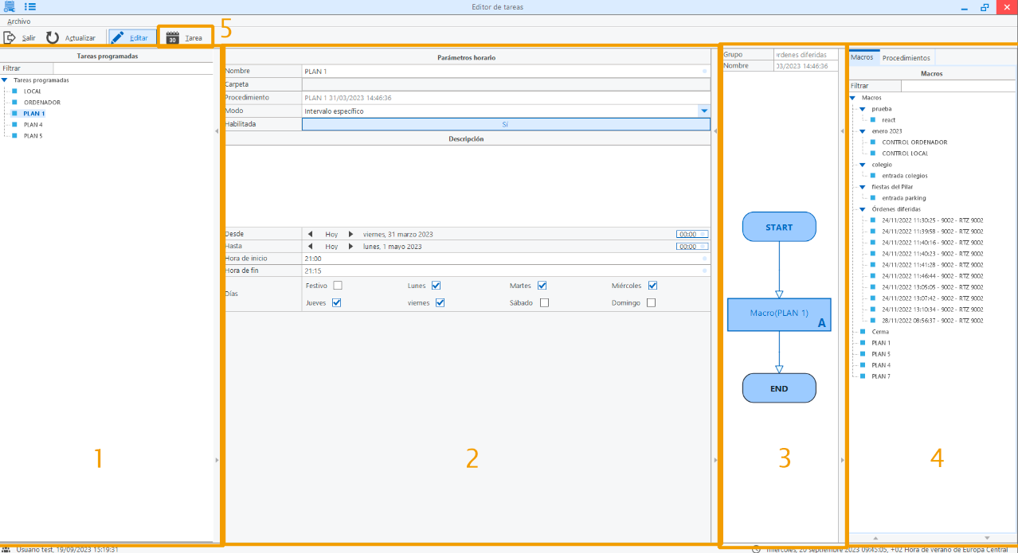

1: Listado con las tareas programadas que existen actualmente, al hacer click sobre una de ellas el panel central mostrará la información sobre dicha tarea.

2: Panel con la información de la tarea programada.
El desplegable “Modo” dispone de tres tipos de tareas:

  - Especifica: La tarea se ejecutará una única vez el día y hora que haya sido configurado.

  - Semanal: La tarea se ejecutará semanalmente al inicio de cada periodo que tenga programado. Este tipo de programación no tiene fecha de finalización, por lo que se ejecutará de manera indefinida siempre que la tarea esté habilitada.
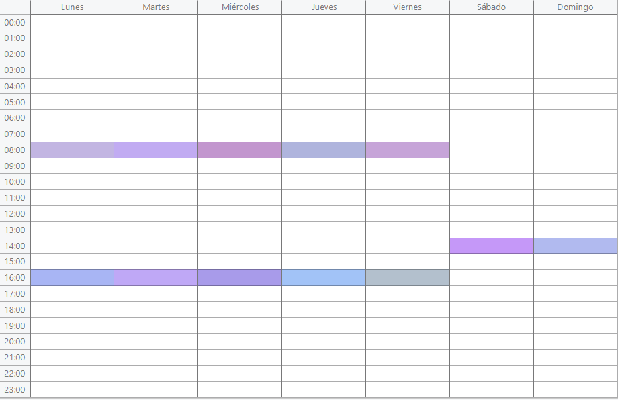

  - Intervalo específico: Con este modo podremos indicar qué días de la semana queremos que se ejecute la programación indicando también el rango de horas y la fecha de inicio/finalización de esta programación. También podremos indicar si queremos que se ejecute en caso de que el día sea festivo.
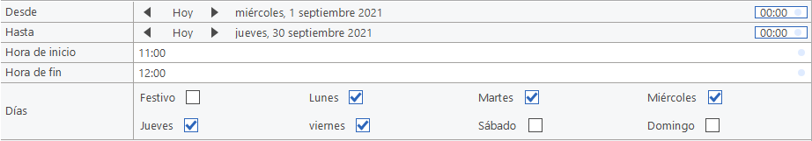

3: En este panel se nos mostrará el procedimiento o macro que tenga configurada la tarea, en caso de no tener nada configurado aparecerá en blanco.

4: Desde aquí seleccionaremos qué procedimiento o macro queremos asociar a la tarea programada, haciendo doble click sobre uno de ellos se asociará la orden a la tarea programada y esta quedará reflejada en el panel nº 3.

5: Haciendo click sobre el botón “Tarea”, nos aparecerá el siguiente desplegable que nos permitirá crear directamente alguno de los tres tipos de tareas, borrar la que tengamos seleccionada en el árbol o guardar los cambios que hayamos hecho.

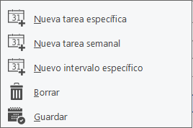

Visualizador de tareas

El visualizador de tareas se compone de varios paneles que nos permite visualizar, acceder y filtrar todas las tareas activas actualmente en el sistema.

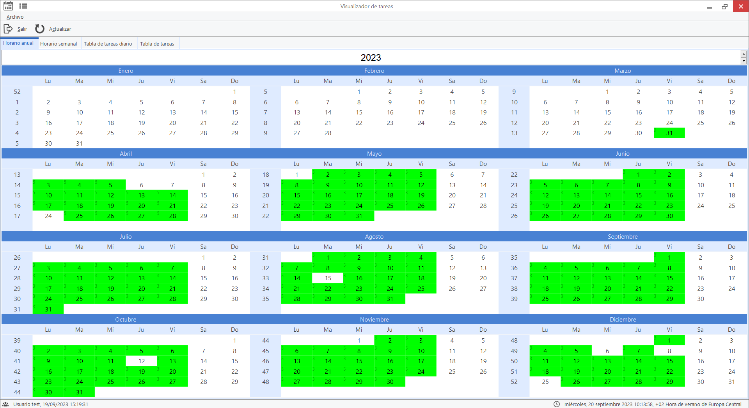
Horario anual: En la pestaña horario anual obtenemos un vistazo rápido de todas las tareas del año, marcando los días que tienen alguna tarea activa de color verde e indicando junto al día el número total de tareas.

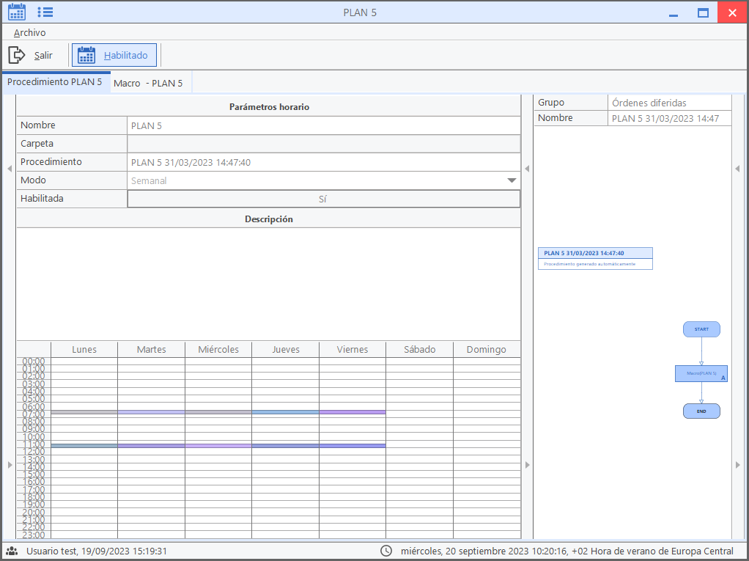
Haciendo click sobre uno de los días del calendario se nos abrirá una ventana de previsualización por cada tarea que tenga ese día, mostrándonos información sobre el procedimiento y las macros que contenga.

Horario semanal
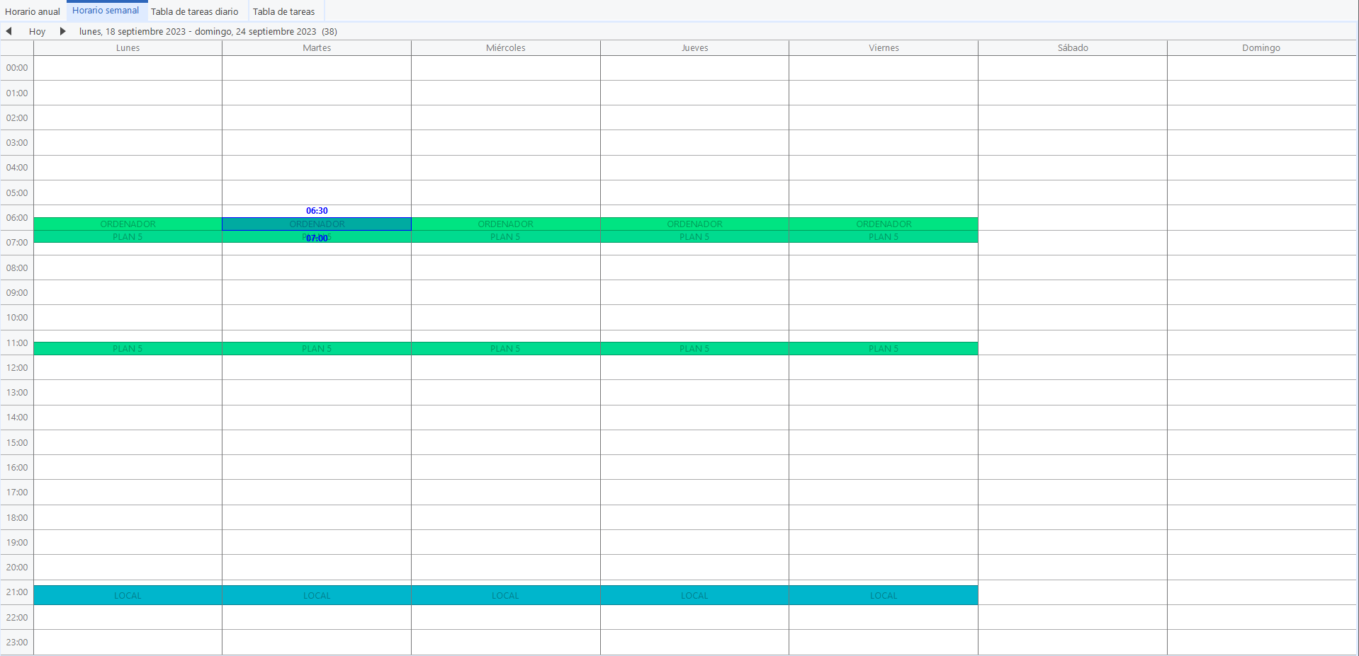
Este panel genera una representación gráfica semana a semana y separándolas por bloques horarios de todas las tareas que vayan a ejecutarse cada día. Haciendo click sobre uno de los bloques se nos abrirá una ventana de previsualización del procedimiento y las macros que contenga.

Tabla de tareas diario
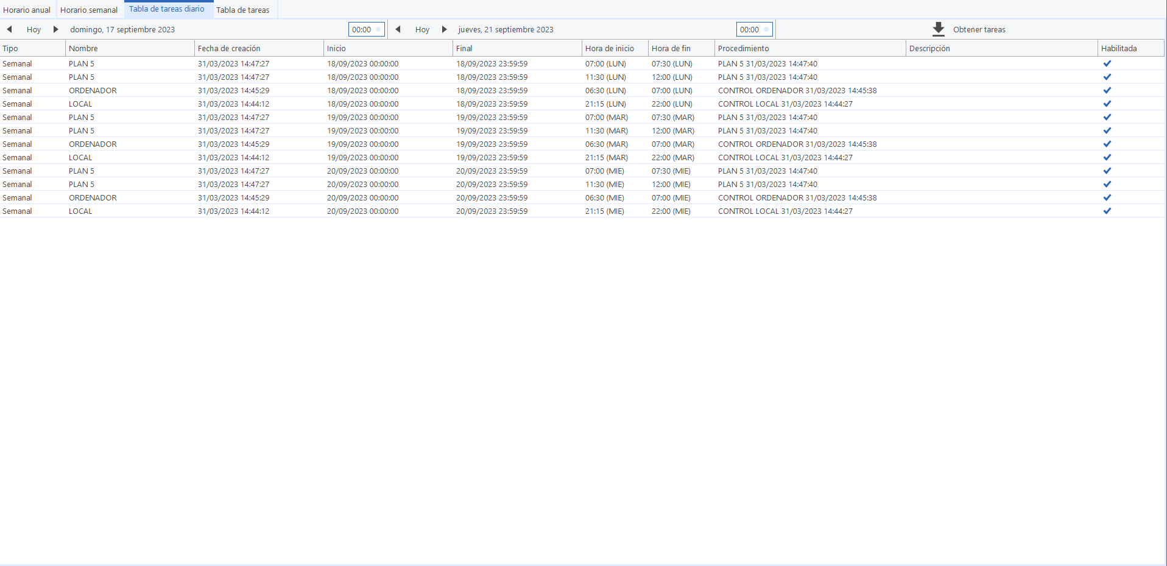
Este panel nos mostrará una tabla en la que podremos pedir el listado de todas las tareas contenidas en un rango de fechas determinado.
La tabla consta de las siguientes columnas:
- Tipo: Tipo de tarea (Semanal, específica, periodo específico)
- Nombre: Nombre de la tarea
- Fecha de creación: Última fecha en la que se creó/modificó la tarea
- Inicio: Fecha de inicio de la programación
- Final: Fecha de finalización de la programación
- Hora de inicio: Hora de inicio de la programación
- Hora de fin: Hora de finalización de la programación
- Procedimiento: Nombre del procedimiento asociado a la tarea
- Descripción: Descripción asociada a la tarea
- Habilitada: Indica si la tarea está habilitada (check azul)

Para solicitar las tareas en un rango de fechas determinado seleccionaremos las fechas de inicio y fin y clickaremos en “Obtener tareas” en el panel que hay sobre la tabla.

Haciendo doble click sobre una de las filas se nos abrirá una ventana de previsualización en la que podremos ver el procedimiento y las macros asociados a esa tarea.

Tabla de tareas
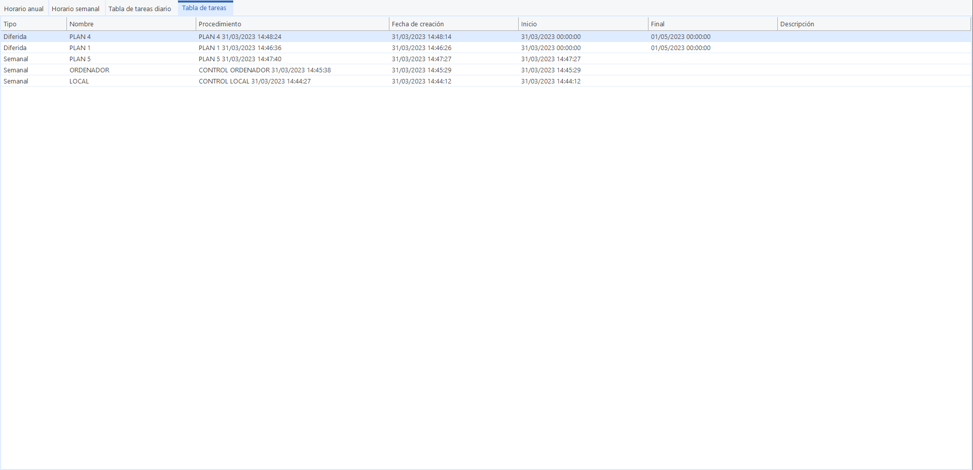

Nos muestra una lista de todas las tareas activas actualmente. La tabla consta de las siguientes columnas:

- Tipo: Tipo de tarea (Semanal, específica, periodo específico)
- Nombre: Nombre de la tarea
- Procedimiento: Nombre del procedimiento asociado a la tarea
- Fecha de creación: Última fecha en la que se creó/modificó la tarea
- Inicio: Fecha de inicio de la programación
- Final: Fecha de finalización de la programación
- Descripción: Descripción asociada a la tarea

Haciendo doble click sobre una de las filas se nos abrirá una ventana de previsualización en la que podremos ver el procedimiento y las macros asociados a esa tarea.

Calendario de festivos

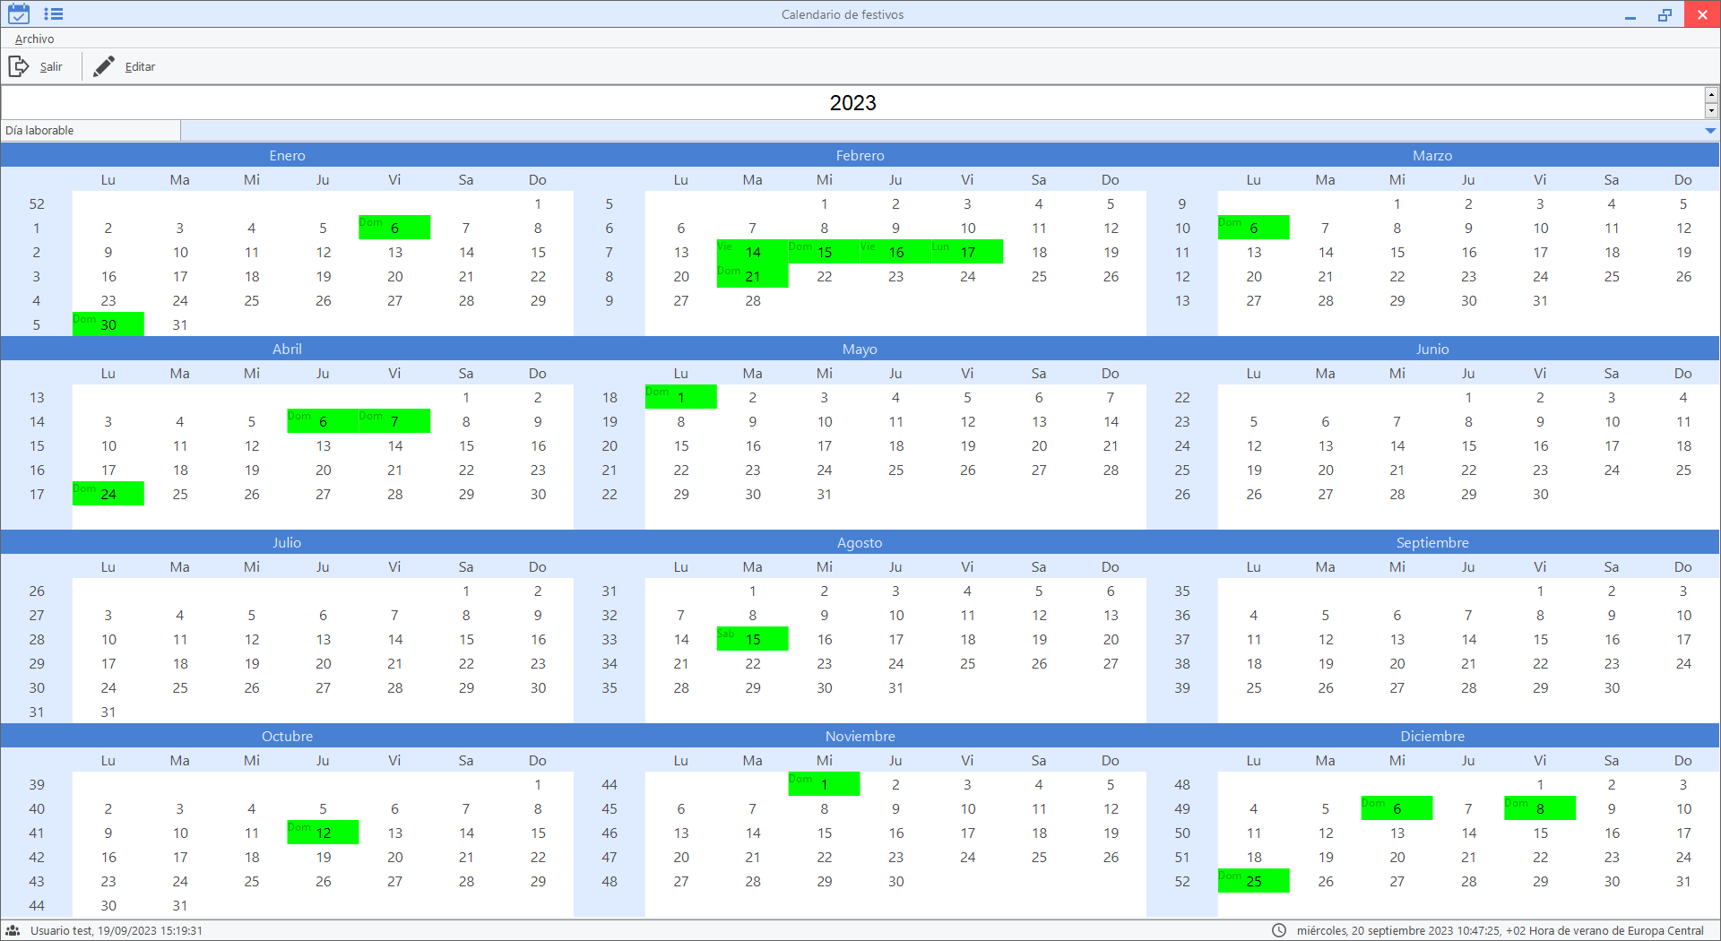

Esta ventana nos permite definir qué días del año son festivos, también da la opción de marcar días que queramos que se comporten como otro día de la semana, por ejemplo podremos indicar que un lunes se comporte como un sábado. Esto afectará a la ejecución de tareas programadas.

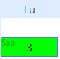

MÓDULO TRANVÍA
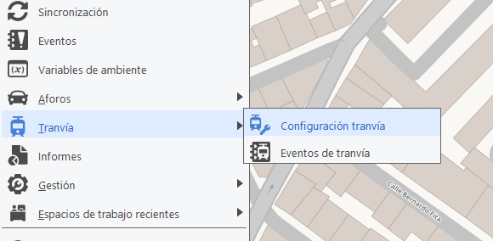
En el módulo general del tranvía hay dos submenús:

11.1 Configuración tranvía

Este primer submenú hace referencia a la configuración del tranvía donde se definen las líneas, detectores, itinerarios, … y que se divide en las siguientes pestañas:
LÍNEAS
En esta pantalla podemos ver la configuración de las distintas líneas de tranvía dadas de alta en la aplicación -cada línea de tranvía puede tener dos sentidos-, es decir, actualmente tenemos una sola línea Parque Goya - Valdespartera - Parque Goya con sus dos sentidos S1 - Parque Goya - Valdespartera y S2 - Valdespartera - Parque Goya.
La información que encontramos en las columnas es:
- Número: es el número de la línea.
- Nombre: es la denominación de la línea.
- Dirección 1: denominación del sentido 1 del tranvía.
- Dirección 2: denominación del sentido 2 del tranvía.
- Número de reguladores: número de reguladores que conforman la línea completa.
- Número de detectores: número de detectores físicos existentes a lo largo de la línea.
En la parte superior, al Editar existen las opciones de añadir o eliminar una línea de tranvía.
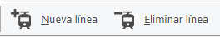

Cada regulador tiene conectados varios detectores físicos de tranvía, y éstos realizan sobre el regulador varias funciones lógicas (DA, DP1, DP2, DP3, DP4, DC, DS). Para poder definirlos en la línea del tranvía previamente hay que dar de alta los detectores físicos.
Teniendo seleccionada una línea, aparecen dos pestañas con los dos sentidos definidos, por lo que el siguiente paso necesario es definir que reguladores y detectores la conforman.
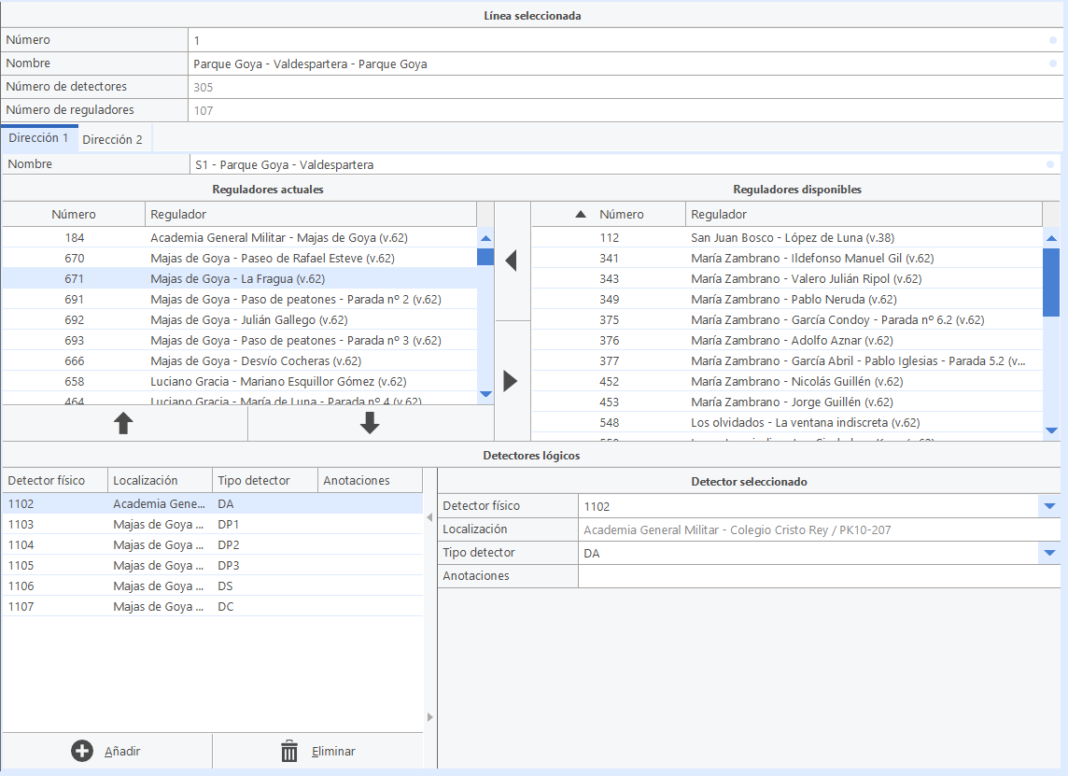

En la parte derecha aparecen todos los reguladores que están definidos como Centralizados Tranvía y que por tanto pueden encontrarse en la trama de la línea. Mediante la flecha ← se van introduciendo reguladores en el sentido elegido y para eliminar un regulador se realiza por medio de la flecha →.
El orden de los reguladores es importante y tiene que corresponder con la ubicación física en la calle, es decir, ha de ser el mismo en que se los va encontrando un tranvía que recorra la línea seleccionada.
Por ello, por medio de las flechas ↑↓ se pueden ordenar los reguladores para ubicarlos en la posición correcta. Quedando la línea definida en la parte izquierda de la pantalla.
Destacar que, si se cambia la denominación de un regulador en la pantalla general de Reguladores, este cambio afectará a todos los registros de eventos de tranvía, actuales e históricos. De la misma forma, si se cambia el número de orden de un regulador, también se cambiará automáticamente en los itinerarios correspondientes.
Al seleccionar un regulador, en la parte inferior, y por medio de la opción Añadir es necesario dar de alta los detectores físicos que están conectados a dicho regulador reflejando el número y su denominación. Además, hay que definir la función lógica que realiza pudiéndose realizar alguna anotación.
Si se elimina un regulador de la ruta se desasociará el regulador seleccionado y todos sus detectores lógicos, de la línea del tranvía seleccionada, desapareciendo de todos los itinerarios de los que forme parte.

DETECTORES FÍSICOS

En esta pantalla se podrán dar de alta todos los detectores del tranvía. La información a introducir de cada uno de ellos es la siguiente:
- Número del detector
- Localización del detector donde se especifica el punto kilométrico para más exactitud
- Fecha de instalación
- Distancia en metros de ese detector al origen de la línea del sentido correspondiente. En la tabla podrá haber tantos ceros como sentidos existan.
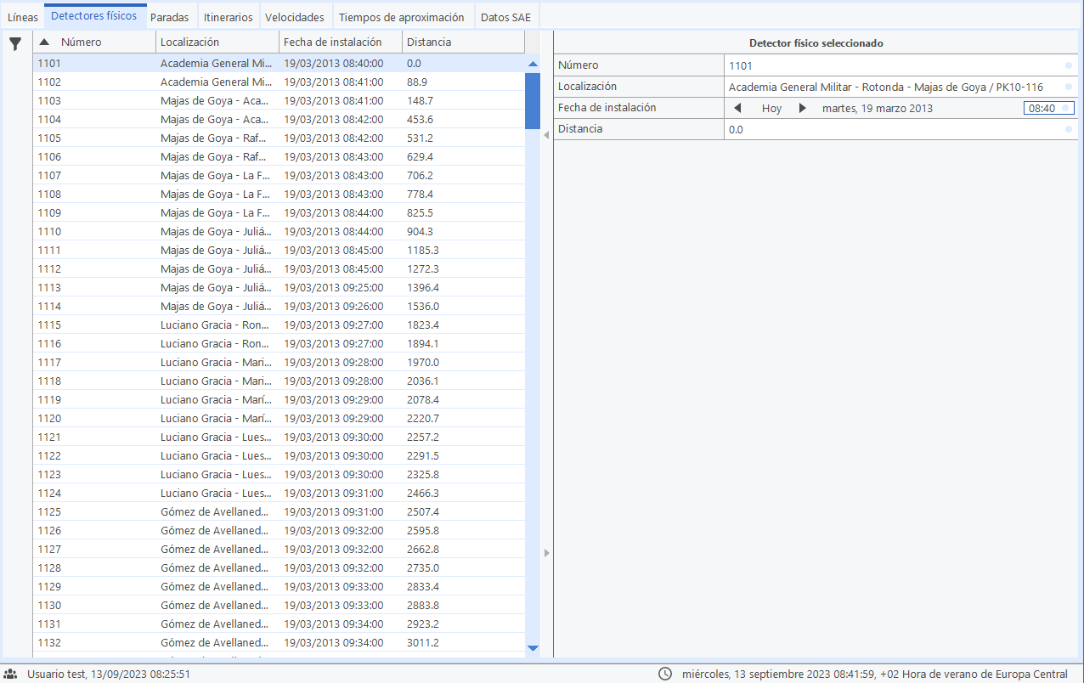

PARADAS

En esta pantalla aparecen datos de las distintas paradas que tiene el tranvía. Es una pantalla meramente informativa y no tiene ninguna repercusión en la aplicación. Es un conjunto de datos a nivel de visualización que se pueden añadir, modificar o eliminar sin ningún problema.
Se pueden visualizar las columnas correspondientes a:
- Número de parada
- Nombre de la parada
- Localización de la parada
- Longitud de la parada
- Tiempo de parada (contemplado para programaciones del regulador para el funcionamiento bajo el algoritmo de prioridad semafórica del tranvía
- Anotaciones

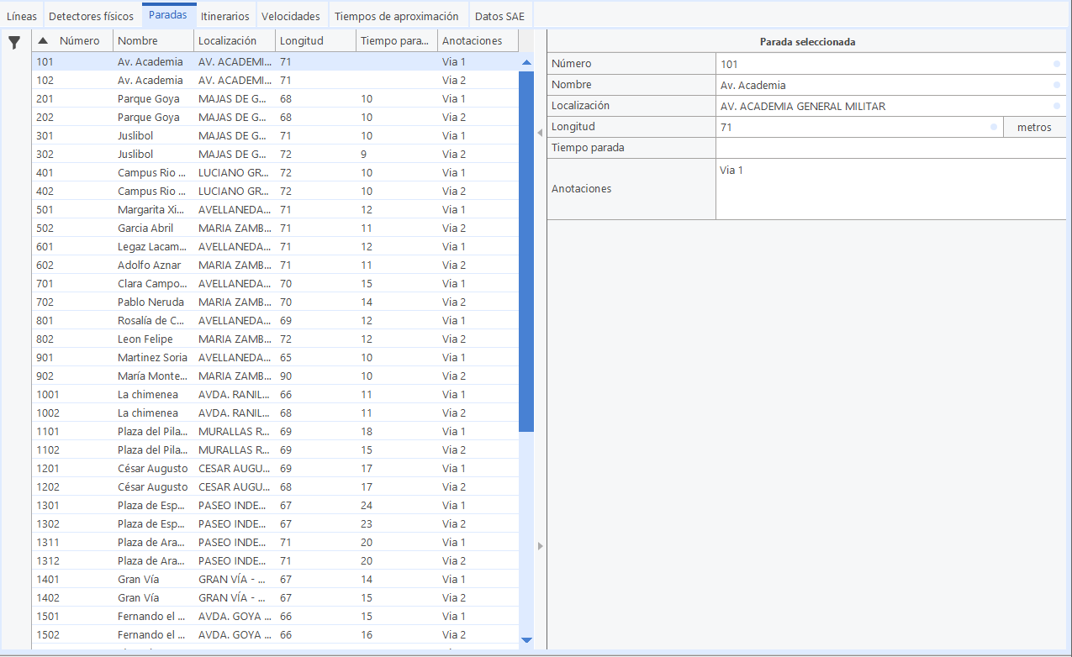
ITINERARIOS

En esta pantalla se pueden definir itinerarios como partes de una línea de tranvía y, posteriormente, sobre estos itinerarios hacer cálculos de velocidades medias del tranvía.
Para crear o eliminar un itinerario, en la parte superior se acciona la opción de Editar y se selecciona +Nuevo itinerario o -Eliminar itinerario.
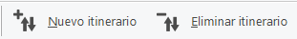
Al crear un itinerario, los campos que hay que rellenar son:
- Número de itinerario, no pudiendo haber números repetidos
- Nombre del itinerario
- Línea: a través de un desplegable se muestran todas las líneas creadas en la pestaña anterior de las que hay que elegir una
- Dirección: una vez elegida la línea, el desplegable mostrará los sentidos asociados a la misma de los que hay que elegir uno.
- Regulador inicial: regulador donde comenzará el itinerario
- Regulador final: regulador donde finaliza el itinerario. Recordar que el listado de los reguladores aparece tal y como se encuentran en la trama del tranvía y no por orden numérico.
Para el cálculo de velocidades, hay que considerar que: El primer regulador del itinerario tiene que tener detectores lógicos seleccionados. No puede haber un regulador con un sólo detector lógico seleccionado; en la línea de tranvía no se dan de alta los detectores lógicos correspondientes a circulaciones de tranvía en los lazos de cambio de vía (en el regulador 287, sólo se consideran los detectores lógicos en sentido recto). Y, por último, existen reguladores donde un mismo detector físico realiza dos funciones (una por flanco de subida y otra por flanco de bajada), en cuyo caso, los eventos funcionan bien y el cálculo de velocidades también, porque para las dos funciones lógicas tendríamos la misma distancia, pero estos casos hay que evitarlos en la calle.
Una vez seleccionados los reguladores inicial y final, se generará en la parte derecha de la pantalla, el itinerario con todos sus reguladores intermedios y detectores físicos de cada regulador mostrando la función lógica que realiza cada uno.
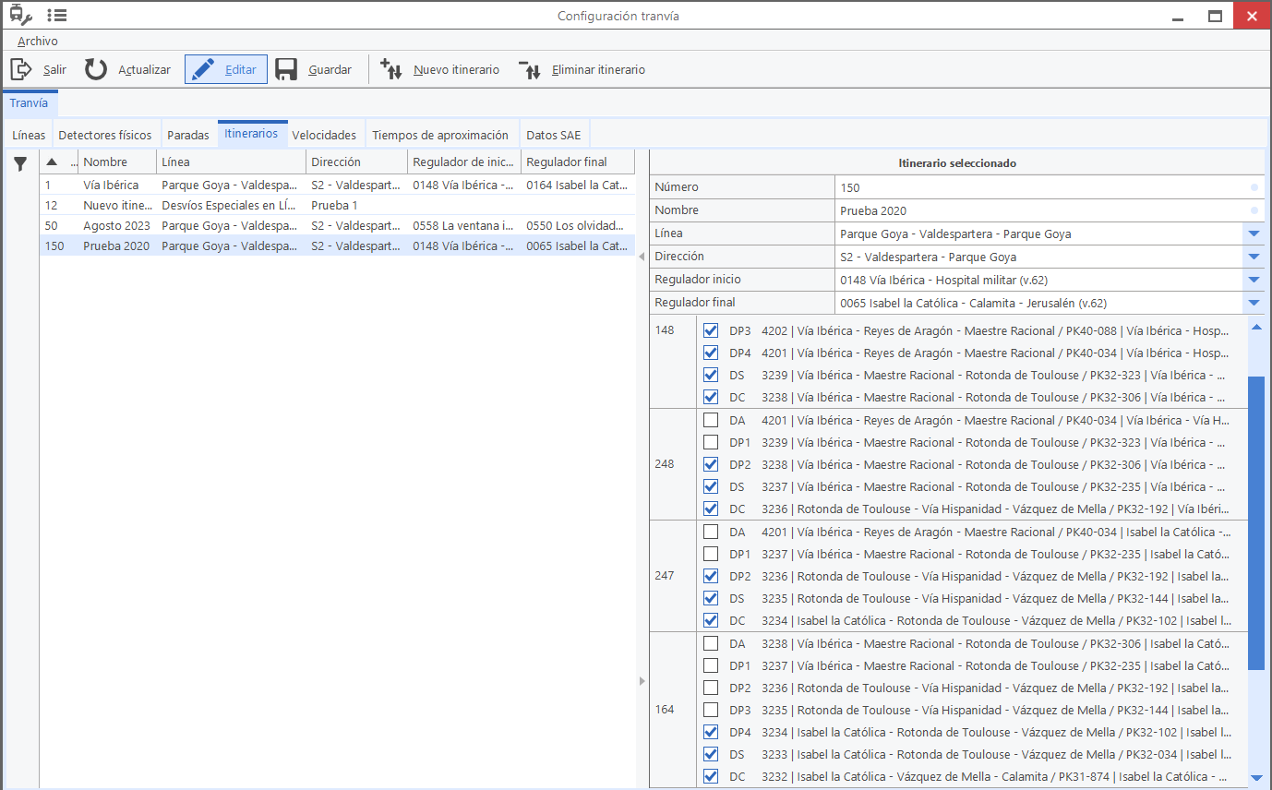
A continuación, hay que seleccionar algunos detectores teniendo en cuenta lo siguiente, para calcular luego las velocidades:
- Un tramo de un regulador es un conjunto formado por todos los detectores de dicho regulador y en el orden en que aparecen en el itinerario (por ejemplo, DA, DP1, DS).
- En cada regulador seleccionaremos dos detectores, como mínimo, y los detectores seleccionados serán los que constituyan un subtramo de cada regulador.
- Según la selección que hagamos, tendremos subtramos continuos sin solaparse, subtramos discontinuos sin solaparse, subtramos que se solapen o mezcla de todos ellos. Para cualquier selección de detectores que se haga, se puede calcular posteriormente la velocidad media del conjunto, pero lo ideal es seleccionar subtramos contiguos que no se solapen entre ellos. Lo que quiere decir que, si, por ejemplo, en el primer regulador seleccionamos DA, DP1, DP2, DS, DC siendo sus números 1101, 1102, 1103, 1104 y 1105, en el segundo empezaremos a seleccionar el detector 1105 (con la función lógica que corresponda), y así sucesivamente.

VELOCIDADES

En esta pantalla pueden calcularse velocidades medias del tranvía en el itinerario seleccionado, teniendo en cuenta lo descrito en el apartado de Itinerarios.
Las velocidades se calculan en base a las siguientes premisas:
- Un tramo de un regulador es un conjunto formado por todos los detectores (seleccionados o no al crear el itinerario) de dicho regulador y en el orden en que aparecen en dicha selección del itinerario (por ejemplo, DA, DP1, DP2, DP3, DP4, DS, DC).
- Un subtramo de un regulador es un conjunto formado por todos los detectores seleccionados (al crear el itinerario) de dicho regulador y en el orden en que aparecen en dicha selección del itinerario (por ejemplo, DA, DP1, DS).
- Un paquete completo de un regulador es un tramo que aparece en la pantalla Eventos de Tranvía, de forma que para todos sus detectores (seleccionados o no, a la hora de crear el itinerario) y en el mismo orden en que aparecen en el itinerario, existe una fecha/hora de activación.
Por ejemplo, si un regulador tiene los siguientes detectores: DA, DP1, DP2, DS Y DC, LOS TRAMOS COMPLETOS SERÁN AQUELLOS EN QUE ANTES DE UN DA HAYA UN DC, DESPUÉS DE UN DC HAYA UN DA, Y ADEMÁS ENTRE DA Y DC SÓLO HAYA UN DP1, UN DP2 Y UN DS, EN ESTE ORDEN. Entonces, los siguientes ejemplos de detecciones no se considerarán tramos completos a efectos de cálculo de velocidades:
- DC DA DP2 DS DC DA
- DC DA DA DP1 DP2 DS DC DA
- DC DA DP1 DP2 DS DC DC DA
- DC DA DP1 DP1 DP2 DS DC DA
Un caso especial es, por ejemplo, el 671. Los tranvías no acceden a la parada por vía 1, dando la vuelta para coger vía 2, sino que antes de la parada entran a vía 2 directamente. Esto implica que por vía 1, tras pisar su DC, aparece en eventos la siguiente información:
DC - Inicio Inhibición Demanda - DP1 - DA - Fin Inhibición Demanda - DA - DP1 - DP2 - DP3 - DS

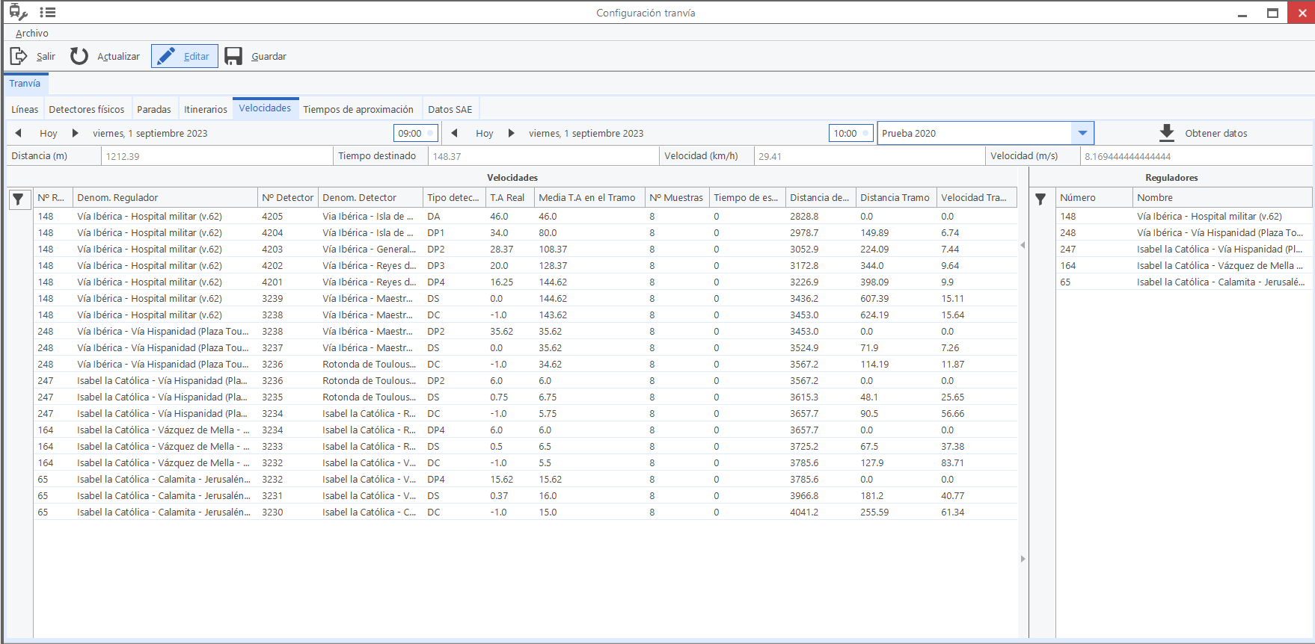

Lo que significa que, antes de pisar DP1 y DA de vía 2, se produce una inhibición de estos para que no ocasione una demanda ficticia. Sin embargo, en Eventos aparecen dichas detecciones y por el algoritmo de velocidades luego no se tienen en cuenta para el cálculo.
- Sólo se admiten, además, como paquetes completos, aquellos tramos en los que la fecha de activación del último detector (seleccionado o no) menos la fecha de activación del primer detector (seleccionado o no) sea menor o igual que el parámetro Td, programado en Variables Ambiente y, además, aquellos en los que no se haya producido un fin de demanda por time out de algún DP1, DP2, DP3, DP4 o DS.
- La velocidad media se calcula para todos los convoyes que han estado circulando en el período seleccionado, y para todos los subtramos de los paquetes completos que se han encontrado para cada uno de los reguladores.
- El cálculo está reflejado en el Anexo nº5, ALGORITMO PARA EL CÁLCULO DE VELOCIDADES MEDIAS DEL TRANVÍA, al final de este documento.

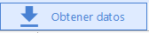
En la parte superior es donde se elige el intervalo de tiempo deseado y el intervalo de la trama del tranvía donde se quiere calcular la velocidad media del tranvía (incluyendo todos los convoyes que han circulado y de los que se han obtenido tramaos completos).
Para proceder a realizar el cálculo seleccionamos la opción
Tras obtener los resultados, en el interfaz se muestra en la parte izda. una tabla donde se recogen las siguientes columnas:
- Nº Regulador y su Denominación: los distintos números de regulador según el itinerario seleccionado, dispuestos en el mismo orden.
- Nº Detector, Denominación y Tipo: todos los detectores de cada regulador anterior, estén seleccionados en el itinerario o no.
- T.A. Real: muestra el tiempo de aproximación real cuando el tranvía ha pasado por dicho detector.
- Media T.A. en el tramo: la media de los tiempos de aproximación de cada detector respecto al primero del regulador, en el total de paquetes completos encontrados.
- Número de muestras: número de paquetes completos encontrados para cada regulador; para cada detector de un regulador aparece el mismo número porque el número de muestras es único para cada regulador.
- Tiempo de espera: si dentro de un tramo encontramos un fin de demanda, quiere decir que se ha agotado el time out del detector anterior al fin de demanda, y además el tramo ya no se considerará completo. En esta columna, aparecerá el número de time out que se ha consumido en cada uno de los detectores del tramo y que, por tanto, han provocado un fin de demanda.
- Distancia detector físico: es el valor introducido al añadir un detector de tranvía.
- Distancia Tramo: es la distancia de cada detector al primero del regulador.
- Velocidad Tramo: es la velocidad media entre detectores.
Por último, como resultados finales se muestra:
- Distancia recorrida: es la distancia total del itinerario en metros, según los subtramos que hayamos seleccionado a la hora de crearlo.
- Tiempo destinado: es el tiempo medio utilizado para recorrer la distancia anterior en sg.
- Velocidad: es la velocidad media del tranvía en el itinerario seleccionado en m/sg.
- Velocidad: es la velocidad media del tranvía en el itinerario seleccionado en Km/h.
COMPROBAR 01/09/2023 09:00 A 01/09/2023 10:00 VELOCIDADES DE 80 KM/H – 148 / 248
TIEMPOS DE APROXIMACIÓN

A través de esta pantalla se pueden calcular los tiempos medios de aproximación, las
pérdidas de prioridad por consumo de time out y la aparición de demandas degradadas de
cada detector lógico asociado a un regulador, de forma individual, a lo largo de las 24 horas
que forman un día.
La información a introducir es la siguiente:
- Fecha: (desde/hasta): Período a analizar
- Selección de reguladores: uno o varios consecutivos.
- Tipo de día: Para poder analizar los datos según el tipo de día (sábado, festivos, laborables o todos) según los valores establecidos en el calendario en configuración de aforos.
- Tipo de hora: Para poder analizar los datos según el tipo de hora (nocturnas, diurnas, punta o todas) según los valores establecidos en configuración de aforos.
- Dirección: sentido del tranvía que se desea estudiar.

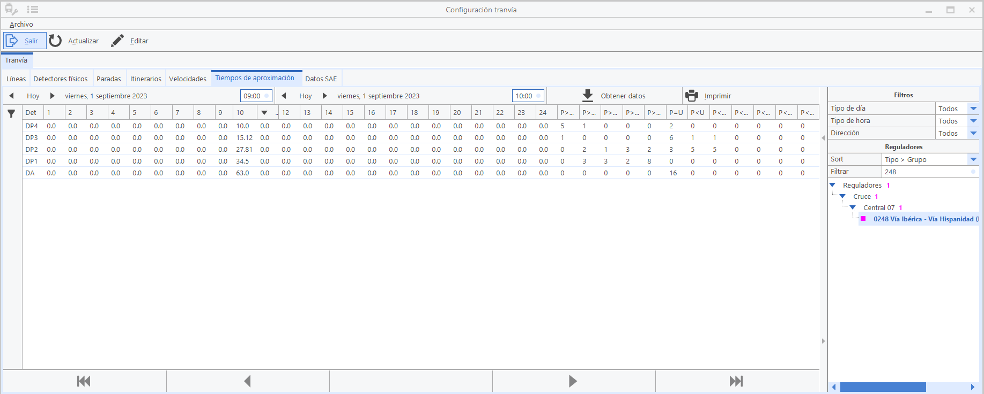

En la tabla donde se recogen los resultados, para cada regulador, se mostrará la información del Nº de Regulador, Denominación y Tipo de detector lógico. Al realizar los cálculos, los datos que se mostrarán por cada uno de los detectores lógicos (excluyendo el DC, ya que no tiene tiempo de aproximación) son:

- Por cada hora del día, TA medio de cada hora (consta de 24 columnas). Calcular dichos TA, se hará en relación con la fecha/hora del evento de activación del detector evaluado respecto a la fecha/hora del evento de activación del detector DS.
- Nº de veces en el que la relación TA tablas contador sea “Programado > Utilizado”
- Nº de veces en el que la diferencia Programado y Utilizado para “Programado > Utilizado” sea 1, 2, 3, 4, >5 respectivamente (consta de 5 columnas).
- Nº de veces en el que la relación TA tablas contador sea “Programado = Utilizado”
- Nº de veces en el que la relación TA tablas contador sea “Programado < Utilizado”
- Nº de veces en el que la diferencia Programado y utilizado para “Programado < Utilizado” sea 1, 2, 3, 4, >5 respectivamente (constará de 5 columnas).
La información que se muestra será de tramas completas, quiere decir que para considerar los datos debe de haber medidas en todos los detectores en el orden definido en la línea y sin considerar el DC. Sigue el mismo procedimiento que el apartado Velocidades.
En la parte inferior derecha vemos como existen varios botones:

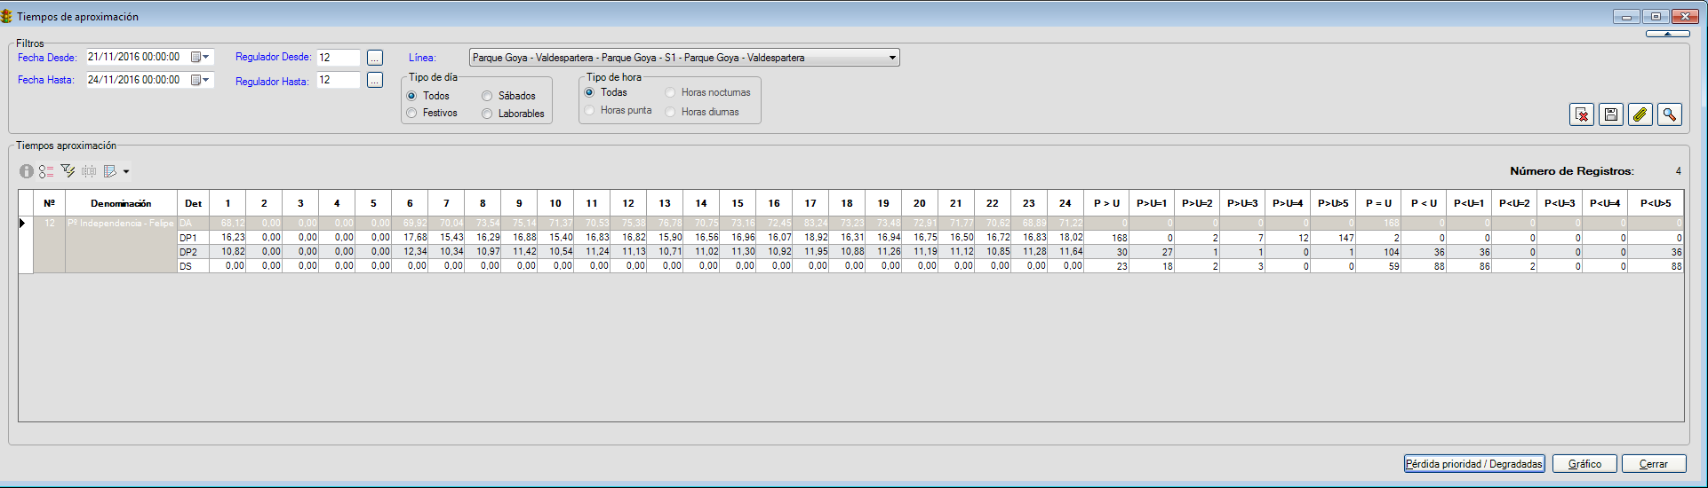

Al seleccionar cualquier detector y activar la opción Pérdida prioridad / Degradadas, se abrirá una nueva pantalla donde aparecerán los eventos indicando la fecha y hora exactas donde haya producido un fin de demanda o una demanda degradada.

Un fin de demanda antes del detector implica que se ha consumido el tiempo de Time out esperando a que llegue el tranvía, y por lo tanto se ha abortado el algoritmo de prioridad y este detector cuando se activa se comporta como un nuevo DA.

Una demanda degradada se produce normalmente cuando el tranvía llega al DS y el semáforo está rojo, es decir, llega con adelanto o con suficiente retraso como para haber consumido todo el time out, en cuyo caso el listado de eventos asigna valor 255 en TA real.

Para identificar las degradas de DS, habrá que identificar los eventos de Degradada y asignarlos al evento del DS que tenga la fecha/hora menor o igual a este evento.

En el listado aparecerá la información del nº de regulador, denominación, detector, la fecha de activación, la Relación TA tabla, el TA Real, la diferencia de programado y utilizado, y como filtros los de la pantalla anterior.
Existirán dos columnas, Pérdida prioridad Time Out y Degradada, que aparecerán chequeadas o no según la que se haya producido.

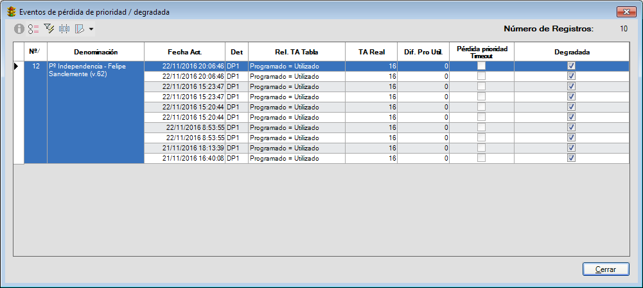

DATOS SAE

Mediante esta opción nos permite acceder a una base de datos propia del P.C.C. del
tranvía. Se podrá acotar la información mediante el filtro Fecha desde/hasta, mostrándonos los
valores de las 24 horas del día seleccionado.
La Información que nos muestra es la siguiente:
- Velocidad media del tranvía a lo largo de la línea según su sistema
de balizado (muy útil para compararlo con el valor obtenido a través de nuestro
sistema).
- Tiempos de parada de una unidad en cada una de las paradas de la línea del tranvía. Duración de la parada entre la apertura y el cierre de las puertas. Esto nos permite ajustar varios parámetros en las tablas correspondientes a los tiempos de aproximación de los distintos detectores.
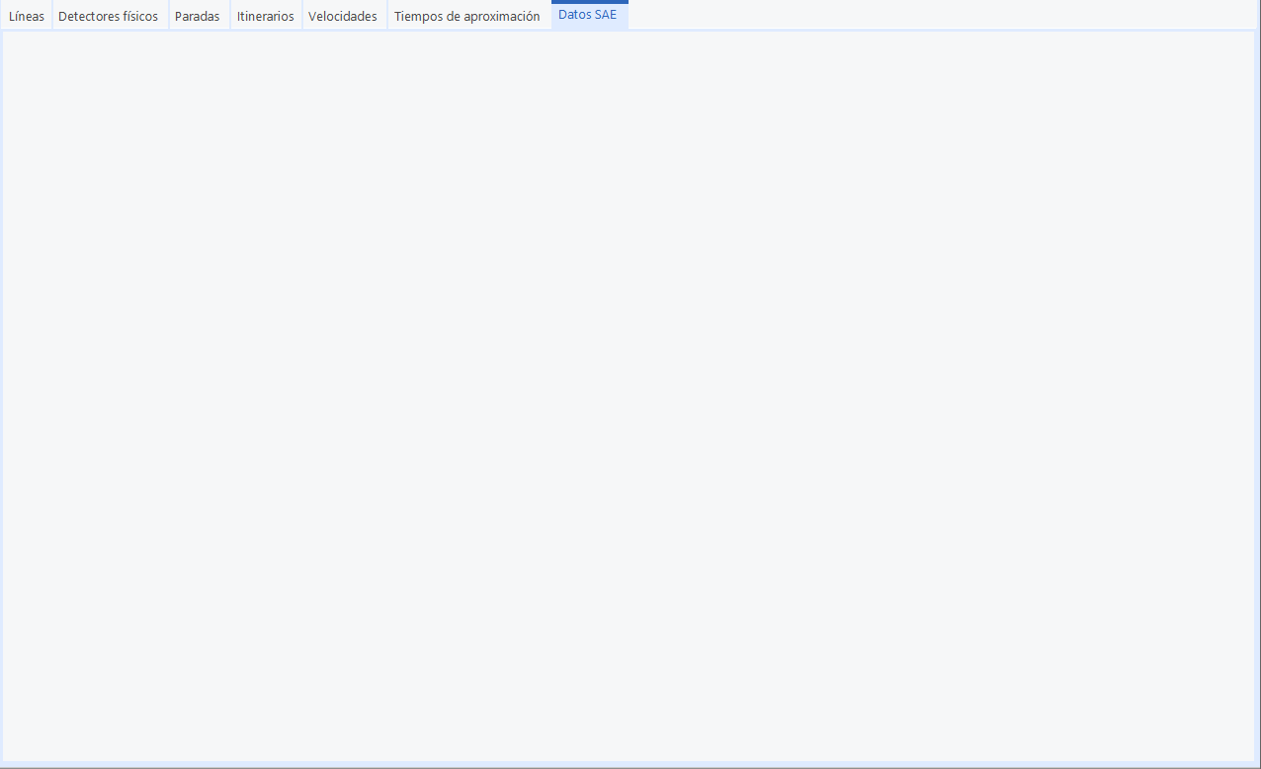

11.2 Eventos de tranvía

Para acceder a este interfaz, la ruta de acceso en el desplegable es:
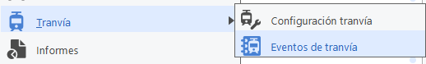
Interfaz donde se refleja la información que los detectores de tranvía envían al CCT, a través de los reguladores a los que están conectados, cuando se activan al pasar el tranvía por encima y cuando se desactivan porque el tranvía ya los ha sobrepasado.
En la pantalla de eventos del tranvía se recogen los siguientes datos:

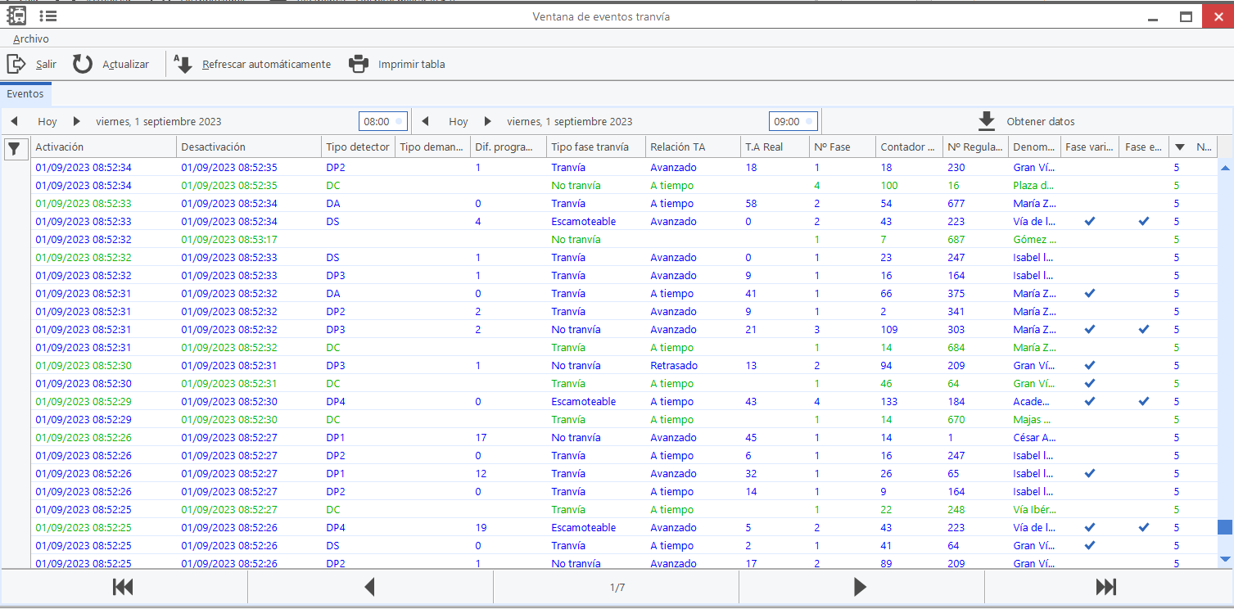

Se visualizan las columnas correspondientes a:
- Fecha de activación: fecha y hora en el detector se ha activado al pasar el tranvía
por encima de él.
- Fecha de desactivación: fecha y hora en que el detector se ha desactivado porque
el tranvía ya lo ha sobrepasado.
- Tipo de detector: DA, DP1..., DP4, DPS, DC, Emergencia, Contravía o Ferroviaria
- Tipo de demanda: Normal, degradada, degradada contravía, inicio y fin de inhibición
de demanda.
- Estado grupo tranvía de vía y contravía: indica el estado del semáforo en vía o
contravía (Horizontal, horizontal triángulo fijo, horizontal triángulo intermitente,
vertical, vertical intermitente)
- Relación TA / Diferencia programado utilizado / TA Real: indican si el tiempo de aproximación de cada uno de los detectores programado en las tablas del regulador es mayor, menor o igual que el consumido por el tranvía y, por lo tanto, éste va con retraso o adelanto. (Véase ANEXO 3 Relación TA / Diferencia programado utilizado / TA Real)
- Tipo Fase Tranvía: Fase del reparto que se está ejecutando (Tw, No Tw, Escamoteable)
- Nº de Fase: Nº de fase del reparto que se está ejecutando (se numeran desde el
inicio de la primera fase variable al inicio de la segunda y así sucesivamente).
- Contador de ciclo: segundo real en que está el reparto sin contar su desfase.
- Tranvía doble: indica cuando el tranvía que circula está formado por dos convoyes.
- Sentido Tw (En reguladores al añadirlos o modificarlos definimos en caso de ser un
regulador centralizado de tranvía, que Tw es (Tw1 Tw2...Tw4) y a qué sentido o vía
va asociado. Así podemos filtrar en eventos los distintos Tw en función de su sentido
o vía, para ver sus tramos completos y hacer un posterior análisis o cálculo de
velocidades. Con Tw3 y Tw4 contemplamos los desvíos especiales que pueden
hacerse mediante los escapes que tenemos en la traza, existiendo otro camino, ya
sea por incorporarse a vía 1 (sentido 1) que lo definiremos como desvío especial
Tw3 o si hay otro camino por el que se incorporan a vía 2. que lo definiremos y nos
mostrará desvío especial Tw4.
- Sentido de la línea
- Nº de regulador y denominación del mismo al que está conectado el detector.
- Fase variable: indica si se está ejecutando una fase variable o no.
- Fase Espera: Indica si el reparto está alargando una fase variable o no para que el
tranvía tenga verde en su llegada.
- Nº de Plan: indica el nº de plan que está ejecutando el regulador.

VARIABLES DE AMBIENTE

Este es un interfaz donde se recogen una serie de parámetros necesarios para el cálculo de velocidades, paneles, aforos, ... Dichas variables definidas y programadas por el Centro de Control de Tráfico son:
- Hora desde/hasta que no se tiene en cuenta la avería NO CUENTA por no existir apenas tráfico ya que esta avería se produce cuando en todos los minutos que forman un periodo de integración se obtienen un valor de I = 0 y TO = 0.
- Td. de cálculo de velocidades: tiempo máximo entre la fecha de activación entre detectores de un mismo tramo, para que dicho tramo se pueda considerar un paquete completo a efectos del cálculo de velocidades medias de tranvía.
- Eventos algoritmo tranvía (chequeado graba estos eventos). Cada vez que un regulador de la traza del tranvía actúa bajo el algoritmo de prioridad aparece un mensaje en eventos que puede ser grabado en históricos.
- Eventos Maestro / Esclavo (chequeado graba estos eventos). Cada vez que un regulador de la traza del tranvía actúa como maestro / esclavo aparece un mensaje en eventos que puede ser grabado en históricos.

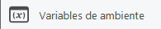
La ruta de acceso es:

Ventana de variables de ambiente
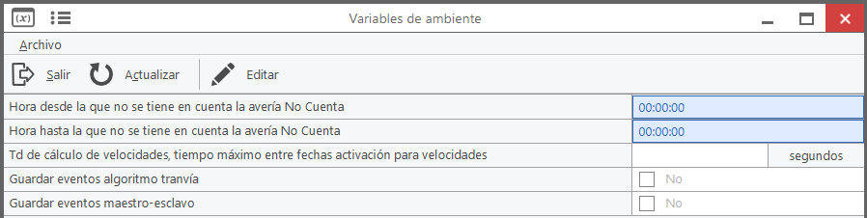

AFOROS

13.1 Configuración de aforos
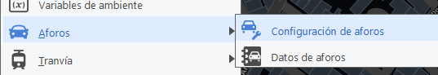
La ruta de acceso es:

En la ventana de configuración de aforos tenemos las siguientes pestañas.
FESTIVOS
En esta pantalla aparecerá el calendario del año en curso, o de cualquier otro año con la opción de subir o bajar la opción Año situada en la parte superior derecha. Los días están clasificados por lunes, martes … (laborables), sábados y domingos (festivos).
En él, se permite definir el funcionamiento de cada día, es decir, se puede programar que cada día de la semana funcione como otro. Por ejemplo, si un miércoles es festivo, se puede establecer que funcione como festivo para que todas las órdenes asociadas a los festivos se reproduzcan ese miércoles.
Posteriormente para guardar los cambios se seleccionará la opción Guardar.

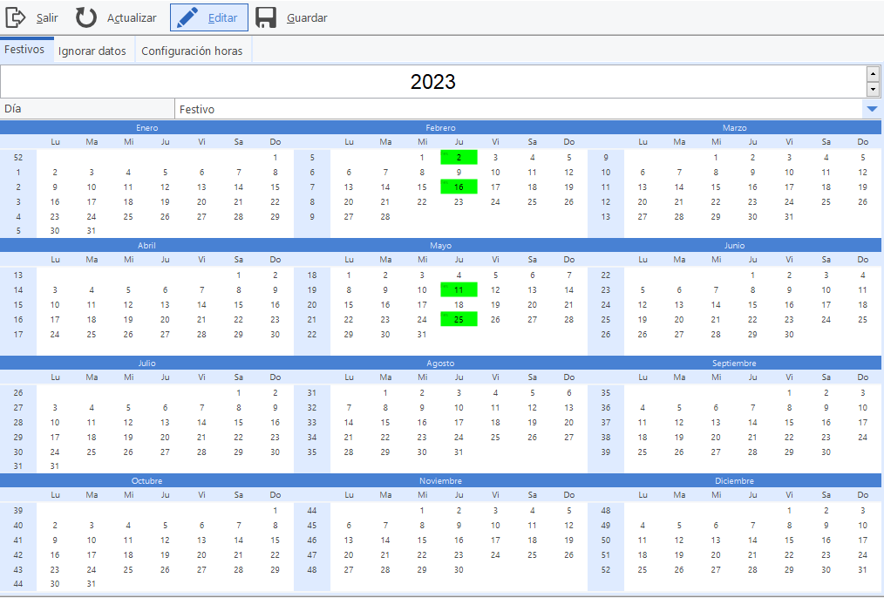
IGNORAR DATOS
Igualmente, existe otro calendario del mismo estilo donde se puede excluir días, meses o intervalos que no queramos que formen parte del período a analizar en el cálculo de las intensidades o cargas de los aforos, como pueden ser meses de verano, semana santa, navidad, o cualquier evento que pueda distorsionar el valor medio de las medidas.

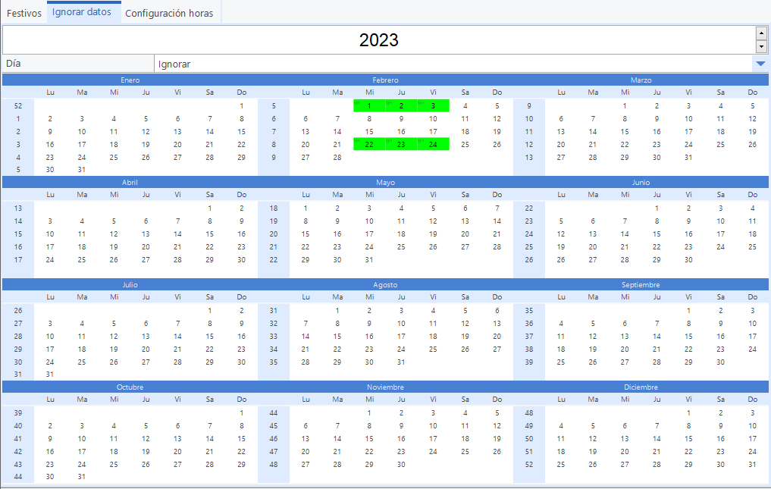

CONFIGURACIÓN HORAS
Aquí programaremos las franjas horarias que más se adapten al tráfico que existe en la ciudad, en función del día de la semana (laborable, sábado o festivo), los intervalos horarios correspondientes a horas punta donde el tráfico en la ciudad es superior y el tramo del día que se considera como horas diurnas. Por consiguiente, las horas nocturnas quedan definidas, ya que abarcará el intervalo horario restante hasta completar las 24 horas que tiene un día.
En cada opción se pueden definir tantos tramos horarios como se desee sin tener que ser el mismo en todos. Los intervalos definidos de horas punta y diurnas deberán comprender siempre horas enteras, debido a que todo el cálculo de aforos se realiza por horas.

Para añadir o eliminar algún tramo horario, basta con presionar la opción de Editar y presionar sobre cualquiera de estas dos opciones que aparecen en la parte superior.
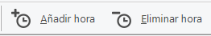
Cabe aclarar que si, por ejemplo, queremos introducir algún intervalo que empiece antes de las 0:00 y finalice después, se introducirá en dos tramos. El primero que irá del comienzo hasta las 0:00 o 24:00 (pudiéndose escribir cualquiera de las dos opciones) y otro que será de 0:00 hasta la hora final que se desee, tal y como se muestra en la imagen expuesta anteriormente.

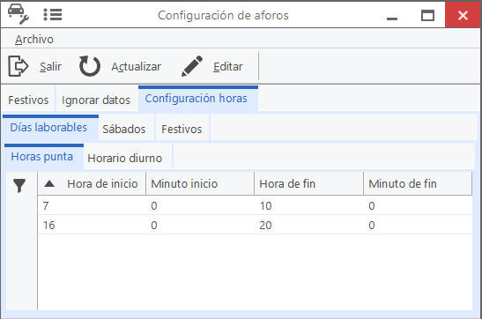

13.2 Datos de aforos
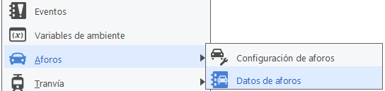
La ruta de acceso es:

Ventana de datos de aforos
Esta interfaz permite calcular los aforos de todos los puntos medidas definidos en la aplicación. En la parte superior se encuentra el filtro por fecha y hora (desde/hasta).
En la margen izquierda nos aparecen las siguientes opciones:
- Un árbol con todos los detectores y a su vez los puntos de medida creados donde se podrá chequear uno o varios de ellos.
- Tipo de día.
A través de esta opción, se puede elegir el tipo de días a estudiar, diferenciando entre laborables, sábados, festivos y todos. En este apartado se tendrá en cuenta la programación realizada en los calendarios explicados en el punto anterior.
- Año de comparación.
Mediante esta opción se podrá chequear aquellos años con los que se quiere comparar los resultados obtenidos en ese mismo periodo.
- Periodo.
Por último, existe la posibilidad comparar durante un mismo año dos periodos diferentes. Por ejemplo, en el filtro superior podrás estipular que quieres calcular el mes de agosto y en periodo programar el mes de mayo para ver las variaciones de tráfico que se han producido durante el mismo año.

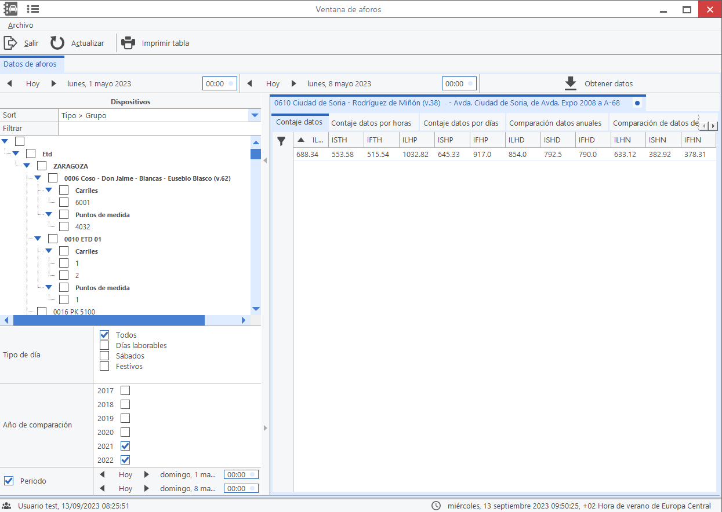

Una vez definidos todos los parámetros se procede a seleccionar la opción de Obtener datos.
En la pantalla central nos aparecerán las siguientes pestañas.
Esta interfaz permite calcular los aforos de todos los puntos medidas definidos en la aplicación. En la parte superior se encuentra el filtro por fecha y hora (desde/hasta).
CONTAJE DATOS
En esta pestaña se reflejan los siguientes datos calculados
I LTH Intensidad Laborable Todas Horas
I STH Intensidad Sábado Todas Horas
I FIH Intensidad Festivo Todas Horas

Todos estos datos se calculan para todas las horas separando por el tipo de día existente (laborable, sábado y festivo). Estos mismos datos también se calculan para las Horas Punta, Horas Diurnas y Horas Nocturnas las cuales han sido definidas en la Configuración de Aforos.

CONTAJE DATOS POR HORAS
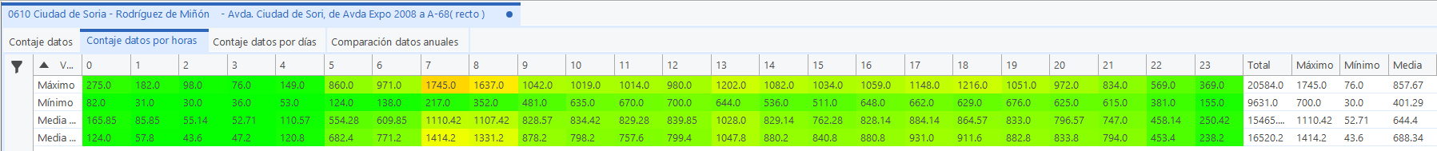
En esta pantalla se refleja el máximo, mínimo, media con fin de semana y media sin fin de semana de las intensidades recogidas por horas según el tipo de día elegido y dentro del intervalo seleccionado. Además, se ha calculado una intensidad total, máximo, mínimo y media de todos los datos calculados anteriormente.

CONTAJE DATOS POR DIAS
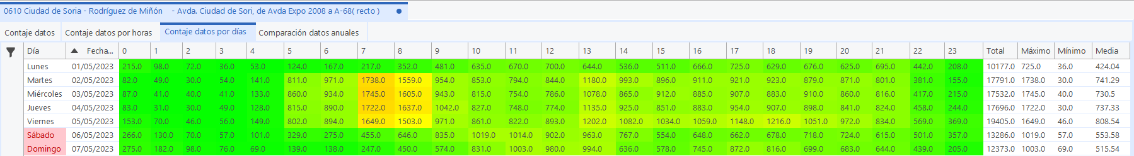
En esta pantalla se recogen todas las intensidades obtenidas, clasificadas por días y agrupadas en horas. Igual que en el caso anterior, al final de las 24 horas se calcula la intensidad total, máxima, mínima y media de cada uno de los días.

COMPARACION DATOS ANUALES
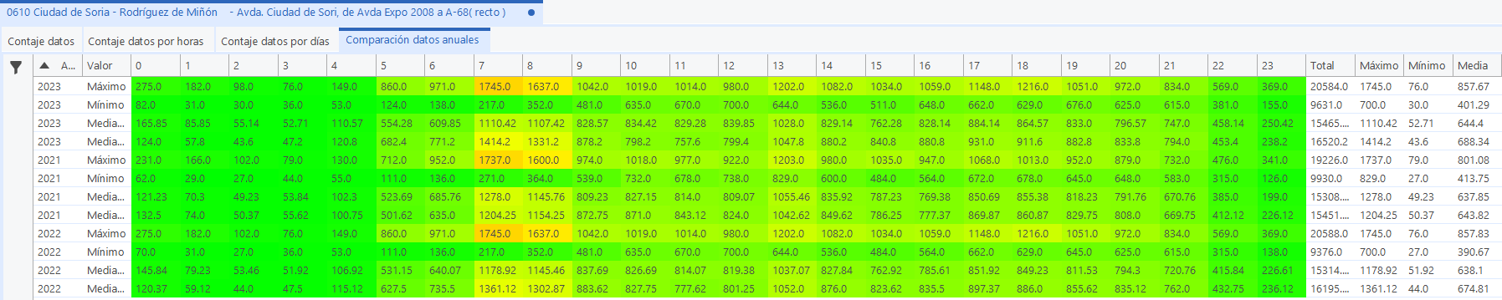
En esta pestaña se calculan los mismos datos que en Contaje datos por horas, pero comparándolos con los años que se hayan seleccionado previamente. Así se puede comprobar como ha ido evolucionando el tráfico a lo largo de los años.

COMPARACION DE DATOS DE PERIODO
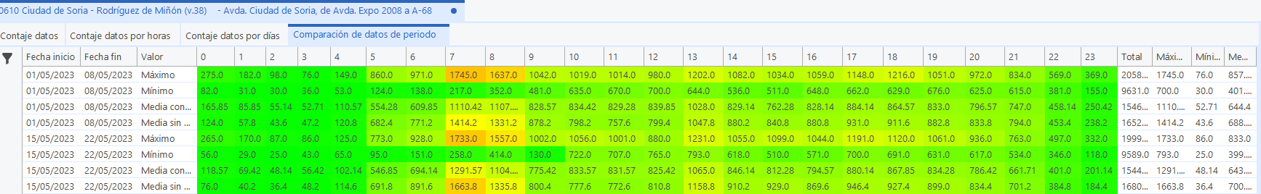
En esta pestaña se calculan los mismos datos que en Contaje datos por horas, pero ahora comparándolos con el intervalo de tiempo del mismo año seleccionado previamente.

Cabe mencionar que se ha utilizado una escala de gradiente de colores donde el verde corresponde al valor inferior que es el 0 y el rojo al valor máximo que es el valor de intensidad máxima programado del Punto de Medida. De esta forma se puede localizar de un vistazo aquellas horas y días donde la intensidad de tráfico es más elevada y por lo tanto la carga de la vía es más elevada.

EVENTOS

Todos los eventos definidos en el protocolo de comunicaciones se reciben en el Centro de Control en tiempo real y se archivan.
La ruta de acceso es:
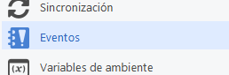
Esta ventana nos permite visualizar en tiempo real los eventos que se van produciendo, así como consultar los históricos que se han producido.
En la parte superior existen una serie de filtros:
- Fecha inicio / final
- Mostrar algoritmo tranvía.
Siempre y cuando se esté grabando este dato (posibilidad de configurarlo en Variables Ambiente) existe la posibilidad de mostrarse o no. Esto se ha habilitado ya que el volumen de veces que se recoge ese mensaje es muy elevado.
- Mostrar eventos maestro-esclavo.
Lo mismo que en el caso anterior ocurre con este mensaje.

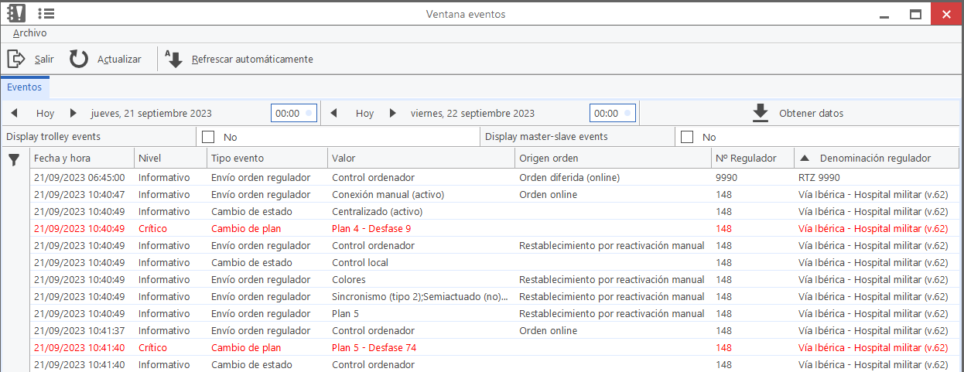
Se visualizan las columnas correspondientes a:
- Fecha: día y hora del envío de órdenes a reguladores o Tipo de evento producido
- Nivel: Crítico, De fallos o Informativo
- Tipo de evento: pueden ser Cambios de estado, Cambio de plan, Ordenes a regulador.
Para el tipo de Cambio de estado:
- Grabación CCT / No grabación / Grabación CC485 / Grabación Interface Usuario
- Control ordenador / Control Local
- Intermitente / Colores
- Plan de emergencia / Fin plan de Emergencia
- Secuencia de entrada / Fin de secuencia de entrada
- No sincronizable / Tipo Sincronismo (1, 2, o 3) / Demanda TW / Demanda bus
- Maestro / Esclavo
- Algoritmo tranvía
Para el tipo de Cambio de Plan:
- Plan: x – Desfase: y (siendo x el plan al que cambia el regulador, e y su desfase)
Para el tipo de Envío de orden a regulador: En este caso se refleja todas las órdenes que se pueden mandan al regulador. Como, por ejemplo:
- Control ordenador / Control Local
- Plan X
- Intermitente / Colores
- …
- Valor: Breve descripción del tipo de evento… ej. Cambio de Plan: Plan 5 – Desfase 26.
- Origen Orden: mostrará el origen por el cual se produce un Envío Orden Regulador. Las posibles opciones podrán ser:
- Orden Online
- Forzadura
- Liberación Forzadura -> se mandarán las 4 órdenes que definen el estado del regulador (estado, control, plan y funcionamiento)
- Restablecimiento Comunicaciones -> al volver el regulador de un Fuera Comunicaciones se enviarán las 4 órdenes que definen el estado del regulador
- Inserta en Zona de Control ¿? Si existe una programación establecida en una zona, al introducir un regulador nuevo en dicha zona debería funcionar bajo las mismas condiciones
- Macro + “nombre de la ejecutada” (correspondería a las órdenes diferidas)

- Nº Regulador que ha producido el evento.
- Denominación de dicho regulador

Para los diferentes tipos de eventos, se pueden configurar ciertos aspectos para su visualización como el color en que aparecerá el texto de mensaje cuando se produzca, el color de fondo de la línea, un sonido para cuando se produzca, establecerle un nivel (crítico, informativo, de fallos), …

SINCRONIZACIÓN
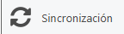
La ruta de acceso se encuentra en el desplegable a través de la opción
Véase ANEXO 4 sincronismos

EVENTOS
En esta pestaña se muestra cuando se produce cada uno de los ticks de la fuente de sincronismo y a qué reguladores se envía dicha señal. Esta opción es necesaria para comprobar que a un regulador se le está mandando la señal correcta (según la duración del plan que este ejecutando) y que entre cada señal pasa el tiempo correspondiente. De esta forma se puede asegurar que se está mandando correctamente el sincronismo a cada uno de ellos.
Podemos solicitar los eventos de un periodo concreto o seleccionar el botón “Refrescar automáticamente” para visualizar en tiempo real los eventos que se van generando.
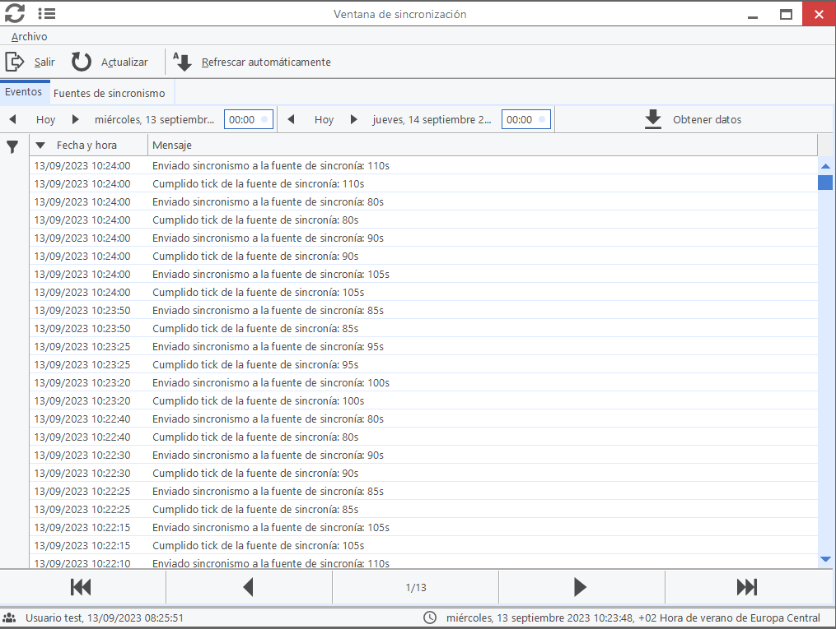

FUENTES DE SINCRONISMO:
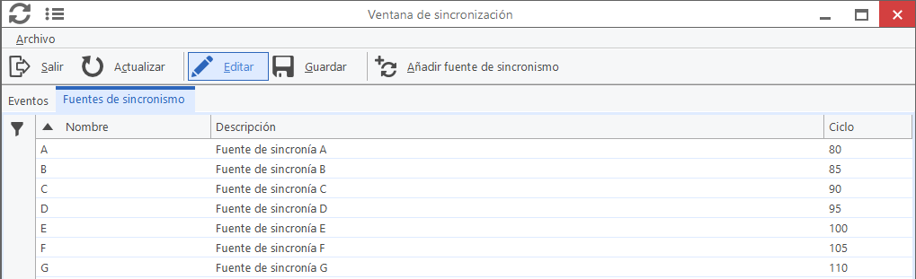
En esta pestaña podremos visualizar y editar las distintas fuentes de sincronismo con sus respectivos ciclos.

ANEXOS

ANEXO Nº 1: DETECCIÓN DE AVERÍAS E INFLUENCIA EN EL CÁLCULO DE INTENSIDAD Y TIEMPOS DE OCUPACIÓN

MEDIDAS DE UN DETECTOR INDIVIDUALMENTE

- RECEPCIÓN DE DATOS EN BRUTO:
Las averías de detector se diagnosticarán al finalizar el PI, de la siguiente forma:
  - MAL FUNCIONAMIENTO (MF) I > 1 y TO = 0
  - CUENTA MUCHO (CM) minuto en el que la I > Imax/60 y Ianterior ≠ NULL
Imax se introducirá como dato obligatorio al dar de alta el detector y podrán existir 4 valores fijos según la vía (penetración, anillo, principal o secundaria) refiriéndose a vehículos/hora.
Mostrará una alarma en la aplicación.
  - SIN DATOS (SD) I = NULL y TO = NULL
Mostrará una alarma en la aplicación salvo si dicho regulador está fuera de comunicaciones (regulador o socket)
  - ACUMULACIÓN (AC) minuto anterior = sin datos y en el minuto actual I ≠ 0
  - NO CUENTA (NC) algún minuto en el que I = 0 y el TO = 0 siempre que esté fuera del rango programado.
  - DETECCIÓN PERMANENTE (DP) en algún minuto se obtiene I = 0 y TO = 6000

- RECEPCIÓN DE DATOS POR INTERVALO PI O SUPERIOR:
Las averías junto con el cálculo de intensidad y tiempos de ocupación se realizarán según las siguientes premisas:
  - MAL FUNCIONAMIENTO (MF) I > 1 y TO = 0
Icalculada y TOcalculada no se tendrá en cuenta ese minuto, por lo que únicamente se sumarán los valores del resto de minutos válidos.
Si aparece MF + CM en un intervalo, tendrá prioridad CM sin tener en cuenta los MF.
  - CUENTA MUCHO (CM) existe un minuto donde I > Imax/60 y el tramo anterior I ≠ NULL
Icalculada y TOcalculada reflejará el valor de otro periodo de tiempo similar coincidiendo en tipo de día (lunes, martes, miércoles, ... laborable, festivo) inmediatamente anterior o en su defecto el valor medio del AÑO BASE.
  - SIN DATOS (SD) I = NULL y TO = NULL
Icalculada y TOcalculada se obtendrán al encontrar una alarma de AC.
  - ACUMULACIÓN (AC) si en el tramo anterior I = NULL y tramo I ≠ 0
Icalculada y TOcalculada entonces se dividirá dicha I y TO entre (nº minutos NULL + 1). Si el nº de NULL > 1440 (un día), no se tendrá en cuenta dicho valor de intensidad, y la Icalculada y TOcalculado reflejará el valor de otro periodo de tiempo similar coincidiendo en tipo de día (lunes, martes, miércoles, ... laborable, festivo) inmediatamente anterior o en su defecto el valor medio del AÑO BASE.
  - NO CUENTA (NC) en todos minutos del tramo elegido I = 0 y TO = 0
Si únicamente existe algún minuto, se mantendrá el valor de 0 y 0.
Si dicho valor se mantiene durante un PI completo fuera del horario programado, la Icalculada y TOcalculada reflejará el valor de otro periodo de tiempo similar coincidiendo en tipo de día (lunes, martes, miércoles, ... laborable, festivo) inmediatamente anterior o en su defecto el valor medio del AÑO BASE.
  - DETECCIÓN PERMANENTE (DP) en todos minutos del PI I = 0 y TO = 6000
Si únicamente existe algún minuto, se mantendrá el valor de 0 y 6000
Si dicho valor se mantiene durante un PI completo, Icalculada y TOcalculada reflejará el valor de otro periodo de tiempo similar coincidiendo en tipo de día (lunes, martes, miércoles, ... laborable, festivo) inmediatamente anterior o en su defecto el valor medio del AÑO BASE.

Si existe alguna avería la línea aparecerá en color rojo.
La información aparecerá agrupada por 1 min / 5 min / 10 min / 15 min / 30 min / 1 h / 1 día
Las averías se reflejarán por la abreviatura de cada una de ellas y en cada agrupación el valor entre paréntesis indicará el nº de minutos afectados por dicha avería. Pe: con un PI = 15 min y agrupación de 10 min. podrá reflejar la línea en color rojo y el total de averías de cada minuto MF1(1), SD1(4), CM1(1). En definitiva, AbreviaturaAlarma α (δ) donde α es el nº detector y δ el nº de min que se produce.
Se permitirá exportar dichos datos en pdf o Excel.

ANEXO Nº 2: ALMACENAMIENTO DE DATOS DE PUNTOS DE MEDIDA Y DETECCIÓN DE AVERÍAS

- PARAMETROS NECESARIOS
Para cada punto de medida (PM), hay que definir los siguientes parámetros:

  - Detectores asociados (Inalámbricos, Espiras o Cámaras).
  - Intensidad de saturación total del punto de medida, en vehículos/hora (IS).
  - Tiempo de paso de un vehículo en décimas de segundo (Tp)
  - Kc, constante de carga entre 1 y 100
  - Tiempos perdidos (TP), un valor único para cada PM

- CÁLCULO DE QC, QP Y QS O EN GENERAL QPM
Las cargas asociadas a un PM se calculan a partir de los tiempos de no-rojo de los grupos semafóricos asociados a un PM, mediante la asociación de un regulador. Con la fórmula siguiente:
QPM = (IPM · 100) / IS
Y como IPM = (IS · (TV-TP)) / CICLO
entonces QPM = (IPM · 100) / IS = (((IS · (TV-TP)) / CICLO) · 100) / IS = ((TV-TP) · 100) / CICLO
La fórmula queda:
QPM = ((TV-TP) · 100) / CICLO
Siendo:
IPM Intensidad del PM en vehículos por PI
IS Intensidad de saturación del PM en vehículos/hora (no se utiliza)
TV Tiempo de no-rojo del grupo asociado al PM: un valor para cada plan en segundos
TP Tiempos perdidos o de reacción del conductor para este PM
(común en todos los planes), en segundos
CICLO Ciclo en segundos para cada plan: un valor para cada plan en segundos
- CÁLCULO DE QRC, QRP Y QRS O EN GENERAL QRPM
Para cada PM y en base a los datos de sus detectores asociados, se calcularán las siguientes variables en cada PI:
  - IPM (intensidad total del PM en el PI) = ΣI totales de los detectores no averiados multiplicado por el número de detectores totales averiados o no (N) y dividido por el número de detectores no averiados (NNA).
IPM = ΣI no averiados · N / NNA (en vehículos totales en el PI)
  - TOPM (tiempo de ocupación total del PM en el PI) = ΣTO (seg.) totales de los detectores no averiados multiplicado por 100 y dividido por el número de detectores no averiados y por PI, en segundos.
TOPM = ΣTO no averiados · 100 / (NNA · PI) (en % del PI)
  - QRPM (carga real del PM en el PI) = A + B (se calcula como la suma de dos partes, para tener en cuenta que la carga puede tener dos valores para un valor concreto de I, y estos dos valores corresponden a la zona de no congestión (A) y a la zona de congestión (B) en la que el TO tiene un valor significativo. En esta fórmula:
A = (IPM · 100) / (IS · PI / 3600); IS tiene que estar definido, en caso contrario daría un error de división por cero.
B = (100 - A) · C · (K_{c} / 10000)
C = (TOPM - ((IPM · Tp) / (PI · 10)) · 100)
Siendo:
IPM Intensidad total del PM en el PI, calculado anteriormente
IS Intensidad total de saturación del PM en vehículos/hora
PI Período de integración en segundos
TOPM Tiempo de ocupación total del PM en % del PI, calculado anteriormente
Tp Tiempo de paso en décimas de segundo, por ejemplo, 5
K_{c} Constante de carga, por ejemplo, 100 y que pondera la influencia del TO

ANEXO Nº 3: RELACIÓN TA TABLAS CONTADOR / DIFERENCIA PROGRAMADO UTILIZADO / TA REAL

A continuación, explicamos los diferentes casos que se pueden producir cuando un tranvía pisa un detector.
- Si pisamos DA en DEMANDA NORMAL, en la aplicación
Relación TA | TA Real | Diferencia Programado Utilizado
A tiempo | Valor = Valor Anuncio de tabla 70 | 0

- Si pisamos cualquier DP en DEMANDA NORMAL, en la aplicación
 | Relación TA |  | TA Real | Diferencia Programado Utilizado
a) | A tiempo | Valor = Valor PosX de tabla 70 |  |  | 0
b) | Retrasado | Valor = Valor PosX de tabla 70 |  |  | Valor ≤ Time out del detector
c) | Avanzado | Valor > Valor PosX de tabla 70 |  |  | Valor ≠ 0 *

* Este valor se corresponde con la diferencia de UTILIZADO - PROGRAMADO
- El tranvía va en hora.
- El tranvía va con retraso y por tanto Programado > Utilizado.
El contador se para en el valor de la tabla y comienza a contar de forma ascendente el time out del detector. Por ello, el TA real es el de la tabla y la Diferencia Programado Utilizado nos indica el tiempo que ha contado del time out.
- El tranvía va en adelanto y por tanto Programado < Utilizado.
La columna TA real nos indica en qué segundo ha llegado y Diferencia Programado Utilizado nos indica los segundos que lleva de adelanto.

Hay que tener en cuenta en el supuesto b), que si Diferencia Programado Utilizado fuera mayor que el time out asociado al detector, el algoritmo de prioridad del tranvía abortaría la demanda. Como todavía no habremos pisado ese detector, al pisarlo se generaría de nuevo una demanda y estaríamos nuevamente en el supuesto a).
- Si pisamos DS en DEMANDA NORMAL, en la aplicación
Para este detector tendremos en cuenta el parámetro TretSf de la tabla 70, que corresponde al retardo con el cual nos llega la señal de detección. De forma que deberemos restar al TA real el valor de dicho retardo y el resultado será cuando realmente nos llega la señal.

 | Relación TA | TA Real |  | Diferencia Programado Utilizado
a) | A tiempo | Valor = Valor TretSf de tabla 70 |  | 0
b) | Retrasado | TretSf > Valor ≥ 0 | Valor = 0 | TretSf < Valor < TOutDS + TretSf
b) | Retrasado | TretSf > Valor ≥ 0 | Valor > 0 | Valor = TretSf - Tiempo Aprox Real
c) | Avanzado | Valor = Valor de ciclo DS |  | Valor = Valor de ciclo DS - TretSf

- Veamos un ejemplo con los datos del Regulador 657

 | Anuncio | DP1 | TOutDP1 | DP2 | TOutDP2 | … | TOutSf | TretSf
TW1 | 46 | 33 | 30 | 20 | 15 |  | 20 | 2
Tabla 1. Tiempos de aproximación y time out

Estando en DEMANDA NORMAL, pisamos el DA y el valor de TA real será siempre igual al valor de Anuncio de la tabla 70, es decir, 46. Además, Diferencia Programado Utilizado será igual a 0.
A continuación, el contador inicia la cuenta atrás a la espera de pisar DP1. Cuando pise DP1, puede ocurrir uno de estos supuestos:
- Cuando pisamos DP1, el valor del contador es igual a 33. Pueden ocurrir dos cosas, que el tranvía vaya en hora o que vaya con retraso.

- El tranvía va en hora. Esto implica que el valor Programado es igual al Utilizado y que el Diferencia Programado Utilizado tiene que ser igual a cero.

- El tranvía va con retraso. El valor Programado será mayor que el Utilizado y Diferencia Programado Utilizado tiene que ser siempre un valor menor o igual que TOutDP1. Además, este valor nos indica el tiempo que el algoritmo ha esperado al tranvía.

Es decir, el contador llega al segundo 33 y no hemos pisado todavía DP1. Según el valor en tabla de TOutDP1 tenemos 30 segundos para esperarle. Si no llega antes de estos 30 segundos, el algoritmo cancelará la demanda.
Hay que tener en cuenta que el contador continuará desde el segundo 33, sin tener en cuenta el tiempo que ha esperado del time out.

- Cuando pisamos DP1, el valor del contador es mayor que 33. El tranvía va en adelanto, esto implica que el valor Programado es menor que el Utilizado y Diferencia Programado Utilizado nos indicará los segundos de adelanto.
Por ejemplo, si pisamos DP1 en el segundo 37, el TA real nos dará 37 y Diferencia Programado Utilizado, 4. Hay que tener en cuenta que el contador continuará desde el segundo 33, sin tener en cuenta los segundos de adelanto.
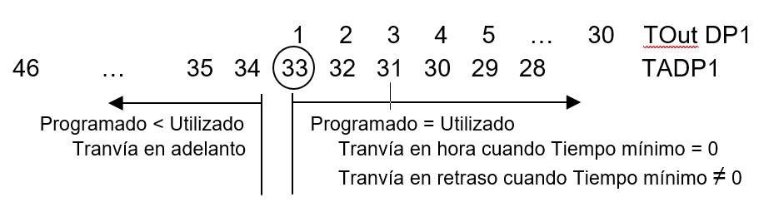
En el caso de DS ocurrirá lo siguiente:
Si el tranvía pisa el detector cuando TA real tiene valor 2, como el retraso es de 2 segundos, recibiremos la señal de que el tranvía va en hora, (Programado = Utilizado en TA) y en Diferencia Programado Utilizado obtendremos un 0.
Retraso de 2 segundos

4 3 2 1 0 T aprox. real
1 2 3 … 20 TOutSf
En el segundo que recibimos la señal debido al retardo
En este momento el tranvía pisa el detector

Si por el contrario el tranvía pisara en un valor real inferior a 2 (tiempo fijado por el retardo), entonces recibiremos la señal más tarde del 0 indicando que el tranvía va con retraso. Comenzando de manera ascendente el contador de TOutSf, valor que aparecerá en Diferencia Programado Utilizado. Cabe mencionar, que a pesar de que en la tabla 70 aparece 20 como valor de TOutSf, podríamos llegar a recibir un valor 22 debido al retardo.

Por último, si el tranvía llegara con adelanto (Programado < Utilizado) estaría pisando DS antes del valor real 2, por lo que nos estaremos encontrando con un caso similar a los estudiados anteriormente. A diferencia de que el valor que obtendremos en Diferencia Programado Utilizado tendrá en cuenta el retardo. Es decir, si pisara DS en 4, el valor que aparecería sería 4 - 2 = 2.

ANEXO Nº 4: SINCRONISMOS

TIPOS DE SINCRONISMO

Los nuevos reguladores (RTZ) reciben la señal de sincronismo en cualquier momento del ciclo y empiezan a sincronizar según los criterios definidos a continuación, si no es un regulador de tranvía. Si el regulador es de tranvía, mientras hay demanda (que comienza al pisar el DA si no estamos en el tiempo de inhibición para los tranvías del mismo sentido) no hace caso al sincronismo, y en el momento que acaba la demanda (al pisar el DS) el regulador realiza una presincronización para que, al recibir la señal de sincronismo, el ajuste a realizar sea menor.
Las fases variables de las escamoteables, no se alargan ni acortan en las sincronizaciones.
Tipos de sincronismo (actuarán tanto estando en control Local según el tipo definido en tabla 6, como en Ordenador, según la programación realizada).
- Sincronismo tipo 0: No sincronizable, los reguladores no obedecen la señal de sincronismo.
- Sincronismo tipo 1: El regulador empieza a sincronizar al llegarle la señal, acortando o alargando las fases variables a su conveniencia y según los valores establecidos en la tabla 6 del regulador. Este tipo es el que se usa en los antiguos reguladores RMS. Los % de la tabla 6 para sincronismo 1 se refieren al valor del ciclo total. En este caso, cuando le llega una señal de sincronismo en cualquier momento del reparto calcula el acortamiento o alargamiento necesarios para sincronizar y lo que representa cada uno en % respecto del ciclo. A continuación, compara estos % con los de la tabla 6 y comprueba qué le está permitido hacer al regulador (acortar, alargar o ambos). De todas las opciones elige el camino más rápido y, a continuación, alarga o acorta en cada fase un tiempo (del total) proporcional a los tiempos de las fases variables, al empezar el siguiente ciclo. Es decir, si tiene que acortar por ejemplo 50 segundos y hay dos fases variables de 30 y 15, acortará en la primera el doble que en la segunda.
- Sincronismo tipo 2: El regulador empieza a sincronizar en cualquier segundo del reparto cuando recibe la señal, alargando sin límite o acortando todo el tiempo las fases variables (lo que sea más rápido), a su conveniencia, según los valores establecidos en la tabla 6 del regulador (donde podemos establecer que el regulador no alargue nunca), y procurando sincronizar en un ciclo. Este es el tipo de sincronismo que utilizan los nuevos reguladores RTZ. En este caso, si por ejemplo hay que acortar 20 segundos y hay dos fases variables de 30 y 10 segundos, no acorta los 20 en la primera fase, sino que distribuye los 20 segundos entre las dos, a su conveniencia, de forma proporcional a los valores de ambas.
- Sincronismo tipo 3: El regulador empieza a sincronizar en cualquier segundo del reparto alargando sin límite o acortando todo el tiempo las fases variables (lo que sea más rápido) a su conveniencia, según los valores establecidos en la tabla 6 (donde podemos configurar el regulador para que alargue todo lo necesario, estableciendo valor 0 en TSinc3), procurando sincronizar lo antes posible (1/2 ciclo o menos).

SEÑALES DE SINCRONISMO

Continuamente, el regulador está recibiendo dos señales de sincronismo (sincronizadas entre sí): una que parte de ARTIC_Zaragoza y otra que parte de las Fuentes de Sincronismo.
La primera de ellas se envía según el ciclo del plan que esté ejecutando el regulador, para cada uno de ellos (quitando las fases escamoteables). En este caso, se consulta el plan que está ejecutando el regulador y su ciclo (puede tener cualquier valor).
La segunda, se envía según el plan que esté haciendo el regulador y según una tabla de asignaciones hecha de antemano sobre las Fuentes de Sincronismo (plan 1 90, plan 4 95, plan 5 105, plan 7 110) aunque se pueden asignar planes a otros ciclos dentro de los siguientes valores (80,85,90,95,100,105,110,115,120). En este caso, se mira el plan que está ejecutando el regulador y se manda el ciclo según la tabla mencionada.
Por ejemplo, si un regulador está en control Ordenador y ejecutando plan 1 que tiene de ciclo total 115 segundos con 25 segundos de fase escamoteable, la aplicación le enviará una señal de sincronismo cada 90 segundos (115-25) y la fuente de sincronismo, cuando el regulador esté en Local, también. Si, por ejemplo, el plan 1 (descontando las escamoteables) tuviera de ciclo 93, la aplicación mandaría la señal de sincronismo cada 93 segundos, pero la fuente de sincronismo cada 90 y el regulador estaría siempre corrigiendo, si estuviera en local.
En el caso de los reguladores semiactuados que existen en Zaragoza por tener pulsadores para peatones, los ciclos son de valores no estándar (por ejemplo 43), pero como no hacen caso a las señales de sincronismo por pararse en un punto del reparto hasta que se produce una demanda de pulsador, no se produce ningún problema.

SINCRONISMO DE CONTROL ORDENADOR

La aplicación nueva tiene sus propios contadores para cada ciclo y envía a la multiplexora principal de ahí a las fuentes de sincronismo- las señales correspondientes a los ciclos de 80, 85, 90, 95, 100, 105, 110, 115 y 120 segundos, para que estén sincronizadas con el sincronismo del CCT.
Los semiactuados no obedecen al sincronismo, luego no hay que enviarles ninguno. Las fuentes de sincronismo envían el mismo sincronismo a todos los reguladores que llevan conectados en serie, por lo tanto, hay que tener en cuenta que cuando se definan las zonas de control en la aplicación, estas tienen que contener todos los reguladores de las fuentes de sincronismo incluidas en las zonas.
A su vez, mandarán a los reguladores la señal correspondiente a su ciclo (por grupos), de manera que los ciclos nuevos generarán nuevos sincronismos que se mandarán a los reguladores correspondientes, y los ciclos que ya no existan, se seguirán generando -pero no enviando-, hasta que se pare el protocolo de comunicaciones y se vuelva a poner en marcha.

VISUALIZACIÓN DE LA SEÑAL DE SINCRONISMO ENVIADA A LOS REGULADORES DESDE LA APLICACIÓN DEL CCT

Para visualizar el envío de las señales de reloj y las señales de sincronismo, a través del desplegable de la aplicación se accede al módulo llamado Sincronización.


En la primera pestaña se observa una pantalla de datos donde tenemos dos columnas:
- Fecha: Correspondiente a la fecha y hora en la cual se recibe cada dato.
- Mensajes: Los 5 tipos de mensajes que nos podemos encontrar son:

  - Cumplido tick de la fuente de sincronía X: Indica cuando el contador interno de la aplicación llega al segundo del valor del ciclo correspondiente. A continuación de este tick se envía la señal a todos los reguladores con dicho ciclo.
  - Cumplido ciclo reguladores 105 (enumeración de reguladores): Indica los reguladores a los que se les ha enviado la señal de sincronismo de ciclo 105, en este caso.
En la parte inferior se refleja una lista con todos los reguladores a los que se ha enviado. Este mensaje aparece después de haber mandado a todos los reguladores de la lista, dicha señal de sincronismo.
Al ser un envío secuencial, un regulador en concreto nunca recibirá el sincronismo cada 80 segundos exactos, por ejemplo. Por eso, en reguladores RMZ y RTZ hay un margen de seguridad para considerar el regulador sincronizado y que no corrija. Si el sincronismo, en este caso, llega en el segundo 80 o 77, 78, 79, 81, 82, 83 no se pone en marcha el proceso de sincronización y, por lo tanto, el regulador no corrige.
  - Enviado sincronismo a la fuente de sincronía: X sg
  - *ERROR: Ha habido un fallo en el envío a las Fuentes de Sincronismo X sg: Este mensaje se manda cuando la conexión con la Multiplexora principal no se ha podido establecer y por lo tanto no se ha enviado el mensaje.
  - Puesta en hora de la Fuente de Sincronismo dd/mm/aaaa hh:mm:ss
Manda la hora a la fuente de sincronismo principal. Como se ha comentado anteriormente la puesta en hora se manda 2 veces al día, a las 00:00:10 y a las 12:00:10.

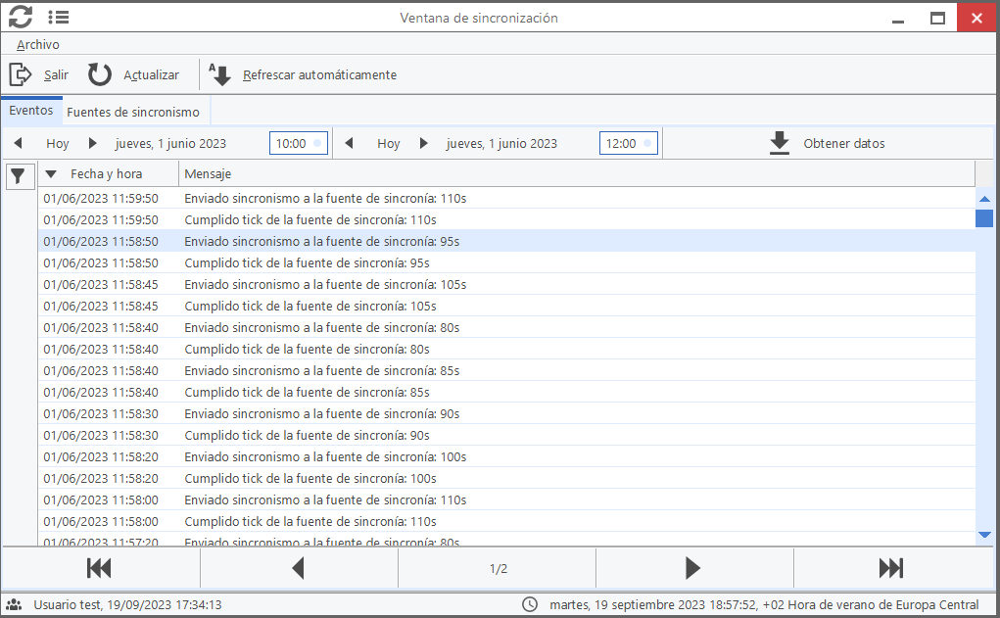
En la parte superior está la opción Refrescar automáticamente que sirve para visualizar en tiempo real los eventos que se van generando, sin tener que estar actualizando.
Como nota del funcionamiento, puntualizar que se creó el primer contador de sincronismo y, a partir de ese cero inicial, se han creado todos los demás, por lo tanto, todos los contadores están sincronizados entre sí. Cuando se cae el protocolo de comunicaciones o el servidor, el sincronismo no se envía. Al volver a lanzar el protocolo o se restaura el servidor, los sincronismos se generan en sus ceros correspondientes como si hubieran estado todo el tiempo funcionando.
Cuando un regulador está en intermitente por avería o se haga un reset por software (reset de regulador), al hacer su entrada en colores por haberse arreglado, ya entrará sincronizado, salvo que el regulador sea de tipo tranvía (tenga grupos de tranvía programados en el reparto y en la tabla 71 esté programado un valor distinto de 3).
Cuando un regulador entre en colores mediante un reset de hadware (diferencial) o a causa de un apagado (fallo eléctrico), no entrará sincronizado y la primera señal de sincronismo que recibirá, será la correspondiente al plan que va a ejecutar.
Cuando un regulador cambia de plan, por ejemplo, de 4 a 5, al pasar por el segundo cero empezará el plan 5 y cuando llegue el segundo correspondiente al sincronismo de plan 5 se le enviará al regulador, evitando enviarle el sincronismo de plan 4 en el segundo cero y luego el del 5 en otro segundo, con lo que el regulador estaría corrigiendo mucho más tiempo.
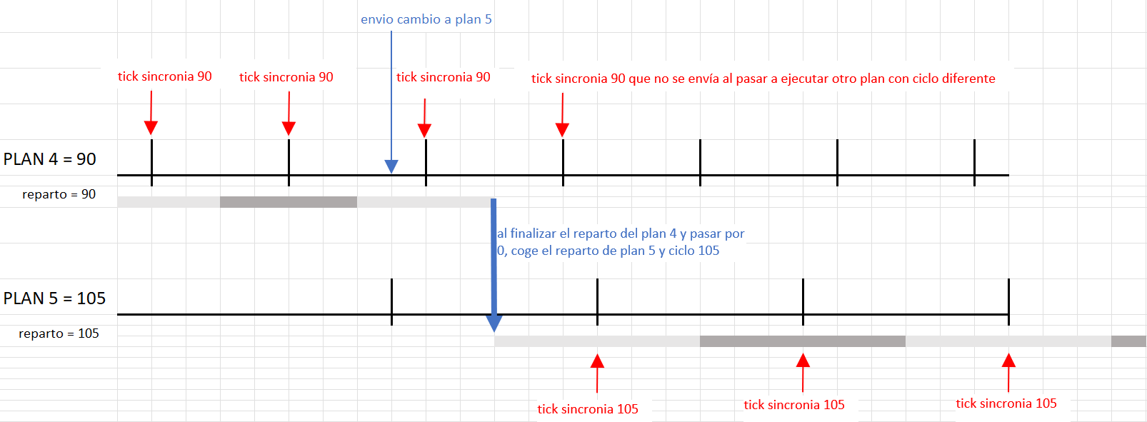

En la segunda pestaña, llamada Fuentes de sincronismo se observa una pantalla donde tenemos tres columnas:

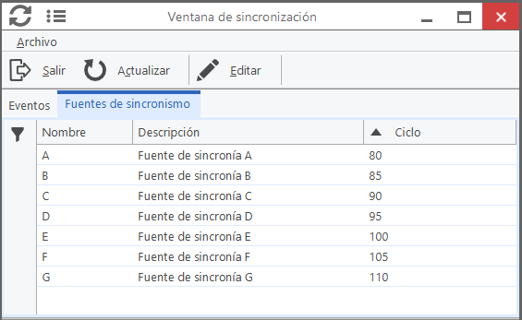

En la multiplexora principal es donde se programa la duración del ciclo asociándolo a una letra. Dicho ciclo coincide con el que tiene programado la aplicación del Centro de Control. Gracias a ello, cuando los reguladores están en control local éstos continúan recibiendo la señal de sincronismo y por lo tanto permanecen sincronizados.
Desde esta ventana se puede modificar la duración del ciclo de la multiplexora, aunque si se realiza una modificación sobre dicha tabla, será necesario avisar al personal de la empresa mantenedora para cambiar la configuración física.

ANEXO Nº 5: ALGORITMO PARA EL CÁLCULO DE VELOCIDADES MEDIAS DEL TRANVÍA

En el algoritmo:
m = Número de tramos que existen en el itinerario y que se corresponde con el número de reguladores.
y = Número de paquetes completos que detectaremos en cada tramo.
FI-FF = Fecha inicial de estudio y fecha final de estudio, respectivamente.
x [1…s] = número de intervalos de tiempo válidos en cada regulador dentro de [FI-FF]
d_{tramo,m} = Distancia entre el último y el primer detector del paquete del mismo regulador n.
t_{my} = Tiempo del paquete y, que tarda el tranvía en recorrer la distancia del tramo M.
V_{tramo,m} = Velocidad media del tranvía en el tramo M.
V_{media} = Velocidad media del tranvía teniendo en cuenta todos los tramos M recorridos.

El algoritmo trabaja de la siguiente forma:
- Se elige fecha inicial/final, se elige un itinerario donde están seleccionados los reguladores que intervienen y se eligen, para cada uno de ellos, los tramos y subtramos descritos anteriormente.
- Se comienza con el primer regulador y, desde la fecha inicial a la final se buscan los paquetes completos (descritos anteriormente) que existen para ese regulador y cualquier tren de tranvía.
- Se calcula la diferencia entre la fecha de activación del último detector del subtramo (descrito anteriormente) y fecha de activación del primer detector del subtramo, para cada uno de los paquetes completos encontrados para ese regulador.
- Una vez encontrados todos los paquetes completos de un regulador, se calcula la velocidad media del subtramo correspondiente a dicho regulador, sabiendo la distancia entre el último detector de dicho subtramo y el primer detector de dicho subtramo.
- Se continúa con otro regulador y se repiten las mismas operaciones.
- Finalmente, a partir de las velocidades medias de todos los subtramos de cada regulador, se calcula la velocidad media del conjunto de los subtramos seleccionados de todos los reguladores, es decir, la velocidad media del itinerario configurado.

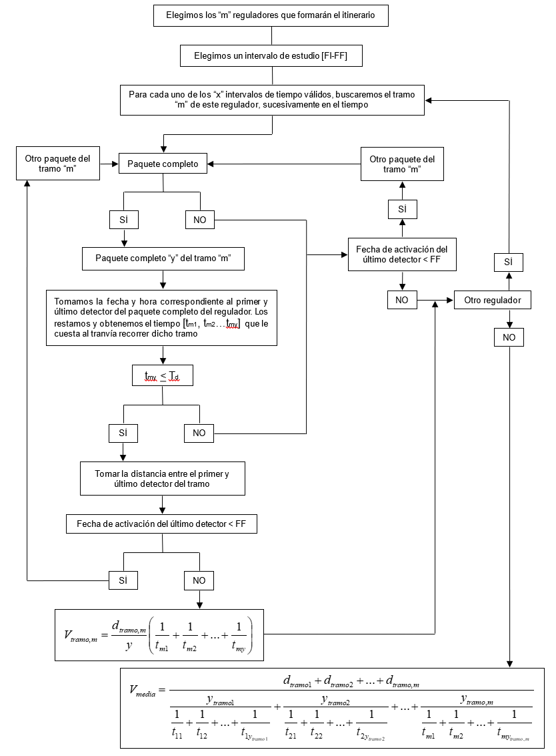
ANEXO Nº 6: TIEMPOS MÁXIMOS DE ESPERA Y TIEMPOS DE INFLUENCIA MÍNIMA

